# ­­TRƯỜNG ĐẠI HỌC TÔN ĐỨC THẮNG

# KHOA CÔNG NGHỆ THÔNG TIN – TOÁN ỨNG DỤNG

­

­­

**BÁO CÁO LUẬN VĂN TỐT NGHIỆP**

**Đề tài**

**THIẾT KẾ VÀ XÂY DỰNG HỆ THỐNG ĐIỂM BÁN HÀNG (POS – POINT OF SALES ) CHO CÁC SIÊU THỊ**

**GIẢNG VIÊN HƯỚNG DẪN: Th.S PHAN TIÊN KHÔI**

**SINH VIÊN THỰC HIỆN:**

1. LÊ CAO TRÍ MSSV: 50903135 Lớp: 09050302
2. LÊ BẢO TRIẾT MSSV: 080105T Lớp: 08TH1D

**TP. Hồ Chí Minh tháng 6 năm 2013**

**MỤC LỤC :**

**TÓM TẮT LUẬN VĂN**

**CHƯƠNG 1 : GIỚI THIỆU TỔNG QUAN ĐỀ TÀI**

**CHƯƠNG 2 : PHÂN TÍCH YÊU CẦU**

**CHƯƠNG 3 : THIẾT KẾ ỨNG DỤNG**

**CHƯƠNG 4 : HIỆN THỰC ỨNG DỤNG**

**CHƯƠNG 5 : KẾT LUẬN**

**DANH MỤC BẢNG BIỂU**

**DANH MỤC HÌNH ẢNH**

**TÓM TẮT LUẬN VĂN**

Từ cuối những năm 80, đất nước ta đang trên đà phát triển, tăng cường mở rộng giao dịch từng bước hội nhập thế giới theo xu thế toàn cầu hóa. Bên cạnh sự phát triển của kinh tế, Khoa học công nghệ nói chung và ngành Công nghệ thông tin nói riêng đã có những bước tiến dài và ngày càng trở thành chất xúc tác hỗ trợ đắc lực cho sự phát triển kinh tế.

Đề tài “Thiết kế và xây dựng hệ thống điểm bán hàng (POS – Point Of Sales ) cho các siêu thị” là một đề tài thuộc lĩnh vực thương mại điện tử nhằm mô phỏng hệ thống quầy bán hàng ở các cửa hàng tiện lợi, siêu thị bán lẻ … POS rất đa dạng và hoạt động trên nhiều môi trường, nền tảng khác nhau. POS là một đề tài không mới đã được nhiều công ty ứng dụng tuy nhiên việc ứng dụng hoạt động trên cơ sở hạ tầng Internet thì chưa được chú trọng phát triển. Chính vì vậy nhằm hướng đến xây dựng một hệ thống thông tin quản lý bán hàng vận hành ổn định, hiệu quả và thân thiện với người sử dụng là mục tiêu của đề tài.

Cấu trúc của luận văn được tổ chức trong 05 chương.

**Chương 1 : Giới thiệu tổng quan đề tài.**

Trình bày các nội dung khái quát về đề tài.

**Chương 2 : Phân tích yêu cầu.**

Trình bày yêu cầu, giới hạn đề tài và từ đó làm cơ sở cho phân tích ứng dụng.

**Chương 3 : Thiết kế ứng dụng.**

Trình bày các bản thiết kế sơ đồ, các luồng, sự kiện, dữ liệu của ứng dụng.

**Chương 4 : Hiện thực ứng dụng.**

Trình bày cách hiện thực ứng dụng sử dụng các công cụ và môi trường xây dựng.

**Chương 5 : Kết luận.**

Trình bày các hạn chế, cách khắc phục và phương hướng phát triển của đề tài.

**CHƯƠNG 1 :**

**GIỚI THIỆU TỔNG QUAN ĐỀ TÀI**

* 1. **Khái quát vấn đề :**

Point Of Sales (POS) : POS là cụm từ để chỉ các cửa hàng bán lẻ, quầy tính tiền trong cửa hàng. POS thường được đi kèm với các thiết bị phần cứng như máy tính tiền, màn hình cảm ứng, máy đọc mã vạch, máy in hóa đơn … POS được áp dụng rộng rãi trong hầu hết các lĩnh vực dịch vụ liên quan đến luân chuyển tiền tệ trong đời sống.

POS ban đầu được thiết kế gắn liền với thiết bị phần cứng và các phần mềm hoạt động trên các thiết bị này có dạng nhúng và độc quyền do đó rất giới hạn tính năng và chi phí đầu tư khá cao. Trong các thế hệ sau do sự hỗ trợ từ các tập đoàn công nghệ, đặc biệt là sự phát triển của hệ điều hành đa nhiệm như Windows, Unix kiến cho việc phát triển các ứng dụng tương tự trên các nền tảng này trở nên dễ dàng và chi phí đầu tư bỏ ra ít hơn. POS được sử dụng rộng rãi hơn và trở thành một trong các chuẩn trong thương mại.

POS ngày nay ngoài việc sử dụng bằng các phần mềm hoạt động trên máy tính còn có thể thực hiện thông qua môi trường Internet, phương pháp này đem lại một lợi ích vô cùng to lớn và không giới hạn.

* 1. **Lý do thực hiện:**

Trong xã hội hiện nay, một xã hội mà thông tin đang từng bước nắm vai trò quan trọng trong nhiều lĩnh vực. Từ hoạt động liên lạc, giao thông, giáo dục, giải trí … Sau sự kiện bong bóng Dotcom vào cuối thập niên 90 tại Hoa Kỳ thì sự phát triển của các ngành công nghệ và đặc biệt là thương mại điện tử đã trở thành xu hướng cho toàn cầu. Sự xuất hiện của Internet ngày càng thúc đẩy cho nhiều hình thức thương mại điện tử ra đời. Trong hoạt động kinh doanh, thương mại điện tử có một vị trí quyết định đến sự sống còn của doanh nghiệp. Do đó, đã có nhiều ứng dụng đã được tạo ra để phục vụ cho nhu cầu thương mại. Sự phát triển của của các trình duyệt mới nhanh hơn, mạnh mẽ hơn đã góp phần không nhỏ cho các úng dụng trực tuyến. Các ứng dụng trực tuyến hiện nay đã có thể thay thế cho nhiều ứng dụng cổ điển với ưu điểm về chi phí, tính bảo mật, sử dụng rộng rãi, dễ bảo trì đang là một mô hình phát triển tốt trong thời đại kinh tế hiện nay và trong tương lai ... .Vì thế một ứng dụng xây dựng trên nền Web, có khả năng hỗ trợ doanh nghiệp giải quyết các bài toán về kinh tế theo một cách hiệu quả và tiện lợi là lý do và mục tiêu của đề tài.

* 1. **Công trình liên quan:**

Trong quá trình nghiên cứu và giải quyết vấn đề thì đã tham khảo qua mô hình quản lý bán hàng (POS – Point of Sales) của NETBIZ Consulting. Đây là một mô hình hỗ trợ quản lý bán hàng, thống kê, báo cáo … khá tốt với nhiều tính năng thân thiện với người dùng. Điểm mạnh của mô hình của NETBIZ Consulting là ở thiết kế trên môi trường Web linh hoạt, giúp người dùng có thể quản trị hệ thống bán hàng bất kỳ vị trí nào.

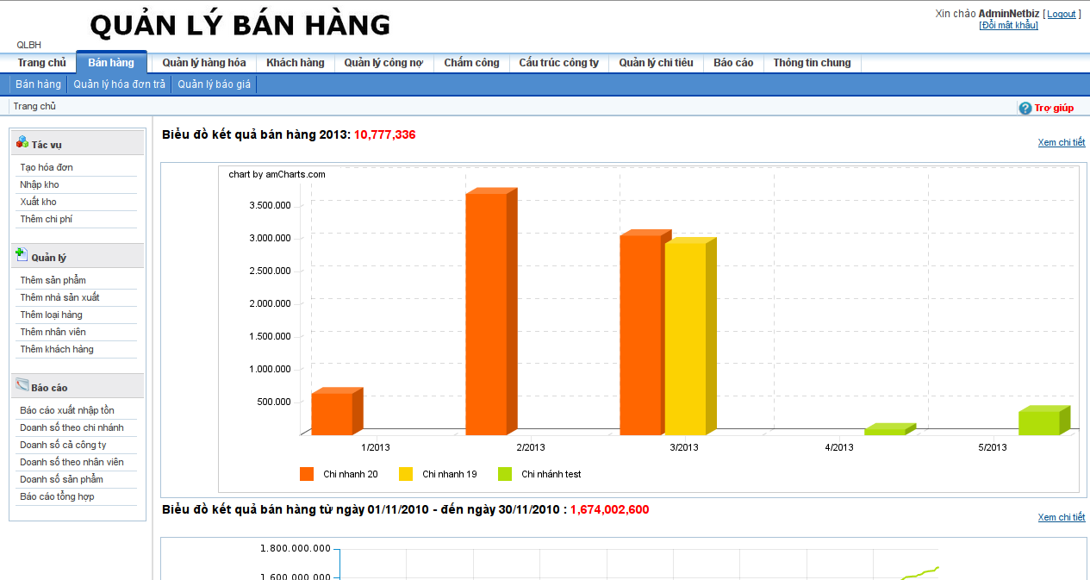

*Hình 1 : Giao diện trang quản lý bán hàng của Netbiz*

* 1. **Phạm vi nghiên cứu của đề tài:**

Đề tài về lĩnh vực kinh doanh của doanh nghiệp nói chung và của siêu thị nói riêng là mảng đề tài có tính khả thi cao. Nhưng do sự đa dạng trong cách tổ chức và giới hạn về kiến thức trong chuyên ngành quản trị kinh doanh cũng như là giới hạn về thời gian, do đó trọng tâm đề tài sẽ chọn hướng nghiên cứu ở các đối tượng siêu thị vừa và nhỏ. Các vấn đề được phân tích và xây dựng dựa trên các tài liệu và các ứng dụng sẳn có trong thực tế để tạo ra mô hình mới ở mức độ hỗ trợ phân hệ quản lý bán hàng.

* 1. **Công nghệ và kỹ thuật:**

Ứng dụng sử dụng ngôn ngữ lập trình PHP dựa trên Yii framework. Đây là một framework mã nguồn mở được phát triển bởi Qiang Xue. Yii framework có tiền thân là Prado framework, được thiết kế lại để cho hiệu năng tốt hơn và phù hợp với các chuẩn Web 2.0. Yii thích hợp với các dự án yêu cầu mức độ phức tạp cao. Bên cạnh đó Yii còn có một cộng đồng đông đảo với những extension có chất lượng cao.

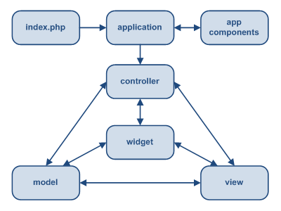

*Hình 2 : Yii framework MVC*

Ngoài ra hệ thống còn sử dụng hệ quản trị cơ sở dữ liệu MySQL, các công nghệ Web như : Jquery, Ajax, …

* 1. ***Cơ sở kiến thức.***

Đề tài được thực hiện dựa trên nền tảng về :

* Kiến thức phân tích thiết kế hệ thống thông tin, hệ thống hướng đối tượng, mô hình MVC (Model – View – Controller).
* Ngôn ngữ lập trình : PHP, Javascript, CSS, HTML.
* Các công nghệ hỗ trợ : Yii framework, Jquery, MySQL, Ajax.
  1. ***Kết quả dự kiến.***
* Nắm vững mô hình kiến trúc MVC Yii framework.
* Cơ bản hiểu rõ về hình thức hoạt động của POS.
* Xây dựng hệ thống POS dựa trên các tài liệu đặc tả và tham khảo.
  1. ***Tóm tắt phương pháp triển khai.***
* Tham khảo hệ thống mẫu.
* Phân tích hệ thống và xây dựng tài liệu đặc tả.
* Tìm hiểu framework và thiết kế hệ thống
* Hiện thực hệ thống.
* Kiểm thử lỗi phát sinh.

**CHƯƠNG 2 :**

**PHÂN TÍCH YÊU CẦU**

* 1. Đặc tả yêu cầu:
  2. Nghiệp vụ
* Quản lý : theo dõi tình hình kinh doanh, lập đơn đặt hàng, báo doanh thu, tồn, giám sát những hoạt động bên ngoài. Hàng hóa, Nhà cung cấp của mỗi cửa hàng đã được Văn phòng chính lên danh sách sẳn vì vậy Quản lý dùng danh sách này trong việc nhập xuất truy xuất thông tin sản phẩm.
* Nhân viên bán hàng : lập các hóa đơn đơn tính tiền cho khách hàng, tiếp nhận các các phản hồi từ khách hàng về sản phẩm, đổi trả sản phẩm nếu có lỗi. Nếu sản phẩm trong quá trình bán hàng hết hoặc dưới mức tồn có nhiệm vụ thông báo lại với quản lý hoặc thủ kho để nhập hàng.
* Thủ kho: Kiểm tra kho bãi thu xếp vị trí, kiểm kê số lượng tồn, lập các phiếu nhập, xuất.
  + - 1. Hoạt động
* Doanh nghiệp hoạt động dựa trên mô hình một Văn phòng chính và hệ thống chi nhánh trải đều. Nhiệm vụ chủ yếu của chi nhánh là quản lý sản phẩm, bán hàng, nhập xuất ngoài ra các công việc liên quan đến niêm yết giá cả, tính công nợ, đề ra chương trình khuyến mãi thì Văn phòng chính đảm nhận.
* Mỗi mặt hàng trong chi nhánh đều có một mã vạch được in ra và mã vạch đó để phân biệt sản phẩm với nhau. Ngoài ra cửa hàng sử dụng mã vạch tự tạo đối với các sản phẩm chưa có mã sẳn như : trái cây, simcard, hàng đang bị trùng mã vạch, trong đợt khuyến mãi đặc biệt. Chi nhánh chuyên phục vụ cho đối tượng khách hàng lẻ và có hỗ trợ cho thêm loại khách hàng thân thiết. Để đăng ký được mức khách hàng thân thiết thì khách hàng phải có hóa đơn mua hàng lớn hơn định mức. Đối với loại khách hàng này mỗi khách hàng được cấp thẻ trong đó tính điểm để có những ưu đãi như giảm giá mua hàng.
* Hàng hóa trong chi nhánh được chia thành 02 loại: sản phẩm bán và sản phẩm tặng: sản phẩm bán bao gồm các sản phẩm được niêm yết giá và các sản phẩm đang trong chương trình khuyến mãi (được giảm giá theo chương trình khuyến mãi), sản phẩm tặng là sản phẩm được tặng kèm theo hóa đơn mua hàng của khách hàng (nếu đạt định mức tặng).
* Khi hàng hóa trong chi nhánh có dấu hiệu hết thì Quản lý hoặc thủ kho sẽ yêu cầu kho trong hệ thống hoặc văn phòng chính xuất hàng. Khi hàng được xuất đi đến chi nhánh thì người Quản lý hoặc thủ kho sẽ lập các phiếu nhập.
* Khi nhập hàng về thì người giao hàng giao hàng với phiếu xuất mà công ty gửi qua. Người nhập của chi nhánh kiểm tra hàng hóa và ký nhận.
* Sau định kỳ Quản lý lập ra bảng kiểm kê hàng tồn trong đó ghi thông tin hàng hóa và số lượng lý thuyết, số lượng thực để đối chiếu.
* Quản lý sau ngày kiểm kê hàng hóa sẽ tổng hợp lại báo cáo doanh thu và báo cáo tồn gửi lại cho Văn phòng chính.
* Chương trình khuyến mãi là các chương trình giảm giá sản phẩm được Văn phòng chính đề ra và được áp dụng cho các chi nhánh được chỉ định với từng sản phẩm khác nhau.
  + 1. Yêu cầu chức năng:

|  |  |  |
| --- | --- | --- |
| **STT** | **Tên chức năng** | **Nội dung yêu cầu** |
| 1 | Quản lý bán hàng | Cho phép xem danh sách hóa đơn bán hàng, xem chi tiết các hóa đơn đã bán, lập hóa đơn bán hàng, trả hàng. |
| 2 | Quản lý chi nhánh | Cho phép thao tác xem thông tin danh sách chi nhánh, cập nhật chi nhánh. |
| 3 | Quản lý sản phẩm | Cho phép tạo mới sản phẩm (sản phẩm bán và sản phẩm tặng) vào danh mục sản phẩm của hệ thống. Theo dõi mốc giá của từng sản phẩm và tạo ra mốc giá mới theo thời gian. |
| 4 | Quản lý nhân viên | Cho phép tạo mới nhân viên trong hệ thống, phân quyền cơ bản cho nhân viên mới, xem danh sách nhân viên theo chi nhánh. |
| 5 | Quản lý khách hàng | Cho phép tạo mới khách hàng thân thiết vào hệ thống. Định mức tích lũy điểm (để giảm giá ) cho từng loại khách hàng. |
| 6 | Quản lý nhà cung cấp | Cho phép tạo mới và xem danh sách nhà cung cấp cho hệ thống. |
| 7 | Quản lý khuyến mãi | Cho phép tạo chương trình khuyến mãi trong hạn định thời gian trên mức độ từng chi nhánh, từng sản phẩm. |
| 8 | Quản lý báo cáo | Cho phép tạo các loại báo cáo và có thể hiện bằng biểu đồ với các nội dung : báo cáo doanh thu, báo cáo xuất nhập tồn, báo cáo tổng hợp ... |
| 9 | Quản lý nhập xuất | Cho phép tạo các phiếu nhập, phiếu xuất hàng bán hàng tặng, xem danh sách các phiếu nhập xuất trong hệ thống. |
| 10 | Quản lý phân quyền | Cho phép phân quyền ở mức độ từng lớp nhân viên và từng nhân viên trong hệ thống. |
| 11 | Quản lý cấu hình | Cho phép quản lý các cấu hình môi trường chung cho hệ thống. |

* + 1. Yêu cầu phi chức năng:

|  |  |
| --- | --- |
| **STT** | **Nội dung yêu cầu** |
| 1 | Phần mềm hoạt động trên môi trường Internet, cho phép nhiều người dùng cùng truy cập vào sử dụng cùng một lúc. |
| 2 | Giao diện được trình bày khoa học, hợp lý và đảm bảo mỹ thuật hài hòa với mục đích của phần mềm, tuân thủ các chuẩn về truy cập thông tin. |
| 3 | Toàn bộ các dữ liệu cần quản lý, phải được lưu trong cơ sở dữ liệu được mã hóa và phân quyền truy cập chặt chẽ. |
| 4 | Thao tác của nhân viên bán hàng phải được thực hiện nhanh chóng tránh trường hợp mất thời gian. |
| 5 | Cho phép trích xuất dữ liệu ra bên ngoài. |

* + 1. Biểu mẫu:

|  |
| --- |
|  |
| **Công ty TNHH ABC**  **HÓA ĐƠN BÁN LẺ**  **Mã hóa đơn:………………….. Ngày lập hóa đơn:……………………………….**  **Nhân viên bán hàng:……………………………………………………………….**  **Mã số khách hàng: ………………………………**  **SĐT khách hàng: …………………………………**  **Tên khách hàng: ………………………………......................................................**   |  |  |  |  |  |  |  | | --- | --- | --- | --- | --- | --- | --- | | **STT** | **Tên sản phẩm** | **Tên sản phẩm tiếng Việt** | **Mã sản phẩm** | **Số lượng** | **Đơn giá** | **Thành tiền** | | **1** |  |  |  |  |  |  | | **2** |  |  |  |  |  |  |   **Tổng cộng (VNĐ):**  **Giảm giá (%):**  **Kết quả:**  **Khách hàng Nhân viên bán hàng Nhân viên thu ngân** |

|  |
| --- |
|  |
| **Công ty TNHH ABC**  **HÓA ĐƠN TRẢ HÀNG**  **Mã hóa đơn:……………… Ngày lập hóa đơn:………………………………**  **Nhân viên bán hàng:…………………………………………………………..**  **Mã số khách hàng:……………………………..**  **SĐT khách hàng:…………………………......... Tên khách hàng:……………………………………………………………….**   |  |  |  |  |  |  |  | | --- | --- | --- | --- | --- | --- | --- | | **STT** | **Tên sản phẩm** | **Tên sản phẩm tiếng Việt** | **Mã sản phẩm** | **Số lượng** | **Đơn giá** | **Thành tiền** | | **1** |  |  |  |  |  |  | | **2** |  |  |  |  |  |  |   **Tổng cộng (VNĐ):**  **Giảm giá (%):**  **Kết quả:**  **Sản phẩm trả:**   |  |  |  |  |  |  |  | | --- | --- | --- | --- | --- | --- | --- | | **STT** | **Tên sản phẩm** | **Tên sản phẩm tiếng Việt** | **Mã sản phẩm** | **Số lượng** | **Đơn giá** | **Thành tiền** | | **1** |  |  |  |  |  |  | | **2** |  |  |  |  |  |  |   **Tiền trả lại:**  **Khách hàng Nhân viên bán hàng Nhân viên thu ngân** |

|  |
| --- |
|  |
| **Công ty TNHH ABC**  **THÔNG TIN KHÁCH HÀNG**  **Mã khách hàng:……………… Loại khách hàng:……………………………….**  **Họ tên:………………………... Ngày sinh:……………………………………….**  **Địa chỉ:……………………………………………………………………………..**  **Tỉnh, thành phố:…………………………………………………………………...**  **Điện thoại:……………………. Email:……………………………………………**  **Mô tả:……………………………………………………………………………….**  **Ngày…, tháng…, năm…**  **Người lập phiếu** |

|  |
| --- |
|  |
| **Công ty TNHH ABC**  **Chi nhánh:………………….... Mã số phiếu:……………………….**  **PHIẾU NHẬP KHO**  **Ngày nhập kho:……………………..**  **Người giao:…………………………….. Người nhận:…………………………..**  **Loại hàng nhập:……………………………………….**  **Ghi chú:…………………………………………………………………………….**  **………………………………………………………………………………………**   |  |  |  |  |  |  | | --- | --- | --- | --- | --- | --- | | **STT** | **Sản phẩm** | | **Đơn giá** | **Số lượng** | **Thành tiền** | | **Mã sản phẩm** | **Tên sản phẩm** | | **1** |  |  |  |  |  | | **2** |  |  |  |  |  | | **Tổng cộng** | | | |  |  |   **Trưởng bộ phận Kế toán kho Thủ kho Người giao Người nhận** |

|  |
| --- |
|  |
| **Công ty TNHH ABC**  **Chi nhánh:………………………… Mã số phiếu:………………………**  **PHIẾU XUẤT KHO**  **Ngày xuất kho:……………………**  **Xuất cho chi nhánh:………………………………………………………………**  **Mã hợp đồng:……………………………………………………………………..**  **Người giao: ………………………………người nhận:………………………….**  **Lý do xuất:………………………………………………………………………….**  **………………………………………………………………………………………**   |  |  |  |  |  |  | | --- | --- | --- | --- | --- | --- | | **STT** | **Sản phẩm** | | **Đơn giá** | **Số lượng** | **Thành tiền** | | **Mã sản phẩm** | **Tên sản phẩm** | | **1** |  |  |  |  |  | | **2** |  |  |  |  |  | | **Tổng cộng** | | | |  |  | | **Giá sau khi chiết khấu (%)** | | | | |  |   **Ghi chú:…………………………………………………………………………….**  **………………………………………………………………………………………**  **Trưởng bộ phận Kế toán kho Thủ kho Người giao Người nhận** |

* 1. Sơ đồ Use-case:

Hệ thống cung cấp chức năng cho nhu cầu về bán hàng và quản lý hàng hóa. Tác nhân chủ yếu của hệ thống bao gồm : nhân viên bán hàng, thủ kho, quản lý chi nhánh, quản lý hệ thống.

Nhân viên bán hàng: thao tác với hệ thống thực hiện các chức năng liên quan tới bán hàng: xem thông tin sản phẩm, lập hóa đơn bán hàng, lập hóa đơn trả hàng, đăng ký khách hàng thân thiết.

Thủ kho: thao tác với hệ thống thực hiện chức năng liên quan đến việc nhập xuất hàng, quản lý số lượng: xem thông tin sản phẩm, lập phiếu nhập xuất kho hàng bán, hàng tặng, thêm mới hàng hóa vào danh sách hàng của hệ thống.

Quản lý chi nhánh: thực hiện các chức năng tổng quát của cả chi nhánh bao gồm chức năng của nhân viên bán hàng và thủ kho ngoài ra còn thực hiện chức năng nâng cao hơn là quản lý nhân viên trong chi nhánh của mình và thực hiện chức năng báo cáo về số lượng sản phẩm, doanh thu của chi nhánh theo từng thời điểm.

Quản lý hệ thống: thực hiện chức năng tổng quát của cả hệ thống bao gồm các chức năng của quản lý chi nhánh ngoài ra cho phép thực hiện các thao tác liên quan đến hệ thống chi nhánh, cấu hình hệ thống và quản lý phân quyền người dùng trong hệ thống.

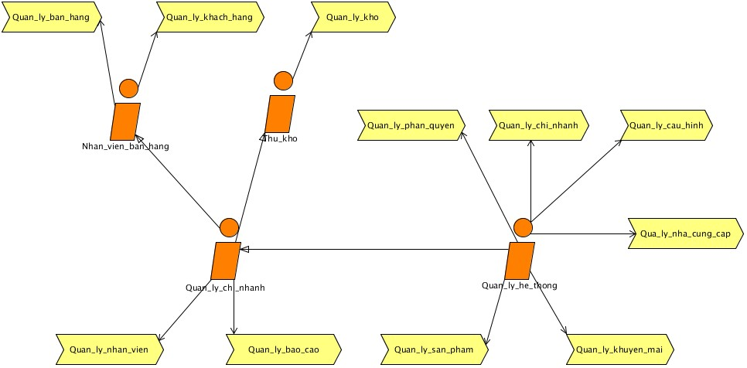

*Hình 3 : Sơ đồ các người dùng trong hệ thống*

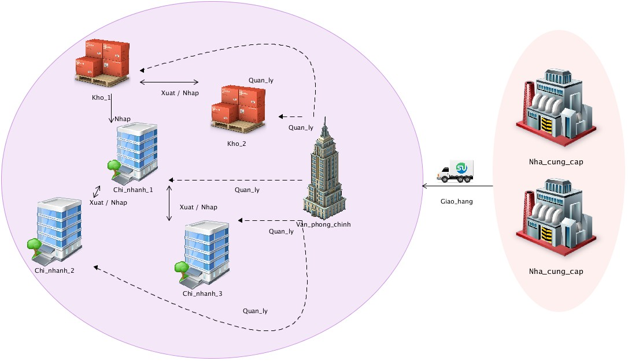

Mô hình hệ thống gồm 02 khu vực nội bộ và bên ngoài.

Nội bộ: gồm Văn phòng chính, Chi nhánh và hệ thống kho bãi. Trong đó Văn phòng chính có nhiệm vụ thực hiện các thao tác quản lý toàn quyền trên phạm vi toàn hệ thống – đứng đầu Văn phòng chính là Quản Lý Hệ Thống. Chi nhánh và kho thực hiện các thao tác hạn chế trong phạm vi kiểm soát của văn phòng chính. Bên trong mỗi chi nhánh có Quản Lý Chi Nhánh, Thủ Kho và Nhân Viên Bán Hàng. Mỗi kho có thủ kho xử lý các công việc nhập xuất hàng hóa.

Bên ngoài: gồm các Nhà cung cấp cung cấp hàng hóa cho hệ thống.

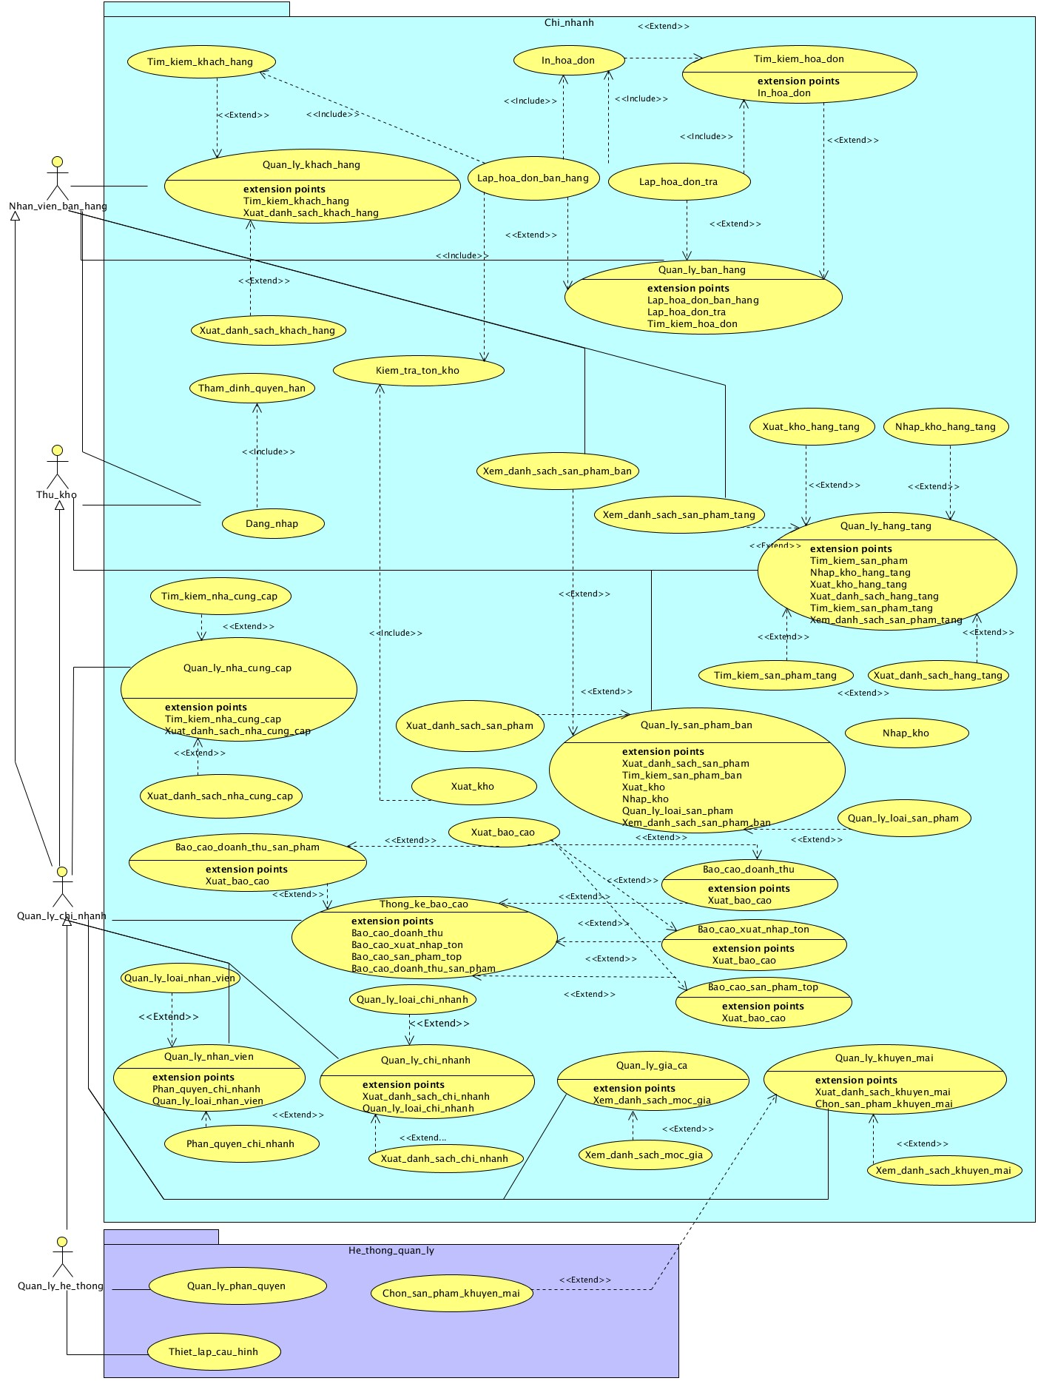

*Hình 4 : Sơ đồ Use-case tổng quát*

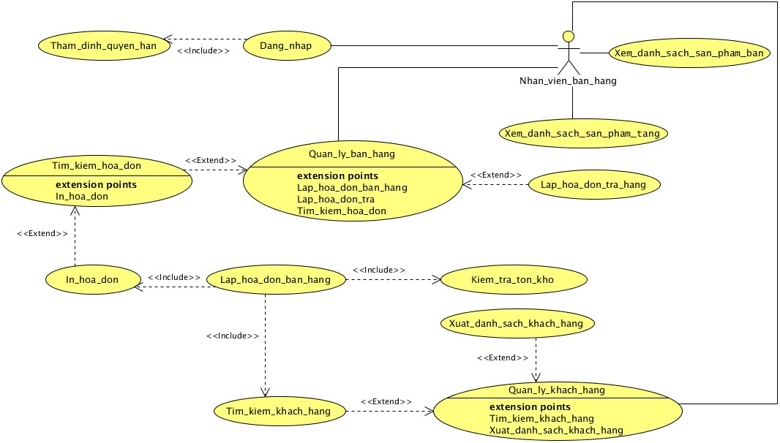

*Hình 5 : Sơ đồ Use-case Actor Nhân viên bán hàng*

Use-case của nhân viên bán hàng:

1. *Use case Lập hóa đơn bán hàng:*

|  |  |
| --- | --- |
| Tác nhân | Nhân viên bán hàng, Quản lý chi nhánh, Quản lý hệ thống. |
| Tóm tắt | Sau khi người mua chọn được những sản phẩm phù hợp với nhu cầu của họ thì sẽ thanh toán tiền. Nhân viên có nhiệm vụ lấy thông tin về những sản phẩm mà người mua đã chọn để lập hóa đơn thanh toán. |
| Điều kiện tiên quyết | Người sử dụng phải đăng nhập và xác thực để thực hiện thao tác. |
| Dòng sự kiện chính | 1. Nhập thông tin mã sản phẩm. 2. Kiểm tra thông tin mã sản phẩm hợp lệ. Nếu có tồn tại trên hệ thống. 3. Kiểm tra tồn sản phẩm. Nếu sản phẩm còn tồn trong kho và tồn thỏa định mức.    1. Đưa sản phẩm vào giỏ hàng. 4. Nhập thông tin khách hàng Nếu thông tin khách hàng tìm thấy    1. Đưa thông tin khách hàng vào hóa đơn. 5. Kiểm tra các tổng tiền hóa đơn.    1. Nếu đạt định mức và loại thông tin khách hàng là khách hàng thân thiết.       1. Cộng điểm vào khách hàng.    2. Tính toán chiết khấu. 6. Nhập số lượng tặng. 7. Nhập số tiền nhận tính toán tiền dư trả lại cho khách hàng. 8. Lưu hóa đơn vào hệ thống, 9. In hóa đơn. |
| Dòng sự kiện phụ | Bước 2: Kiểm tra thông tin thất bại thông tin không tồn tại.  Xuất thông báo yêu cầu đổi sang sản phẩm khác, quay lại bước 1.  Bước 3: Kiểm tra tồn không thỏa định mức.  Xuất thông báo yêu cầu tồn không đủ chọn sản phẩm khác hoặc nhập lại số lượng nhỏ hơn, quay lại bước 1.  Xử lý hết sản phẩm.  Bước 4: Nếu thông tìm thấy thông tin khách hàng thì có thể cho khách hàng đăng ký thông tin.  Xuất hiện giao diện đăng ký thông tin khách hàng. Thông tin đăng ký sẽ được dùng để thể hiện trên hóa đơn thanh toán, hoặc khách hàng không muốn đăng ký thông tin thì có thể xem như khách hàng là loại khách lẻ bình thường không cần đăng ký thông tin. |
| Điều kiện kết thúc | 1. Thành công   Thông tin được lưu vào trong hệ thống, hóa đơn được in.   1. Thất bại   Thông tin được hủy bỏ. |
| Điều kiện đặc biệt | Không có. |
| Điểm mở rộng | Không có. |

1. *Use case Lập hóa đơn trả:*

|  |  |
| --- | --- |
| Tác nhân | Nhân viên bán hàng, Quản lý chi nhánh, Quản lý hệ thống. |
| Tóm tắt | Khi khách hàng có yêu cầu trả lại hàng hóa. Người bán hàng có thể lấy lại sản phẩm đồng thời tạo ra hóa đơn trả hàng. |
| Điều kiện tiên quyết | Người sử dụng phải đăng nhập và xác thực để thực hiện thao tác. |
| Dòng sự kiện chính | 1. Tìm kiếm trong dữ liệu có tồn tại số hóa đơn. Nếu tồn tại. 2. Chọn lựa trả hàng.   2.1 Nhập lý do trả hàng.  2.2 Cập nhật lại sản phẩm trong kho.  2.3 Cập nhật lại trạng thái hóa đơn.   1. In lại hóa đơn. Use case thành công. |
| Dòng sự kiện phụ | Bước 1: Nếu hóa đơn không tồn tại trên hệ thống.  Xuất hóa đơn không tồn tại trên hệ thống. Yêu cầu khách hàng kiểm tra hóa đơn bán hàng. Use case thất bại. |
| Điều kiện kết thúc | 1. Thành công   Thông tin được lưu vào trong hệ thống, hóa đơn được in.   1. Thất bại   Thông tin được hủy bỏ. |
| Điều kiện đặc biệt | Không có. |
| Điểm mở rộng | Không có. |

1. *Use case Quản lý bán hàng:*

|  |  |
| --- | --- |
| Tác nhân | Nhân viên bán hàng, Quản lý chi nhánh, Quản lý chi nhánh. |
| Tóm tắt | Use case mô tả việc thao tác nghiệp vụ bán hàng của nhân viên bán hàng. |
| Điều kiện tiên quyết | Người sử dụng phải đăng nhập và xác thực để thực hiện thao tác. |
| Dòng sự kiện chính | 1. Người dùng chọn quản lý bán hàng. 2. Xuất hiện giao diện quản lý bán hàng. 3. Hệ thống lấy danh sách các hóa đơn bán hàng hiển thị lên giao diện. 4. Người dùng xem thông tin tổng quát của hóa đơn và có thể thực hiện thao tác xem chi tiết, thêm mới hóa đơn, in hóa đơn. 5. Người dùng nhập thông tin hóa đơn bán cần tìm kiếm.   5.1 Hiển thị danh sách hóa đơn thỏa điều kiện. |
| Dòng sự kiện phụ | Bước 4 :   * 1. Lập hóa đơn mới      1. Thực hiện use case Lập hóa đơn.   2. Lập hóa đơn trả      1. Thực hiện use case Lập hóa đơn trả.   3. Xem chi tiết hóa đơn      1. Lấy thông tin mã hóa đơn      2. Tập hợp thông tin có mã hóa đơn theo yêu cầu.      3. Thể hiện nội dung chi tiết.   Bước 5 Nếu hóa đơn không tìm thấy.  Xuất hiện thông báo tìm kiếm thất bại.  Quay lại bước 5. |
| Điều kiện kết thúc | Không có. |
| Điều kiện đặc biệt | Không có. |
| Điểm mở rộng | 1. Lập hóa đơn bán hàng. 2. Lập hóa đơn trả. 3. Tìm kiếm hóa đơn. 4. Xem danh sách sản phẩm. |

1. *Use case Quản lý khách hàng:*

|  |  |
| --- | --- |
| Tác nhân | Nhân viên bán hàng, Quản lý chi nhánh, Quản lý hệ thống. |
| Tóm tắt | Use case mô tả việc thao tác với dữ liệu khách hàng của nhân viên bán hàng. |
| Điều kiện tiên quyết | Người sử dụng phải đăng nhập và xác thực để thực hiện thao tác. |
| Dòng sự kiện chính | 1. Người dùng chọn quản lý khách hàng. 2. Xuất hiện giao diện quản lý khách hàng. 3. Hệ thống lấy danh sách khách hàng hiển thị lên giao diện. 4. Người dùng xem thông tin tổng quát của khách hàng và có thể thực hiện thao tác xem chi tiết, thêm mới khách hàng, cập nhật thông tin khách hàng, xóa khách hàng. 5. Người dùng nhập thông tin tìm kiếm khách hàng.   5.1 Hiển thị danh sách khách hàng thỏa điều kiện. |
| Dòng sự kiện phụ | Bước 4 :   * 1. Xem thông tin chi tiết khách hàng.      1. Người dùng chọn khách hàng cần xem thông tin chi tiết.      2. Hiển thị thông tin chi tiết của khách hàng.   2. Thêm mới khách hàng.      1. Xuất hiện giao diện thêm mới khách hàng.      2. Nhập thông tin khách hàng cần thêm.      3. Kiểm tra thông tin nhập vào hợp lệ.      4. Lưu thông tin khách hàng.      5. Xuất thông báo kết quả.   3. Cập nhật thông tin khách hàng.      1. Người dùng chọn một khách hàng trong danh sách.      2. Lấy thông tin khách hàng đã chọn và hiển thị lên giao diện.      3. Nhập lại thông tin khách hàng.      4. Kiểm tra thông tin nhập lại có hợp lệ.      5. Lưu thông tin khách hàng.      6. Xuất thông báo kết quả.   4. Xóa khách hàng.      1. Người dùng chọn một khách hàng trong danh sách để xóa      2. Kiểm tra khách hàng có thể xóa.      3. Xóa khách hàng.   5. Xuất danh sách khách hàng.      1. Người dùng nhập vào điều kiện xuất.      2. Lọc danh sách theo điều kiện.      3. Xuất kết quả thành tập tin để tải về máy người dùng.   Bước 5: Nếu không tìm thấy khách hàng  Xuất hiện thông báo tìm kiếm thất bại.  Quay lại bước 5. |
| Điều kiện kết thúc | Không có. |
| Điều kiện đặc biệt | Không có. |
| Điểm mở rộng | 1. Tìm kiếm khách hàng. 2. Xuất danh sách khách hàng. |

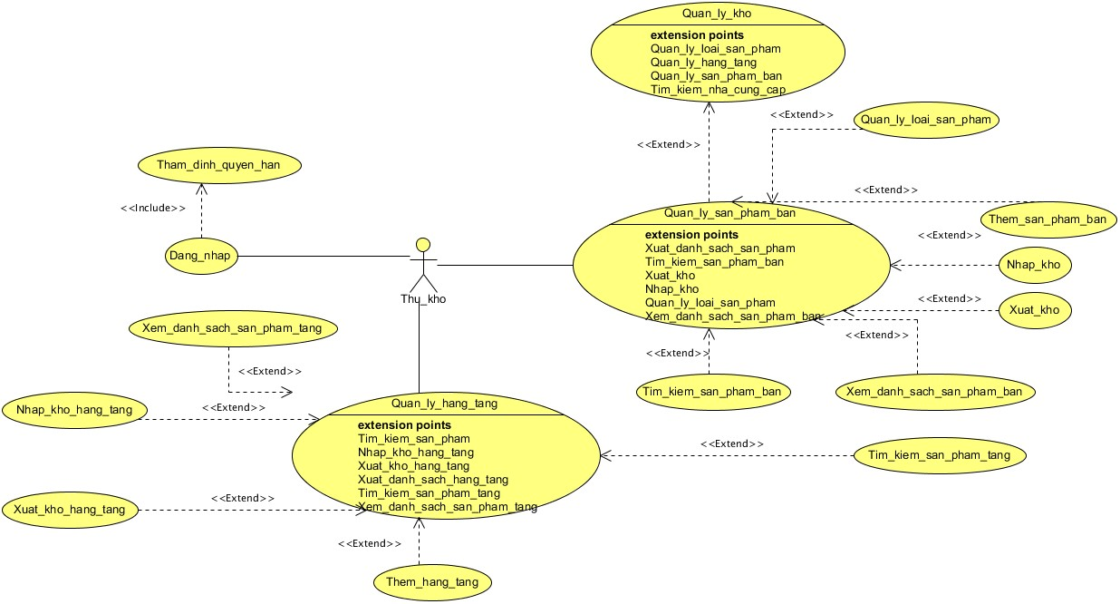

*Hình 6 : Sơ đồ Use-case Actor Thủ kho*

* + 1. Use-case của Thủ kho:

1. *Use case Quản lý sản phẩm bán:*

|  |  |
| --- | --- |
| Tác nhân | Thủ kho, Quản lý chi nhánh, Quản lý hệ thống. |
| Tóm tắt | Use case mô tả các thao tác nghiệp vụ với sản phẩm bán. |
| Điều kiện tiên quyết | Người sử dụng phải đăng nhập và xác thực để thực hiện thao tác. |
| Dòng sự kiện chính | 1. Người dùng chọn quản lý sản phẩm bán. 2. Xuất hiện giao diện quản lý sản phẩm bán. 3. Hệ thống lấy danh sách các sản phẩm bán hiển thị trên giao diện cho người dùng. 4. Người dùng xem thông tin tổng quát của sản phẩm và có thể thực hiện thao tác xem chi tiết, thêm sản phẩm, cập nhật thông tin sản phẩm, xóa sản phẩm. 5. Người dùng nhập thông tin tìm kiếm sản phẩm.   5.1 Hiển thị danh sách sản phẩm thỏa điều kiện. |
| Dòng sự kiện phụ | Bước 4 :   * 1. Xem thông tin chi tiết sản phẩm bán.      1. Chọn sản phẩm cần xem thông tin chi tiết.      2. Hiển thị thống tin chi tiết sản phẩm.   2. Thêm mới sản phẩm      1. Xuất hiện giao diện thêm mới sản phẩm.      2. Nhập thông tin sản phẩm cần thêm.      3. Kiểm tra thông tin nhập vào hợp lệ.      4. Lưu thông tin sản phẩm.      5. Xuất thông báo kết quả.   3. Cập nhật thông tin sản phẩm.      1. Người dùng chọn một sản phẩm trong danh sách.      2. Lấy thông tin sản phẩm đã chọn và hiển thị lên giao diện.      3. Nhập lại thông tin sản phẩm.      4. Kiểm tra thông tin nhập lại có hợp lệ.      5. Lưu thông tin sản phẩm.      6. Xuất thông báo kết quả.   4. Xóa sản phẩm.      1. Người dùng chọn một sản phẩm trong danh sách để xóa      2. Kiểm tra sản phẩm có thể xóa (sản phẩm chưa nằm trong chứng từ nào).      3. Xóa sản phẩm.   5. Nhập kho sản phẩm bán.   4.5.1 Thực hiện use case Nhập kho.   * 1. Xuất kho sản phẩm bán.   4.5.1 Thực hiện use case Xuất kho.   * 1. Xuất danh sách sản phẩm      1. Người dùng nhập vào điều kiện xuất.      2. Lọc danh sách theo điều kiện.      3. Xuất kết quả thành tập tin để tải về máy người dùng.   Bước 5:  Nếu không tìm thấy sản phẩm  Xuất hiện thông báo tìm kiếm thất bại.  Điều chỉnh từ khóa tìm kiếm.  Quay lại bước 5. |
| Điều kiện kết thúc | Không có. |
| Điều kiện đặc biệt | Không có. |
| Điểm mở rộng | 1. Xuất danh sách sản phẩm. 2. Nhập kho. 3. Xuất kho. 4. Thêm sản phẩm. 5. Tìm kiếm sản phẩm bán. |

1. *Use case Nhập kho sản phẩm bán:*

|  |  |
| --- | --- |
| Tác nhân | Thủ kho, Quản lý chi nhánh, Quản lý hệ thống |
| Tóm tắt | Use case mô tả các quá trình nhập kho từ chi nhánh. |
| Điều kiện tiên quyết | Người sử dụng phải đăng nhập và xác thực để thực hiện thao tác.  Kho hoặc chi nhánh nhập tồn tại trên hệ thống. |
| Dòng sự kiện chính | 1. Nhập thông tin của kho hoặc chi nhánh xuất. 2. Chọn nhập vào loai nhập. 3. Ghi chú thông tin nhập hàng. 4. Nhập thông tin sản phẩm nhập.    1. Nhập mã sản phẩm.    2. Nhập số lượng nhập. 5. Thêm vào chi tiết của hóa đơn nhập kho. 6. Cập nhật số lượng sản phẩm và lưu hóa đơn. Use case thành công. |
| Dòng sự kiện phụ | Bước 1: Nếu kho chưa tồn tại trong hệ thống hoặc không hiển thị.  Yêu cầu quản lý hệ thống điều chỉnh để thêm kho, chi nhánh. Use case thất bại.  Bước 2.1 Nếu không nhập chiết khấu.  Xuất thông báo yêu cầu người dùng nhập thông tin chiết khấu.  Quay lại 2.  Bước 4.1: Nếu mã sản phẩm không tồn tại trên hệ thống.  Xuất thông báo mã không tồn tại yêu cầu người dùng nhập lại.  Quay lai 4.  Bước 4.2: Nếu số lượng sản phẩm nhỏ hơn hoặc bằng 0 (≤0).  Xuất thông báo số lượng không hợp lệ yêu cầu người dùng nhập lại.  Quay lai 4.2. |
| Điều kiện kết thúc | 1. Thành công.   Ph iếu nhập được lưu.   1. Thất bại.   Các thông tin bị hủy bỏ. |
| Điều kiện đặc biệt | Không có. |
| Điểm mở rộng | Không có. |

1. *Use case Xuất kho sản phẩm bán:*

|  |  |
| --- | --- |
| Tác nhân | Thủ kho, Quản lý chi nhánh, Quản lý hệ thống. |
| Tóm tắt | Use case mô tả các quá trình xuất kho từ chi nhánh. |
| Điều kiện tiên quyết | Người sử dụng phải đăng nhập và xác thực để thực hiện thao tác.  Kho hoặc chi nhánh xuất tồn tại trên hệ thống. |
| Dòng sự kiện chính | 1. Nhập thông tin kho hoặc chi nhánh cần xuất. 2. Nhập thông tin loại xuất sản phẩm. 3. Nhập thông tin lý do xuất. 4. Nhập thông tin về hợp đồng xuất, ngày hết hạn hợp đồng. 5. Nhập thông tin sản phẩm xuất.    1. Nhập mã sản phẩm.    2. Nhập số lượng xuất.    3. Use case : Kiểm tra tồn kho. 6. Thêm vào chi tiết của hóa đơn xuất kho. 7. Cập nhật số lượng sản phẩm và lưu hóa đơn. Use case thành công. |
| Dòng sự kiện phụ | Bước 1: Nếu kho chưa tồn tại trong hệ thống hoặc không hiển thị.  Yêu cầu quản lý hệ thống điều chỉnh để thêm kho. Use case thất bại.  Bước 2.1 Nếu không nhập chiết khấu.  Xuất thông báo yêu cầu người dùng nhập thông tin chiết khấu.  Quay lại 2.  Bước 3: Nếu không nhập lý do xuất.  Xuất thông báo phải nhập lý do xuất.  Quay lại 3.  Bước 4: Nếu không nhập thông tin hợp đồng xuất.  Xuất thông báo yêu cầu nhập hợp đồng xuất.  Quay lại 4.  Bước 5.1: Nếu mã sản phẩm không tồn tại trên hệ thống.  Xuất thông báo mã không tồn tại yêu cầu người dùng nhập lại.  Quay lai 5.  Bước 5.2: Nếu số lượng sản phẩm nhỏ hơn hoặc bằng 0 (≤0).  Xuất thông báo số lượng không hợp lệ yêu cầu người dùng nhập lại.  Quay lại 5.2.  Nếu số lượng xuất > tồn kho.  Use case : |
| Điều kiện kết thúc | 1. Thành công.   Hóa đơn nhập được lưu.   1. Thất bại.   Các thông tin bị hủy bỏ. |
| Điều kiện đặc biệt | Không có. |
| Điểm mở rộng | Không có. |

1. *Use case Quản lý sản phẩm tặng:*

|  |  |
| --- | --- |
| Tác nhân | Thủ kho, Quản lý chi nhánh, Quản lý hệ thống. |
| Tóm tắt | Use case mô tả các thao tác nghiệp vụ quản lý kho hàng tặng. |
| Điều kiện tiên quyết | Người sử dụng phải đăng nhập và xác thực vai trò (từ thủ kho trở lên) để thực hiện thao tác. |
| Dòng sự kiện chính | 1. Người dùng chọn quản lý sản phẩm tặng. 2. Xuất hiện giao diện quản lý sản phẩm tặng. 3. Hệ thống lấy danh sách các sản phẩm tặng hiển thị trên giao diện cho người dùng. 4. Người dùng xem thông tin tổng quát từ danh sách sản phẩm tặng và có thể thực hiện thao tác xem chi tiết, thêm sản phẩm, cập nhật thông tin sản phẩm, xóa sản phẩm. 5. Người dùng nhập thông tin tìm kiếm sản phẩm.    1. Hiển thị danh sách sản phẩm thỏa điều kiện. |
| Dòng sự kiện phụ | Bước 4:   * 1. Xem thông tin chi tiết sản phẩm tặng.      1. Chọn sản phẩm cần xem thông tin chi tiết.      2. Hiển thị thống tin chi tiết sản phẩm.   2. Thêm mới sản phẩm tặng      1. Xuất hiện giao diện thêm mới sản phẩm tặng.      2. Nhập thông tin sản phẩm cần thêm.      3. Nhập thông tin ngày bắt đầu, kết thúc tặng.      4. Nhập giá tặng (giá trị hóa đơn để tặng)      5. Kiểm tra thông tin nhập vào hợp lệ.      6. Lưu thông tin sản phẩm.      7. Xuất thông báo kết quả.   3. Cập nhật thông tin sản phẩm tặng.      1. Người dùng chọn một sản phẩm trong danh sách sản phẩm tặng.      2. Lấy thông tin sản phẩm tặng đã chọn và hiển thị lên giao diện.      3. Nhập lại thông tin sản phẩm.      4. Kiểm tra thông tin nhập lại có hợp lệ.      5. Lưu thông tin sản phẩm.      6. Xuất thông báo kết quả.   4. Xóa sản phẩm.      1. Người dùng chọn một sản phẩm trong danh sách để xóa      2. Kiểm tra sản phẩm có thể xóa (sản phẩm chưa nằm trong chứng từ nào).      3. Xóa sản phẩm.   5. Nhập kho sản phẩm bán tặng.   4.5.1 Thực hiện use case Nhập kho sản phẩm tặng.   * 1. Xuất kho sản phẩm bán.   4.5.1 Thực hiện use case Xuất kho sản phẩm tặng.   * 1. Xuất danh sách sản phẩm tặng      1. Người dùng nhập vào điều kiện xuất.      2. Lọc danh sách theo điều kiện.      3. Xuất kết quả thành tập tin để tải về máy người dùng.   Bước 5 : Nếu không tìm thấy sản phẩm  Xuất hiện thông báo tìm kiếm thất bại.  Điều chỉnh từ khóa tìm kiếm.  Quay lại bước 5. |
| Điều kiện kết thúc | Không có. |
| Điều kiện đặc biệt | Không có. |
| Điểm mở rộng | 1. Thêm hàng tặng. 2. Nhập kho hàng tặng. 3. Xuất kho hàng tặng. 4. Xuất danh sách hàng tặng. 5. Tìm kiếm sản phẩm tặng. |

1. *Use case Thêm sản phẩm tặng:*

|  |  |
| --- | --- |
| Tác nhân | Thủ kho, Quản lý chi nhánh, Quản lý hệ thống. |
| Tóm tắt | Use case mô tả các thao tác thêm sản phẩm vào danh mục sản phẩm tặng. |
| Điều kiện tiên quyết | Người sử dụng phải đăng nhập và xác thực để thực hiện thao tác. |
| Dòng sự kiện chính | 1. Nhập tên sản phẩm. 2. Nhập định mức giá để được tặng hàng. 3. Nhập thời gian áp dụng hàng tặng. 4. Tùy chọn áp dụng hàng tặng hay không. 5. Lưu thông tin. Use case thành công. |
| Dòng sự kiện phụ | Bước 1: Nếu không nhập tên sản phẩm.  Xuất yêu cầu nhập tên sản phẩm.  Quay lại 1.  Bước 2: Nếu không nhập định mức giá sản phẩm.  Xuất yêu cầu nhập định mức giá sản phẩm.  Quay lại 2. |
| Điều kiện kết thúc | 1. Thành công.   Thông tin hàng tặng mới được lưu. |
| Điều kiện đặc biệt | Không có. |
| Điểm mở rộng | Không có. |

1. *Use case Nhập kho sản phẩm tặng:*

|  |  |
| --- | --- |
| Tác nhân | Thủ kho, Quản lý chi nhánh, Quản lý hệ thống. |
| Tóm tắt | Use case mô tả các quá trình nhập kho hàng tặng từ chi nhánh. |
| Điều kiện tiên quyết | Người sử dụng phải đăng nhập và xác thực để thực hiện thao tác.  Kho hoặc chi nhánh nhập tồn tại trên hệ thống. |
| Dòng sự kiện chính | 1. Nhập thông tin của kho hoặc chi nhánh xuất. 2. Nhập thông tin sản phẩm nhập.    1. Nhập mã sản phẩm.    2. Nhập số lượng nhập. 3. Thêm vào chi tiết của hóa đơn nhập kho hàng tặng. 4. Cập nhật số lượng sản phẩm và lưu phiếu nhập. Use case thành công. |
| Dòng sự kiện phụ | Bước 1 : Nếu không có chi nhánh xuất.  Xuất thông báo chưa có nhánh xuất . Use case thất bại.  Bước 2.1 Nếu mã sản phẩm nhập không tìm thấy.  Xuất thông tin hàng tặng này chưa tồn tại trong kho hàng tặng của chi nhánh. Nhập lại mã hàng tặng hoặc thêm mới hàng tặng vào chi nhánh. |
| Điều kiện kết thúc | 1. Thành công.   Hóa đơn nhập được lưu.   1. Thất bại.   Các thông tin bị hủy bỏ. |
| Điều kiện đặc biệt | Không có. |
| Điểm mở rộng | Không có. |

1. *Use case Xuất kho sản phẩm tặng:*

|  |  |
| --- | --- |
| Tác nhân | Thủ kho, Quản lý chi nhánh, Quản lý hệ thống. |
| Tóm tắt | Use case mô tả các quá trình xuất kho hàng tặng từ chi nhánh. |
| Điều kiện tiên quyết | Người sử dụng phải đăng nhập và xác thực để thực hiện thao tác.  Kho hoặc chi nhánh nhập tồn tại trên hệ thống. |
| Dòng sự kiện chính | 1. Nhập thông tin của kho hoặc chi nhánh nhập. 2. Nhập thông tin sản phẩm xuất.    1. Nhập mã sản phẩm.    2. Nhập số lượng xuất. 3. Thêm vào chi tiết của hóa đơn nhập kho hàng tặng. 4. Cập nhật số lượng sản phẩm và lưu hóa đơn. Use case thành công. |
| Dòng sự kiện phụ | Bước 1 : Nếu không có chi nhánh xuất.  Xuất thông báo chưa có nhánh xuất . Use case thất bại.  Bước 2.1 Nếu mã sản phẩm nhập không tìm thấy.  Xuất thông tin hàng tặng này chưa tồn tại trong kho hàng của chi nhánh (kho hàng bán và kho hàng tặng). |
| Điều kiện kết thúc | 1. Thành công.   Hóa đơn nhập được lưu và in ra.   1. Thất bại.   Các thông tin bị hủy bỏ. |
| Điều kiện đặc biệt | Không có. |
| Điểm mở rộng | Không có. |

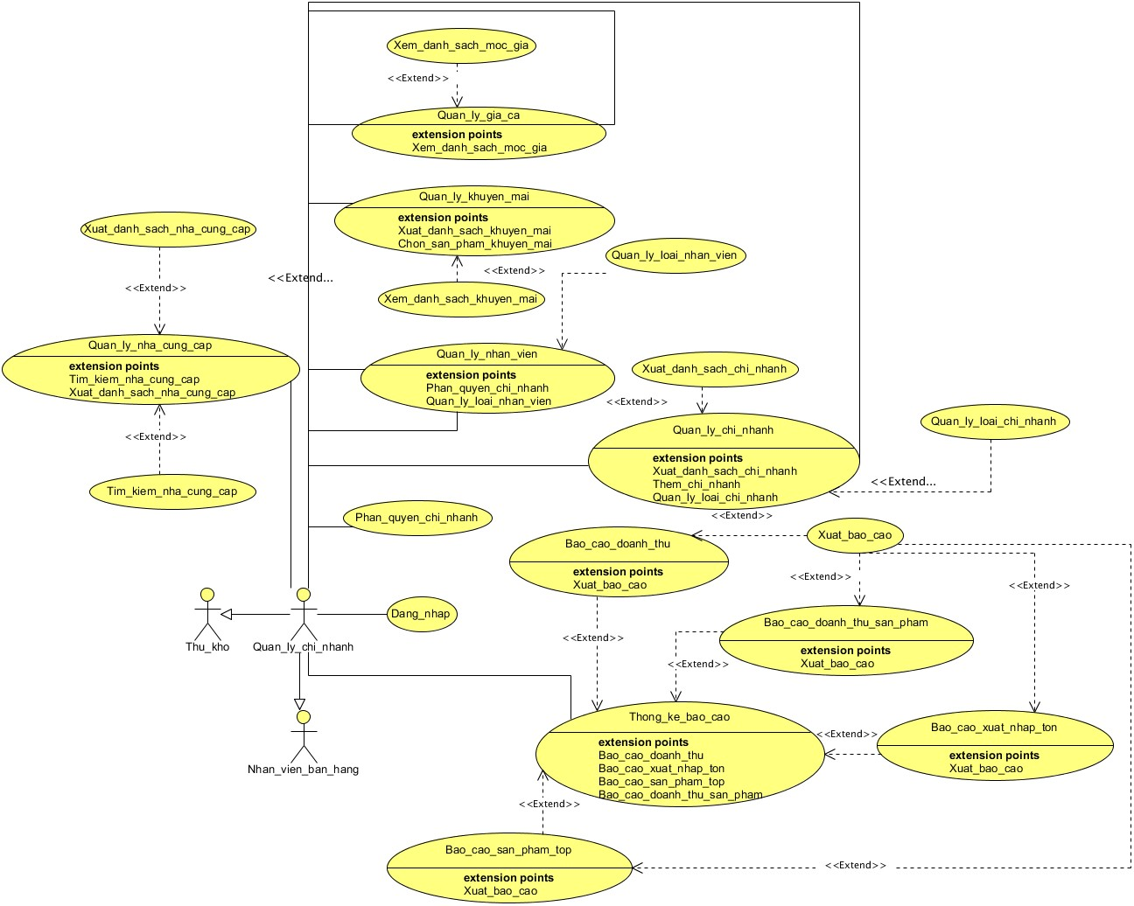

*Hình 6 : Sơ đồ Use-case Actor Quản lý chi nhánh*

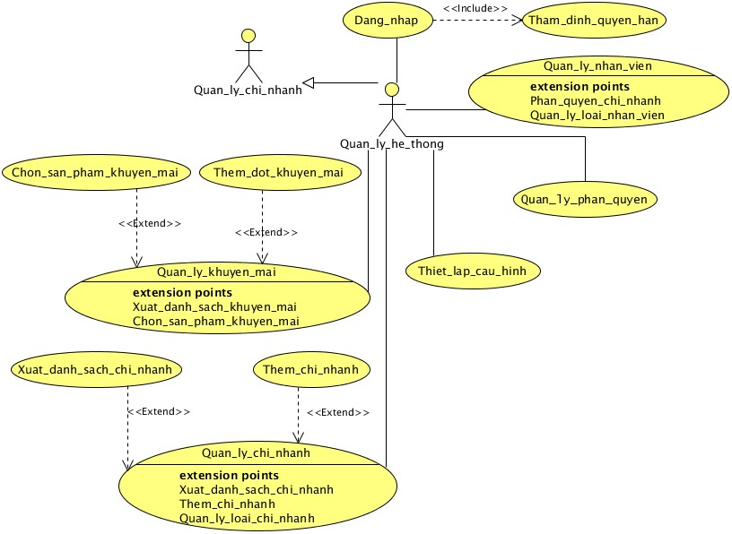

*Hình 7 : Sơ đồ Use-case Actor Quản lý hệ thống*

* 1. Đặc tả Use-case chính:

1. *Use case Quản lý nhà cung cấp:*

|  |  |
| --- | --- |
| Tác nhân | Thủ kho, Quản lý chi nhánh, Quản lý hệ thống. |
| Tóm tắt | Use case mô tả các thao tác với dữ liệu nhà cung cấp. |
| Điều kiện tiên quyết | Người sử dụng phải đăng nhập và xác thực để thực hiện thao tác. |
| Dòng sự kiện chính | 1. Người dùng chọn quản lý nhà cung cấp. 2. Xuất hiện giao diện quản lý nhà cung cấp. 3. Hệ thống lấy danh sách nhà cung cấp hiển thị lên giao diện. 4. Người dùng xem thông tin tổng quát của nhà cung cấp và có thể thực hiện thao tác xem chi tiết, thêm mới nhà cung cấp, cập nhật thông tin nhà cung cấp, xóa nhà cung cấp, xuất danh sách nhà cung cấp. 5. Người dùng nhập thông tin tìm kiếm nhà cung cấp.   5.1 Hiển thị danh sách nhà cung cấp thỏa điều kiện. |
| Dòng sự kiện phụ | Bước 4:   * 1. Xem thông tin chi tiết nhà cung cấp.      1. Người dùng chọn nhà cung cấp cần xem thông tin chi tiết.      2. Hiển thị thông tin chi tiết của nhà cung cấp.   2. Thêm mới nhà cung cấp.      1. Xuất hiện giao diện thêm mới nhà cung cấp.      2. Nhập thông tin nhà cung cấp cần thêm.      3. Kiểm tra thông tin nhập vào hợp lệ.      4. Lưu thông tin nhà cung cấp.      5. Xuất thông báo kết quả.   3. Cập nhật thông tin nhà cung cấp.      1. Người dùng chọn một nhà cung cấp trong danh sách.      2. Lấy thông tin nhà cung cấp đã chọn và hiển thị lên giao diện.      3. Nhập lại thông tin nhà cung cấp.      4. Kiểm tra thông tin nhập lại có hợp lệ.      5. Lưu thông tin nhà cung cấp.      6. Xuất thông báo kết quả.   4. Xóa nhà cung cấp.      1. Người dùng chọn một nhà cung cấp trong danh sách để xóa      2. Kiểm tra nhà cung cấp có thể xóa (nhà cung cấp chưa cung cấp mặt hàng nào trong hệ thống)      3. Xóa xóa nhà cung cấp.   5. Xuất danh sách nhà cung cấp.      1. Người dùng nhập vào điều kiện xuất.      2. Lọc danh sách theo điều kiện.      3. Xuất kết quả thành tập tin để tải về máy người dùng.   Bước 5 Nếu không tìm thấy nhà cung cấp.  Xuất thông tin nhà cung cấp không tồn tại.  Quay lại 5. |
| Điều kiện kết thúc | Không có. |
| Điều kiện đặc biệt | Không có. |
| Điểm mở rộng | 1. Xuất danh sách nhà cung cấp. 2. Tìm kiếm nhà cung cấp. |

1. *Use case Quản lý khuyến mãi:*

|  |  |
| --- | --- |
| Tác nhân | Quản lý hệ thống. |
| Tóm tắt | Use case mô tả các thao tác quản lý khuyến mãi. |
| Điều kiện tiên quyết | Người sử dụng phải đăng nhập và xác thực để thực hiện thao tác. |
| Dòng sự kiện chính | 1. Người dùng chọn quản lý khuyến mãi. 2. Xuất hiện giao diện quản lý khuyến mãi. 3. Hệ thống lấy danh sách chương trình khuyến mãi hiển thị lên giao diện. 4. Người dùng xem thông tin tổng quát của nhà chương trình khuyến mãi và có thể thực hiện thao tác xem chi tiết, thêm mới chương trình khuyến mãi, chọn sản phẩm khuyến mãi, cập nhật thông tin chương trình khuyến mãi, xóa chương trình khuyến mãi, xuất danh sách chương trình khuyến mãi. 5. Người dùng nhập thông tin tìm kiếm chương trình khuyến mãi.   5.1 Hiển thị danh sách nhà cung cấp thỏa điều kiện. |
| Dòng sự kiện phụ | Bước 4:   * 1. Xem thông tin chi tiết nhà chương trình khuyến mãi.      1. Người dùng chọn chương trình cần xem thông tin chi tiết.      2. Hiển thị thông tin chi tiết của chương trình.   2. Thêm mới chương trình khuyến mãi.      1. Xuất hiện giao diện thêm mới chương trình.      2. Nhập thông tin chương trình cần thêm.      3. Nhập chi nhánh cần áp dụng khuyến mãi.      4. Kiểm tra thông tin nhập vào hợp lệ.      5. Lưu thông tin chương trình khuyến mãi.      6. Xuất thông báo kết quả.   3. Cập nhật thông tin nhà cung cấp.      1. Người dùng chọn một nhà cung cấp trong danh sách.      2. Lấy thông tin nhà cung cấp đã chọn và hiển thị lên giao diện.      3. Nhập lại thông tin nhà cung cấp.      4. Kiểm tra thông tin nhập lại có hợp lệ.      5. Lưu thông tin nhà cung cấp.      6. Xuất thông báo kết quả.   4. Xóa nhà cung cấp.      1. Người dùng chọn một nhà cung cấp trong danh sách để xóa      2. Kiểm tra nhà cung cấp có thể xóa (nhà cung cấp chưa cung cấp mặt hàng nào trong hệ thống)      3. Xóa xóa nhà cung cấp.   5. Xuất danh sách nhà cung cấp.      1. Người dùng nhập vào điều kiện xuất.      2. Lọc danh sách theo điều kiện.      3. Xuất kết quả thành tập tin để tải về máy người dùng.   Bước 5 Nếu không tìm thấy thông tin của chương trình khuyến mãi. Xuất thông tin chương trình khuyến mãi không tồn tại.  Quay lại 5. |
| Điều kiện kết thúc | Không có. |
| Điều kiện đặc biệt | Không có. |
| Điểm mở rộng | 1. Thêm chương trình khuyến mãi. 2. Chọn khuyến mãi sản phẩm. 3. Xuất khuyến mãi. |

1. *Use case Quản lý giá cả:*

|  |  |
| --- | --- |
| Tác nhân | Quản lý hệ thống. |
| Tóm tắt | Use case mô tả các thao tác quản lý quản lý giá cả. |
| Điều kiện tiên quyết | Người sử dụng phải đăng nhập và xác thực để thực hiện thao tác. |
| Dòng sự kiện chính | 1. Người dùng chọn một sản phẩm 2. Xuất hiện thông tin sản phẩm và danh sách mốc giá hiện thời. 3. Người dùng chọn thêm mốc giá. 4. Xuất hiện giao diện thêm mốc giá. 5. Nhập thông tin mốc giá 6. Lưu lại thông tin mốc giá. |
| Dòng sự kiện phụ | Bước 5 : Nếu thông tin ngày bắt đầu mốc giá nhỏ hơn ngày hiện hành, xuất thông báo yêu cầu người dùng nhập ngày bắt đầu mốc giá phải ≥ ngày hiện hành. |
| Điều kiện kết thúc | 1. Thành công.   Lưu mốc giá vào danh sách mốc giá.   1. Thất bại.   Các thông tin bị hủy bỏ. |
| Điều kiện đặc biệt | Không có. |
| Điểm mở rộng | 1. Xem danh sách mốc giá. |

1. *Use case Quản lý nhân viên:*

|  |  |
| --- | --- |
| Tác nhân | Quản lý chi nhánh, Quản lý hệ thống. |
| Tóm tắt | Use case mô tả các thao tác với dữ liệu thông tin nhân viên. |
| Điều kiện tiên quyết | Người sử dụng phải đăng nhập và xác thực để thực hiện thao tác. |
| Dòng sự kiện chính | 1. Nếu chọn thêm nhân viên mới.    1. Xuất giao diện thêm nhân viên.    2. Nhập mới thông tin nhân viên.    3. Chọn quyền của người dùng. (Người dùng hiện hàng ở quyền quản lý chi nhánh chỉ được phân ở 2 mức: Nhân viên bán hàng, thủ kho. Người dùng hiện hành ở quyền Quản lý hệ thống được phân 4 mức: Nhân viên bán hàng, thủ kho, quản lý chi nhánh, quản lý hệ thống).    4. Lưu thông tin nhân viên. 2. Nếu chọn xuất danh sách nhân viên.    1. Trích xuất danh sách nhân viên.    2. Xuất kết quả ra thành tập tin văn bản. 3. Nếu nhập thông tin tìm kiếm nhân viên.    1. Nhập thông tin tìm kiếm.    2. Tìm kiếm trong danh sách nhân viên.    3. Xuất kết quả tìm kiếm. |
| Dòng sự kiện phụ | Bước 1.2: Nếu thông tin bị trùng hoặc không hợp lệ thì hệ thống sẽ thông báo lại cho người dùng.  Quay lại 1.  Bước 3.1 Nếu không tìm thấy nhà cung cấp.  Xuất thông tin nhà cung cấp không tồn tại.  Quay lại 3. |
| Điều kiện kết thúc | Không có. |
| Điều kiện đặc biệt | Không có. |
| Điểm mở rộng | 1. Phân quyền chi nhánh. |

1. *Use case Quản lý phân quyền:*

|  |  |
| --- | --- |
| Tác nhân | Quản lý hệ thống. |
| Tóm tắt | Use case mô tả các thao tác với quyền trong hệ thống. |
| Điều kiện tiên quyết | Người sử dụng phải đăng nhập và xác thực để thực hiện thao tác. |
| Dòng sự kiện chính | 1. Nếu chọn người dùng trong danh sách   1.1 Xuất hiện giao diện phân quyền cho người dùng.  1.2 Chọn quyền cho người dùng.  1.3 Lưu lại thiết lập.   1. Nếu chọn thêm vai trò    1. Xuất hiện giao diện thêm vai trò cho nhân viên.    2. Nhập thêm thông tin vai trò.    3. Lưu lại thiết lập. 2. Nếu chọn thêm nhiệm vụ.    1. Xuất hiện giao diện thêm nhiệm vụ.    2. Nhập thêm thông tin nhiệm vụ.    3. Lưu lại thiết lập. 3. Nếu chọn thêm thao tác.    1. Xuất hiện giao diện thêm nhiệm vụ.    2. Nhập thêm thông tin nhiệm vụ.    3. Lưu lại thiết lập. 4. Nếu chọn ấn định quyền hạn.    1. Xuất hiện giao diện ấn định thao tác cho từng vai trò, nhiệ, vụ.    2. Chọn thao tác tương ứng cho từng vai trò, nhiệm vụ.    3. Lưu thiết lập. |
| Dòng sự kiện phụ | Không có. |
| Điều kiện kết thúc | Không có. |
| Điều kiện đặc biệt | Không có. |
| Điểm mở rộng | Không có. |

* 1. Sơ đồ lớp:

­­­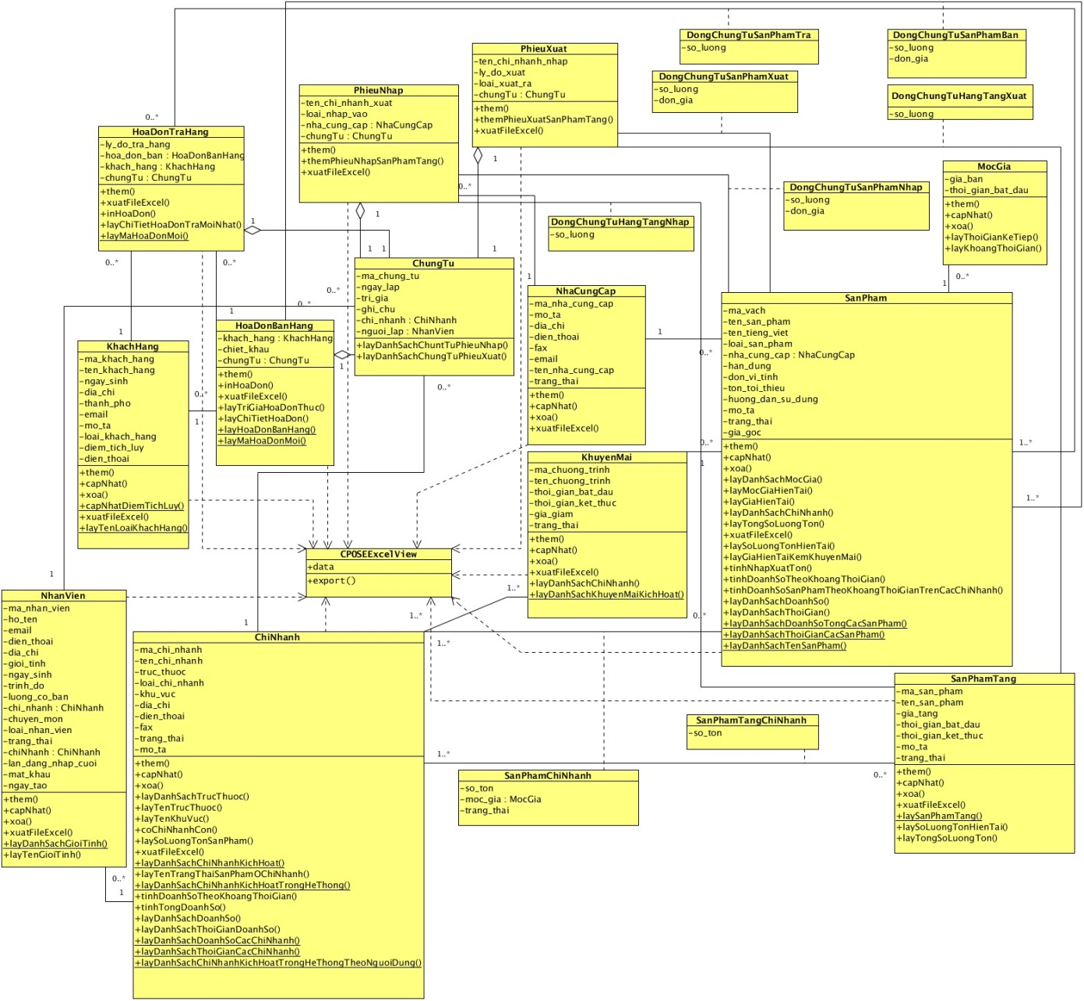

Hình 8 : Sơ đồ lớp khái niệm

### MocGia

#### Phương thức

|  |  |
| --- | --- |
| Them | |
| Tên phương thức | them() |
| Tầm vực | Public |
| Phạm vi | Instance |
| Mô tả | Thêm một mốc giá vào danh sách mốc giá của sản phẩm. |

|  |  |
| --- | --- |
| capNhat | |
| Tên phương thức | capNhat() |
| Tầm vực | Public |
| Phạm vi | Instance |
| Mô tả | Cập nhật lại thông tin mốc giá (giá, thời gian bắt đầu giá). |

|  |  |
| --- | --- |
| Xoa | |
| Tên phương thức | xoa() |
| Tầm vực | Public |
| Phạm vi | Instance |
| Mô tả | Xóa một mốc giá. |

|  |  |
| --- | --- |
| layThoiGianKeTiep | |
| Tên phương thức | layThoiGianKeTiep() |
| Tầm vực | Public |
| Phạm vi | Instance |
| Mô tả | Lấy thông tin về thời gian kế tiếp của mốc giá. |

|  |  |
| --- | --- |
| layKhoangThoiGian | |
| Tên phương thức | layKhoangThoiGian() |
| Tầm vực | Public |
| Phạm vi | Instance |
| Mô tả | Lấy danh sách các khoảng thời gian của mốc giá. |

### XuatFileExel

#### Phương thức

|  |  |
| --- | --- |
| Export | |
| Tên phương thức | export() |
| Tầm vực | Public |
| Phạm vi | Instance |
| Mô tả | Export |

### KhuyenMai

#### Phương thức

|  |  |
| --- | --- |
| Them | |
| Tên phương thức | them() |
| Tầm vực | Public |
| Phạm vi | Instance |
| Mô tả | Thêm mới một chương trình khyến mãi vào hệ thống. |

|  |  |
| --- | --- |
| capNhat | |
| Tên phương thức | capNhat() |
| Tầm vực | Public |
| Phạm vi | Instance |
| Mô tả | Cập nhật lại thông tin của chướng trình khuyến mãi. |

|  |  |
| --- | --- |
| Xoa | |
| Tên phương thức | xoa() |
| Tầm vực | Public |
| Phạm vi | Instance |
| Mô tả | Xóa chương trình khuyến mãi. |

|  |  |
| --- | --- |
| xuatFileExcel | |
| Tên phương thức | xuatFileExcel() |
| Tầm vực | Public |
| Phạm vi | Instance |
| Mô tả | Xuất danh sách chương trình khuyến mãi thành file excel. |

|  |  |
| --- | --- |
| layDanhSachChiNhanh | |
| Tên phương thức | layDanhSachChiNhanh() |
| Tầm vực | Public |
| Phạm vi | Instance |
| Mô tả | layDanhSachChiNhanh |

|  |  |
| --- | --- |
| layDanhSachKhuyenMaiKichHoat | |
| Tên phương thức | layDanhSachKhuyenMaiKichHoat() |
| Tầm vực | Public |
| Phạm vi | Classifier |
| Mô tả | Lấy danh sách chương trình khuyến mãi được kích hoạt. |

### SanPhamTang

#### Phương thức

|  |  |
| --- | --- |
| Them | |
| Tên phương thức | them() |
| Tầm vực | Public |
| Phạm vi | Instance |
| Mô tả | Thêm một sản phẩm tặng vào danh mục sản phẩm tặng của hệ thống. |

|  |  |
| --- | --- |
| capNhat | |
| Tên phương thức | capNhat() |
| Tầm vực | Public |
| Phạm vi | Instance |
| Mô tả | Cập nhật lại thông tin của sản phẩm tặng. |

|  |  |
| --- | --- |
| Xoa | |
| Tên phương thức | xoa() |
| Tầm vực | Public |
| Phạm vi | Instance |
| Mô tả | Xóa một sản phẩm tặng ra khỏi danh mục sản phẩm tặng của hệ thống. |

|  |  |
| --- | --- |
| xuatFileExcel | |
| Tên phương thức | xuatFileExcel() |
| Tầm vực | Public |
| Phạm vi | Instance |
| Mô tả | Xuất danh sách chương sản phẩm tặng thành file excel. |

|  |  |
| --- | --- |
| laySanPhamTang | |
| Tên phương thức | laySanPhamTang() |
| Tầm vực | Public |
| Phạm vi | Classifier |
| Mô tả | Lấy một sản phẩm tặng tại chi nhánh theo trị giá định mức của hóa đơn. |

|  |  |
| --- | --- |
| laySoLuongTonHienTai | |
| Tên phương thức | laySoLuongTonHienTai() |
| Tầm vực | Public |
| Phạm vi | Instance |
| Mô tả | Lấy số lượng tồn của sản phẩm tặng tại một chi nhánh nào đó. |

### 

|  |  |
| --- | --- |
| layTongSoLuongTon | |
| Tên phương thức | layTongSoLuongTon() |
| Tầm vực | Public |
| Phạm vi | Instance |
| Mô tả | Lấy số lượng tồn tổng cộng của sản phẩm tặng trên tất cả chi nhánh. |

### PhieuXuat

#### Phương thức

|  |  |
| --- | --- |
| Them | |
| Tên phương thức | them() |
| Tầm vực | Public |
| Phạm vi | Instance |
| Mô tả | Thêm phiếu xuất sản phẩm bán. |

|  |  |
| --- | --- |
| themPhieuXuatSanPhamTang | |
| Tên phương thức | themPhieuXuatSanPhamTang() |
| Tầm vực | Public |
| Phạm vi | Instance |
| Mô tả | Thêm phiếu xuất sản phẩm tặng. |

|  |  |
| --- | --- |
| xuatFileExcel | |
| Tên phương thức | xuatFileExcel() |
| Tầm vực | Public |
| Phạm vi | Instance |
| Mô tả | Xuất phiếu xuất thành file excel. |

### PhieuNhap

#### Phương thức

|  |  |
| --- | --- |
| Them | |
| Tên phương thức | them() |
| Tầm vực | Public |
| Phạm vi | Instance |
| Mô tả | Thêm phiếu nhập sản phẩm bán. |

|  |  |
| --- | --- |
| themPhieuNhapSanPhamTang | |
| Tên phương thức | themPhieuNhapSanPhamTang() |
| Tầm vực | Public |
| Phạm vi | Instance |
| Mô tả | Thêm phiếu nhập sản phẩm tặng. |

|  |  |
| --- | --- |
| xuatFileExcel | |
| Tên phương thức | xuatFileExcel() |
| Tầm vực | Public |
| Phạm vi | Instance |
| Mô tả | Xuất phiếu nhập thành file excel. |

### NhaCungCap

#### Phương thức

|  |  |
| --- | --- |
| Them | |
| Tên phương thức | them() |
| Tầm vực | Public |
| Phạm vi | Instance |
| Mô tả | Thêm mới một nhà cung cấp. |

|  |  |
| --- | --- |
| capNhat | |
| Tên phương thức | capNhat() |
| Tầm vực | Public |
| Phạm vi | Instance |
| Mô tả | Cập nhật lại thông tin nhà cung cấp. |

|  |  |
| --- | --- |
| Xoa | |
| Tên phương thức | xoa() |
| Tầm vực | Public |
| Phạm vi | Instance |
| Mô tả | Xóa nhà cung cấp. |

|  |  |
| --- | --- |
| xuatFileExcel | |
| Tên phương thức | xuatFileExcel() |
| Tầm vực | Public |
| Phạm vi | Instance |
| Mô tả | Xuất thông tin nhà cung cấp thành file excel. |

### SanPham

#### Phương thức

|  |  |
| --- | --- |
| Them | |
| Tên phương thức | them() |
| Tầm vực | Public |
| Phạm vi | Instance |
| Mô tả | Thêm mới một sản phầm vào danh mục sản phẩm. |

|  |  |
| --- | --- |
| capNhat | |
| Tên phương thức | capNhat() |
| Tầm vực | Public |
| Phạm vi | Instance |
| Mô tả | Cập nhật thông tin sản phẩm. |

|  |  |
| --- | --- |
| Xoa | |
| Tên phương thức | xoa() |
| Tầm vực | Public |
| Phạm vi | Instance |
| Mô tả | Xóa một sản phẩm khỏi danh mục sản phẩm.. |

|  |  |
| --- | --- |
| layDanhSachMocGia | |
| Tên phương thức | layDanhSachMocGia() |
| Tầm vực | Public |
| Phạm vi | Instance |
| Mô tả | Lấy danh sách các mốc giá của sản phẩm. |

|  |  |
| --- | --- |
| layMocGiaHienTai | |
| Tên phương thức | layMocGiaHienTai() |
| Tầm vực | Public |
| Phạm vi | Instance |
| Mô tả | Lấy mốc giá hiện tại của sản phẩm. |

|  |  |
| --- | --- |
| layGiaHienTai | |
| Tên phương thức | layGiaHienTai() |
| Tầm vực | Public |
| Phạm vi | Instance |
| Mô tả | Lấy giá hiện tại của sản phẩm. |

|  |  |
| --- | --- |
| layDanhSachChiNhanh | |
| Tên phương thức | layDanhSachChiNhanh() |
| Tầm vực | Public |
| Phạm vi | Instance |
| Mô tả | Lấy thông tin danh sách chi nhánh chứa sản phẩm. |

|  |  |
| --- | --- |
| layTongSoLuongTon | |
| Tên phương thức | layTongSoLuongTon() |
| Tầm vực | Public |
| Phạm vi | Instance |
| Mô tả | Lấy tổng số tồn của sản phẩm trên các chi nhánh. |

|  |  |
| --- | --- |
| xuatFileExcel | |
| Tên phương thức | xuatFileExcel() |
| Tầm vực | Public |
| Phạm vi | Instance |
| Mô tả | Xuất danh sách sản phẩm thành file excel. |

|  |  |
| --- | --- |
| laySoLuongTonHienTai | |
| Tên phương thức | laySoLuongTonHienTai() |
| Tầm vực | Public |
| Phạm vi | Instance |
| Mô tả | Lấy số tồn hiện tại của sản phẩm tại một chi nhánh. |

|  |  |
| --- | --- |
| layGiaHienTaiKemKhuyenMai | |
| Tên phương thức | layGiaHienTaiKemKhuyenMai() |
| Tầm vực | Public |
| Phạm vi | Instance |
| Mô tả | Lấy giá hiện tại sau khi đã trừ khuyến mãi. |

|  |  |
| --- | --- |
| tinhNhapXuatTon | |
| Tên phương thức | tinhNhapXuatTon() |
| Tầm vực | Public |
| Phạm vi | Instance |
| Mô tả | Tính toán số lượng nhập xuất tồn của sản phẩm trong khoảng thời gian. |

|  |  |
| --- | --- |
| tinhDoanhSoTheoKhoangThoiGian | |
| Tên phương thức | tinhDoanhSoTheoKhoangThoiGian() |
| Tầm vực | Public |
| Phạm vi | Instance |
| Mô tả | Tính toán doanh số của sản phẩm trong khoảng thời gian. |

|  |  |
| --- | --- |
| tinhDoanhSoSanPhamTheoKhoangThoiGianTrenCacChiNhanh | |
| Tên phương thức | tinhDoanhSoSanPhamTheoKhoangThoiGianTrenCacChiNhanh() |
| Tầm vực | Public |
| Phạm vi | Instance |
| Mô tả | Tính toán doanh số của sản phẩm trong khoảng thời gian theo từng chi nhánh. |

|  |  |
| --- | --- |
| layDanhSachDoanhSo | |
| Tên phương thức | layDanhSachDoanhSo() |
| Tầm vực | Public |
| Phạm vi | Instance |
| Mô tả | Lấy danh sách doanh số của sản phẩm theo thời gian cho trước. |

|  |  |
| --- | --- |
| layDanhSachThoiGian | |
| Tên phương thức | layDanhSachThoiGian() |
| Tầm vực | Public |
| Phạm vi | Instance |
| Mô tả | Lấy các khoảng thời gian để tính doanh số. |

|  |  |
| --- | --- |
| layDanhSachDoanhSoTongCacSanPham | |
| Tên phương thức | layDanhSachDoanhSoTongCacSanPham() |
| Tầm vực | Public |
| Phạm vi | Classifier |
| Mô tả | Lấy danh sách doanh số các sản phẩm. |

|  |  |
| --- | --- |
| layDanhSachThoiGianCacSanPham | |
| Tên phương thức | layDanhSachThoiGianCacSanPham() |
| Tầm vực | Public |
| Phạm vi | Classifier |
| Mô tả | Lấy các khoảng thời gian để tính doanh số của các sản phẩm. |

|  |  |
| --- | --- |
| layDanhSachTenSanPham | |
| Tên phương thức | layDanhSachTenSanPham() |
| Tầm vực | Public |
| Phạm vi | Classifier |
| Mô tả | Lấy danh sách tên của sản phẩm. |

### HoaDonTraHang

#### Phương thức

|  |  |
| --- | --- |
| Them | |
| Tên phương thức | them() |
| Tầm vực | Public |
| Phạm vi | Instance |
| Mô tả | Thêm mới một hóa đơn trả hàng. |

|  |  |
| --- | --- |
| xuatFileExcel | |
| Tên phương thức | xuatFileExcel() |
| Tầm vực | Public |
| Phạm vi | Instance |
| Mô tả | Xuất thông tin hóa đơn trả hàng thành file excel. |

|  |  |
| --- | --- |
| inHoaDon | |
| Tên phương thức | inHoaDon() |
| Tầm vực | Public |
| Phạm vi | Instance |
| Mô tả | In hóa đơn. |

|  |  |
| --- | --- |
| layChiTietHoaDonTraMoiNhat | |
| Tên phương thức | layChiTietHoaDonTraMoiNhat() |
| Tầm vực | Public |
| Phạm vi | Instance |
| Mô tả | Lấy thông tin các chi tiết hóa đơn trả mới nhất. |

|  |  |
| --- | --- |
| layMaHoaDonMoi | |
| Tên phương thức | layMaHoaDonMoi() |
| Tầm vực | Public |
| Phạm vi | Classifier |
| Mô tả | Lấy mã hóa đơn mới. |

### HoaDonBanHang

#### Phương thức

|  |  |
| --- | --- |
| Them | |
| Tên phương thức | them() |
| Tầm vực | Public |
| Phạm vi | Instance |
| Mô tả | Thêm mới một hóa đơn bán hàng. |

|  |  |
| --- | --- |
| inHoaDon | |
| Tên phương thức | inHoaDon() |
| Tầm vực | Public |
| Phạm vi | Instance |
| Mô tả | In hóa đơn. |

|  |  |
| --- | --- |
| xuatFileExcel | |
| Tên phương thức | xuatFileExcel() |
| Tầm vực | Public |
| Phạm vi | Instance |
| Mô tả | Xuất thông tin hóa đơn bán hàng thành file excel. |

|  |  |
| --- | --- |
| layTriGiaHoaDonThuc | |
| Tên phương thức | layTriGiaHoaDonThuc() |
| Tầm vực | Public |
| Phạm vi | Instance |
| Mô tả | Lấy trị giá thực của hóa đơn (sau khi đã trừ trị giá của hóa đơn trả). |

|  |  |
| --- | --- |
| layChiTietHoaDon | |
| Tên phương thức | layChiTietHoaDon() |
| Tầm vực | Public |
| Phạm vi | Instance |
| Mô tả | Lấy thông tin các chi tiết hóa đơn bán mới nhất. |

|  |  |
| --- | --- |
| layHoaDonBanHang | |
| Tên phương thức | layHoaDonBanHang() |
| Tầm vực | Public |
| Phạm vi | Classifier |
| Mô tả | Lấy một hóa đơn bán hàng theo id cho trước. |

|  |  |
| --- | --- |
| layMaHoaDonMoi | |
| Tên phương thức | layMaHoaDonMoi() |
| Tầm vực | Public |
| Phạm vi | Classifier |
| Mô tả | Lấy mã hóa đơn mới. |

### ChungTu

#### Phương thức

|  |  |
| --- | --- |
| layDanhSachChuntTuPhieuNhap | |
| Tên phương thức | layDanhSachChuntTuPhieuNhap() |
| Tầm vực | Public |
| Phạm vi | Instance |
| Mô tả | Lấy danh sách các phiếu nhập. |

|  |  |
| --- | --- |
| layDanhSachChungTuPhieuXuat | |
| Tên phương thức | layDanhSachChungTuPhieuXuat() |
| Tầm vực | Public |
| Phạm vi | Instance |
| Mô tả | Lấy danh sách các phiếu xuất. |

### NhanVien

#### Phương thức

|  |  |
| --- | --- |
| Them | |
| Tên phương thức | them() |
| Tầm vực | Public |
| Phạm vi | Instance |
| Mô tả | Thêm mới một nhân viên vào danh sách nhân viên. |

|  |  |
| --- | --- |
| capNhat | |
| Tên phương thức | capNhat() |
| Tầm vực | Public |
| Phạm vi | Instance |
| Mô tả | Cập nhật thông tin nhân viên. |

|  |  |
| --- | --- |
| Xoa | |
| Tên phương thức | xoa() |
| Tầm vực | Public |
| Phạm vi | Instance |
| Mô tả | Xóa nhân viên. |

|  |  |
| --- | --- |
| xuatFileExcel | |
| Tên phương thức | xuatFileExcel() |
| Tầm vực | Public |
| Phạm vi | Instance |
| Mô tả | Xuất thông tin danh sách nhân viên. |

|  |  |
| --- | --- |
| layDanhSachGioiTinh | |
| Tên phương thức | layDanhSachGioiTinh() |
| Tầm vực | Public |
| Phạm vi | Classifier |
| Mô tả | Lấy danh sách giới tính. |

|  |  |
| --- | --- |
| layTenGioiTinh | |
| Tên phương thức | layTenGioiTinh() |
| Tầm vực | Public |
| Phạm vi | Instance |
| Mô tả | Lấy tên giới tính. |

### ChiNhanh

#### Phương thức

|  |  |
| --- | --- |
| Them | |
| Tên phương thức | them() |
| Tầm vực | Public |
| Phạm vi | Instance |
| Mô tả | Thêm mới một chi nhánh vào hệ thống chi nhánh. |

|  |  |
| --- | --- |
| capNhat | |
| Tên phương thức | capNhat() |
| Tầm vực | Public |
| Phạm vi | Instance |
| Mô tả | Cập nhật thông tin chi nhánh. |

|  |  |
| --- | --- |
| Xoa | |
| Tên phương thức | xoa() |
| Tầm vực | Public |
| Phạm vi | Instance |
| Mô tả | Xóa chi nhánh. |

|  |  |
| --- | --- |
| layDanhSachTrucThuoc | |
| Tên phương thức | layDanhSachTrucThuoc() |
| Tầm vực | Public |
| Phạm vi | Instance |
| Mô tả | Lấy danh sách các chi nhánh làm chi nhánh trực thuộc. |

|  |  |
| --- | --- |
| layTenTrucThuoc | |
| Tên phương thức | layTenTrucThuoc() |
| Tầm vực | Public |
| Phạm vi | Instance |
| Mô tả | Lấy tên chi nhánh trực thuộc. |

|  |  |
| --- | --- |
| layTenKhuVuc | |
| Tên phương thức | layTenKhuVuc() |
| Tầm vực | Public |
| Phạm vi | Instance |
| Mô tả | Lấy tên khu vực của chi nhánh. |

|  |  |
| --- | --- |
| coChiNhanhCon | |
| Tên phương thức | coChiNhanhCon() |
| Tầm vực | Public |
| Phạm vi | Instance |
| Mô tả | Chi nhánh có chi nhánh con phục thuộc hay không. |

|  |  |
| --- | --- |
| laySoLuongTonSanPham | |
| Tên phương thức | laySoLuongTonSanPham() |
| Tầm vực | Public |
| Phạm vi | Instance |
| Mô tả | Lấy số lương tồn sản phẩm của chi nhánh. |

|  |  |
| --- | --- |
| xuatFileExcel | |
| Tên phương thức | xuatFileExcel() |
| Tầm vực | Public |
| Phạm vi | Instance |
| Mô tả | Xuất thông tin danh sách chi nhánh thành file excel. |

|  |  |
| --- | --- |
| layDanhSachChiNhanhKichHoat | |
| Tên phương thức | layDanhSachChiNhanhKichHoat() |
| Tầm vực | Public |
| Phạm vi | Classifier |
| Mô tả | Lấy danh sách chi nhánh đã kích hoạt trong hệ thống. |

|  |  |
| --- | --- |
| layTenTrangThaiSanPhamOChiNhanh | |
| Tên phương thức | layTenTrangThaiSanPhamOChiNhanh() |
| Tầm vực | Public |
| Phạm vi | Instance |
| Mô tả | Lấy tên trạng thái sản phẩm trong chi nhánh. |

|  |  |
| --- | --- |
| layDanhSachChiNhanhKichHoatTrongHeThong | |
| Tên phương thức | layDanhSachChiNhanhKichHoatTrongHeThong() |
| Tầm vực | Public |
| Phạm vi | Classifier |
| Mô tả | Lấy danh sách chi nhánh đã kích hoạt trong hệ thống (trừ các chi nhánh loại bên ngoài) |

|  |  |
| --- | --- |
| tinhDoanhSoTheoKhoangThoiGian | |
| Tên phương thức | tinhDoanhSoTheoKhoangThoiGian() |
| Tầm vực | Public |
| Phạm vi | Instance |
| Mô tả | Tính doanh số của chi nhánh theo từng mốc thời gian. |

|  |  |
| --- | --- |
| tinhTongDoanhSo | |
| Tên phương thức | tinhTongDoanhSo() |
| Tầm vực | Public |
| Phạm vi | Instance |
| Mô tả | Tính tổng doanh số của chi nhánh theo |

|  |  |
| --- | --- |
| layDanhSachDoanhSo | |
| Tên phương thức | layDanhSachDoanhSo() |
| Tầm vực | Public |
| Phạm vi | Instance |
| Mô tả | Lấy danh sách doanh số theo mốc thời gian. |

|  |  |
| --- | --- |
| layDanhSachThoiGianDoanhSo | |
| Tên phương thức | layDanhSachThoiGianDoanhSo() |
| Tầm vực | Public |
| Phạm vi | Instance |
| Mô tả | Lấy danh sách các mốc thời gian để tính doanh số. |

|  |  |
| --- | --- |
| layDanhSachDoanhSoCacChiNhanh | |
| Tên phương thức | layDanhSachDoanhSoCacChiNhanh() |
| Tầm vực | Public |
| Phạm vi | Classifier |
| Mô tả | Lấy danh sách doanh số các chi nhánh theo thời gian. |

|  |  |
| --- | --- |
| layDanhSachThoiGianCacChiNhanh | |
| Tên phương thức | layDanhSachThoiGianCacChiNhanh() |
| Tầm vực | Public |
| Phạm vi | Classifier |
| Mô tả | Lấy danh sách các mốc thời gian các chi nhánh. |

|  |  |
| --- | --- |
| layDanhSachChiNhanhKichHoatTrongHeThongTheoNguoiDung | |
| Tên phương thức | layDanhSachChiNhanhKichHoatTrongHeThongTheoNguoiDung() |
| Tầm vực | Public |
| Phạm vi | Classifier |
| Mô tả | Lấy danh sách các chi nhánh kích hoạt mà người dùng hiện hành có thể thao tác. |

### KhachHang

#### Phương thức

|  |  |
| --- | --- |
| Them | |
| Tên phương thức | them() |
| Tầm vực | Public |
| Phạm vi | Instance |
| Mô tả | Thêm mới khách hàng vào danh sách khách hàng. |

|  |  |
| --- | --- |
| capNhat | |
| Tên phương thức | capNhat() |
| Tầm vực | Public |
| Phạm vi | Instance |
| Mô tả | Cập nhật thông tin khách hàng. |

|  |  |
| --- | --- |
| Xoa | |
| Tên phương thức | xoa() |
| Tầm vực | Public |
| Phạm vi | Instance |
| Mô tả | Xóa một khách hàng. |

|  |  |
| --- | --- |
| capNhatTriGia | |
| Tên phương thức | capNhatDiemTichLuy() |
| Tầm vực | Public |
| Phạm vi | Classifier |
| Mô tả | Cập nhật lai điểm tích lũy của khách hàng. |

|  |  |
| --- | --- |
| xuatFileExcel | |
| Tên phương thức | xuatFileExcel() |
| Tầm vực | Public |
| Phạm vi | Instance |
| Mô tả | Xuất danh sách khách hàng thành file excel. |

|  |  |
| --- | --- |
| layTenLoaiKhachHang | |
| Tên phương thức | layTenLoaiKhachHang() |
| Tầm vực | Public |
| Phạm vi | Classifier |
| Mô tả | Lấy tên loại khách hàng. |

* 1. Sơ đồ tuần tự (Sequence Diagram):
     1. Sơ đồ tuần tự Use-case Nhập sản phẩm:

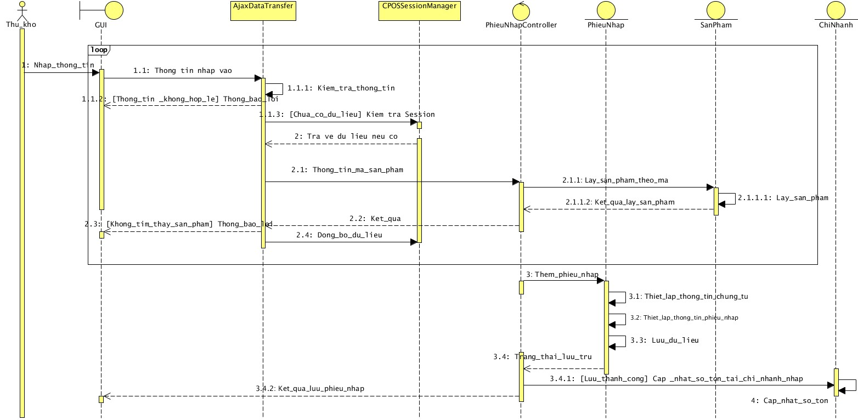

* + 1. Sơ đồ tuần tự Use-case Xuất sản phẩm:

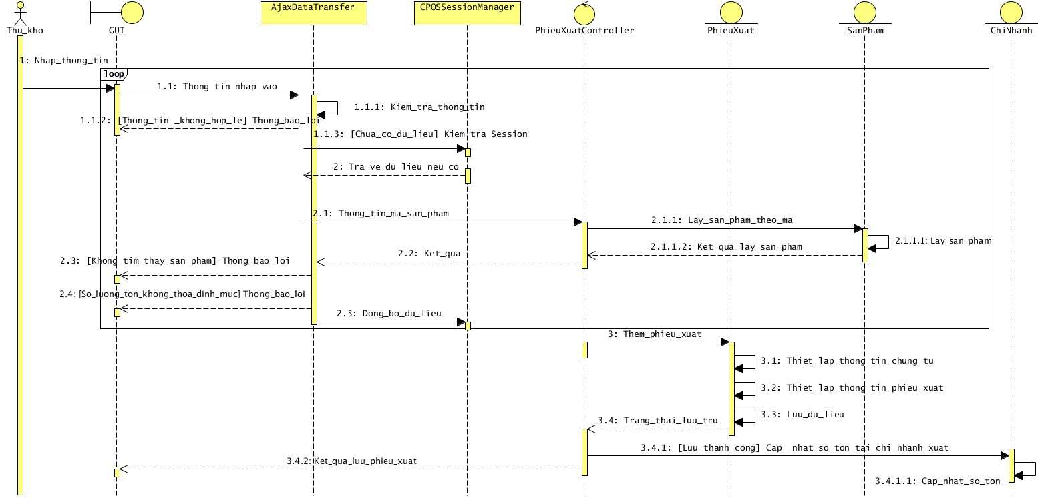

**CHƯƠNG 3 :**

**THIẾT KẾ ỨNG DỤNG**

* 1. Thiết kế dữ liệu (ERD – Entity Relationship Diagram):

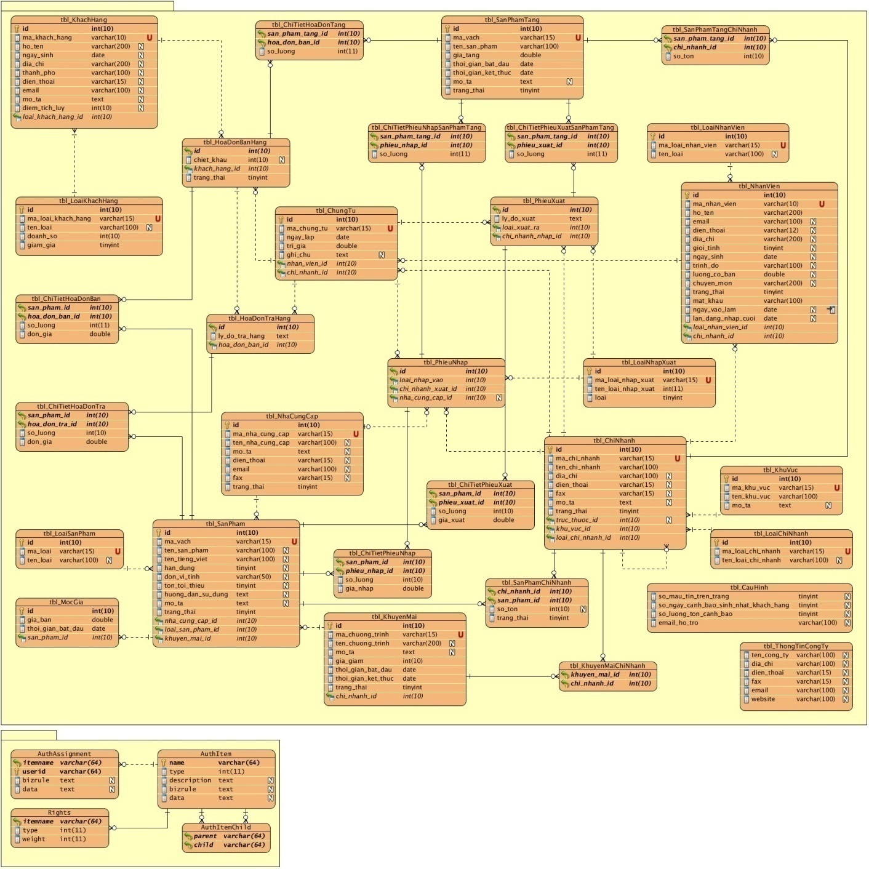

3.2 Sơ đồ các bảng dữ liệu:

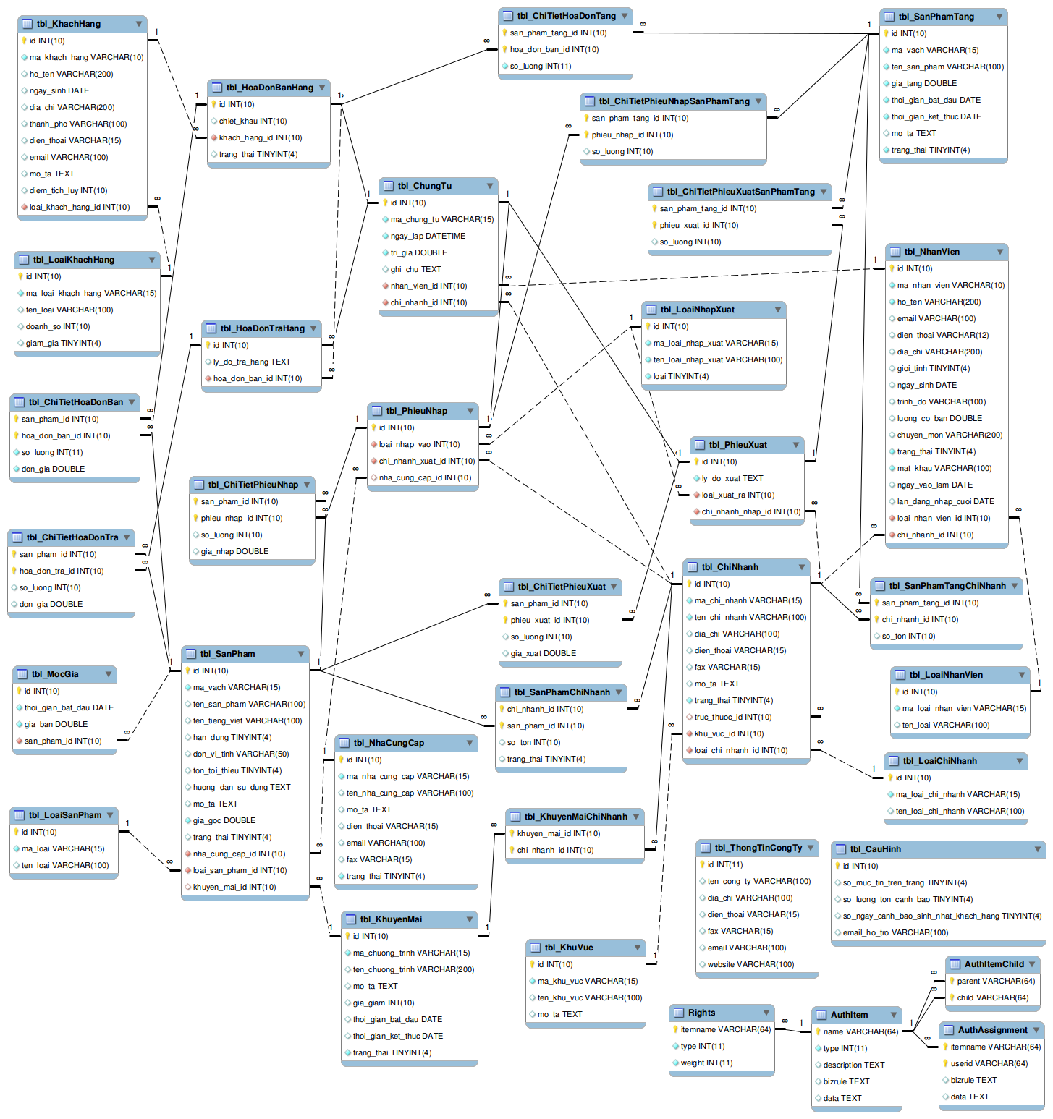

3.2 Đặc tả bảng dữ liệu:

Bảng: authassignment

|  |  |  |  |  |  |  |
| --- | --- | --- | --- | --- | --- | --- |
|  | **Tên trường** | **Kiểu dữ liệu** | **NULL** | **Khóa**  **chính** | **Khóa**  **ngoại** | **Mô tả** |
|  | itemname | varchar(64) |  |  |  | Tên điều khoản chứng thực. |
|  | userid | varchar(64) |  |  | Id nhân viên. |
|  | bizrule | text |  |  |  | Các rule tùy chỉnh đi kèm. |
|  | data | text |  |  |  | Dữ liệu đi kèm. |

Tổng cộng: 4 trường dữ liệu

Ràng buộc: itemname phải thuộc trong bảng tbl_ authitem.

$$∀t ∈tbl_authassignment,∃u ∈tbl_authitem: t.itemname =u.name$$

|  |  |  |  |
| --- | --- | --- | --- |
| **Quan hệ** | **Thêm** | **Xóa** | **Sửa** |
| Tbl_ authassignment | + | - | + |
| Tbl_ authitem | - | + | + |

Ràng buộc: user_id phải thuộc trong bảng tbl_nhanvien.

$$∀t ∈tbl_authassignment,∃u ∈tbl_nhanvien : t.user_id = u.id$$

|  |  |  |  |
| --- | --- | --- | --- |
| **Quan hệ** | **Thêm** | **Xóa** | **Sửa** |
| Tbl_ authassignment | + | - | + |
| Tbl_nhanvien | - | + | - |

Bảng: authitem

|  |  |  |  |  |  |  |
| --- | --- | --- | --- | --- | --- | --- |
|  | **Tên trường** | **Kiểu dữ liệu** | **NULL** | **Khóa**  **chính** | **Khóa**  **ngoại** | **Mô tả** |
|  | name | varchar(64) |  |  |  | Tên điều khoản chứng thực. |
|  | type | int(11) |  |  |  | Loại điều khoản. |
|  | description | text |  |  |  | Mô tả. |
|  | bizrule | text |  |  |  | Các rule tùy chỉnh đi kèm. |
|  | data | text |  |  |  | Dữ liệu đi kèm. |

Tổng cộng: 5 trường dữ liệu

Ràng buộc: name phải là duy nhất.

$$∀t,u ∈tbl_authitem :t ≠ u, t.name ≠ u.name$$

|  |  |  |  |
| --- | --- | --- | --- |
| **Quan hệ** | **Thêm** | **Xóa** | **Sửa** |
| Tbl_ authitem | + | - | + |

Bảng: authitemchild

|  |  |  |  |  |  |  |
| --- | --- | --- | --- | --- | --- | --- |
|  | **Tên trường** | **Kiểu dữ liệu** | **NULL** | **Khóa**  **chính** | **Khóa**  **ngoại** | **Mô tả** |
|  | parent | varchar(64) |  |  |  | Điều khoản cha. |
|  | child | varchar(64) |  |  | Điều khoản con. |

Tổng cộng: 2 trường dữ liệu

Ràng buộc: parent, child  phải thuộc tbl_ authitem và không được trùng nhau.

$∀t∈tbl_authitemchild: t.parent ∈ \prod_{name}{tbl_authitem ⋀ t.child ∈ \prod_{name}{tbl_authitem }}⋀ t.parent ≠ t.child$

|  |  |  |  |
| --- | --- | --- | --- |
| **Quan hệ** | **Thêm** | **Xóa** | **Sửa** |
| Tbl_ authitemchild | + | - | + |

Bảng: rights

|  |  |  |  |  |  |  |
| --- | --- | --- | --- | --- | --- | --- |
|  | **Tên trường** | **Kiểu dữ liệu** | **NULL** | **Khóa**  **chính** | **Khóa  ngoại** | **Mô tả** |
|  | itemname | varchar(64) |  |  |  | Tên điều khoản chứng thực. |
|  | type | int(11) |  |  |  | Loại điều khoản. |
|  | weight | int(11) |  |  |  | Trong số. |

Tổng cộng: 3 trường dữ liệu

Ràng buộc: itemname phải tồn tại trong bảng tbl_ authitem.

$$∀t ∈tbl_rights,∃u ∈tbl_authitem: t.itemname = u.name$$

|  |  |  |  |
| --- | --- | --- | --- |
| **Quan hệ** | **Thêm** | **Xóa** | **Sửa** |
| Tbl_ rights | + | - | + |
| Tbl_ authitem | - | + | + |

Ràng buộc: itemname phải tồn tại trong bảng tbl_ authitem.

$$∀t ∈tbl_rights,∃u ∈tbl_authitem: t.itemname = u.name$$

|  |  |  |  |
| --- | --- | --- | --- |
| **Quan hệ** | **Thêm** | **Xóa** | **Sửa** |
| Tbl_ rights | + | - | + |
| Tbl_ authitem | - | + | + |

Bảng: tbl_cauhinh : Thông tin cấu hình của hệ thống

|  |  |  |  |  |  |  |
| --- | --- | --- | --- | --- | --- | --- |
|  | **Tên trường** | **Kiểu dữ liệu** | **NULL** | **Khóa**  **Chính** | **Khóa**  **ngoại** | **Mô tả** |
|  | id | int(10) |  |  |  | Id cấu hình. |
|  | so_muc_tin_tren_trang | tinyint(4) |  |  |  | Số mục tin trên một trang. |
|  | so_luong_ton_canh_bao | tinyint(4) |  |  |  | Số lượng tồn cảnh báo. |
|  | so_ngay_canh_bao_  sinh_nhat_khach_hang | tinyint(4) |  |  |  | Số ngày kích hoạt sinh nhật khách hàng. |
|  | email_ho_tro | varchar(100) |  |  |  | Email hỗ trợ. |

Tổng cộng: 5 trường dữ liệu

Bảng: tbl_chinhanh: Lưu trữ thông tin các chi nhánh của hệ thống.

|  |  |  |  |  |  |  |
| --- | --- | --- | --- | --- | --- | --- |
|  | **Tên trường** | **Kiểu dữ liệu** | **NULL** | **Khóa**  **chính** | **Khóa**  **ngoại** | **Mô tả** |
|  | id | int(10) |  |  |  | Id chi nhánh. |
|  | ma_chi_nhanh | varchar(15) |  |  |  | Mã chi nhánh |
|  | ten_chi_nhanh | varchar(100) |  |  |  | Tên chi nhánh |
|  | dia_chi | varchar(100) |  |  |  | Địa chỉ |
|  | dien_thoai | varchar(15) |  |  |  | Điện thoại |
|  | fax | varchar(15) |  |  |  | Số fax |
|  | mo_ta | text |  |  |  | Mô tả |
|  | trang_thai | tinyint(4) |  |  |  | Trạng thái (kích hoạt, Không kích hoạt) |
|  | truc_thuoc_id | int(10) |  |  |  | Id trực thuộc. |
|  | khu_vuc_id | int(10) |  |  |  | Id khu vực. |
|  | loai_chi_nhanh_id | int(10) |  |  |  | Id loại chi nhánh. |

Tổng cộng: 11 trường dữ liệu

Ràng buộc: ma_chi_nhanh phải là duy nhất.

$$∀t,u ∈tbl_chungtu : t ≠ u,t.ma_chi_nhanh ≠u.ma_chi_nhanh$$

|  |  |  |  |
| --- | --- | --- | --- |
| **Quan hệ** | **Thêm** | **Xóa** | **Sửa** |
| Tbl_chinhanh | + | -* | -* |

Ràng buộc: truc_thuoc_id có thể là một trong các chi nhánh trong hệ thống và khác nguồn bên ngoài.

$∀t ∈tbl_chinhanh, : t.truc_thuoc_id = ϕ ⋁ \left[t.truc_thuoc_id ∈(\prod_{id}{tbl_chinhanh} \backslash t.id) ⋀ t.truc_thuoc_id > 1\right]$

|  |  |  |  |
| --- | --- | --- | --- |
| **Quan hệ** | **Thêm** | **Xóa** | **Sửa** |
| Tbl_chinhanh | + | - | + |

Ràng buộc: khu_vuc_id phải thuộc trong bảng tbl_khuvuc.

$$∀t ∈tbl_chinhanh,∃u ∈tbl_khuvuc : t.khu_vuc_id = u.id$$

|  |  |  |  |
| --- | --- | --- | --- |
| **Quan hệ** | **Thêm** | **Xóa** | **Sửa** |
| Tbl_chinhanh | + | - | + |
| Tbl_khuvuc | - | + | - |

Ràng buộc: loai_chi_nhanh_id phải tồn tại trong bảng tbl_loaichinhanh.

$$∀t ∈tbl_chinhanh,∃u ∈tbl_loaichinhanh : t.loai_chi_nhanh_id = u.id$$

|  |  |  |  |
| --- | --- | --- | --- |
| **Quan hệ** | **Thêm** | **Xóa** | **Sửa** |
| Tbl_chinhanh | + | - | + |
| Tbl_loaichinhanh | - | + | - |

Bảng: tbl_chitiethoadonban : Lưu trữ chi tiết hóa đơn hàng bán.

|  |  |  |  |  |  |  |
| --- | --- | --- | --- | --- | --- | --- |
|  | **Tên trường** | **Kiểu dữ liệu** | **NULL** | **Khóa**  **chính** | **Khóa**  **ngoại** | **Mô tả** |
|  | san_pham_id | int(10) |  |  |  | Id sản phẩm. |
|  | hoa_don_ban_id | int(10) |  |  | Id hóa đơn bán. |
|  | so_luong | int(11) |  |  |  | Số lượng bán. |
|  | don_gia | double |  |  |  | Đơn giá bán. |

Tổng cộng: 4 trường dữ liệu

Ràng buộc: san_pham_id phải tồn tại trong tbl_sanpham.

$$∀t ∈tbl_chitiethoadonban, ∃u ∈ tbl_sanpham,t.san_pham_id = u.id$$

|  |  |  |  |
| --- | --- | --- | --- |
| **Quan hệ** | **Thêm** | **Xóa** | **Sửa** |
| Tbl_chitiethoadonban | + | -* | -* |
| Tbl_sanpham | - | + | - |

Ràng buộc: hoa_don_ban_id phải tồn tại trong tbl_hoadonbanhang

$$∀t ∈tbl_chitiethoadontra, ∃u ∈ tbl_sanpham,t.san_pham_id = u.id$$

|  |  |  |  |
| --- | --- | --- | --- |
| **Quan hệ** | **Thêm** | **Xóa** | **Sửa** |
| Tbl_chitiethoadontra | + | -* | -* |
| Tbl_hoadontrahang | - | -* | -* |

Ràng buộc: so_luong của phải lớn hơn 0.

$$∀t ∈tbl\text{_}chitiethoadonban, t.so_luong >0$$

|  |  |  |  |
| --- | --- | --- | --- |
| **R** | **Thêm** | **Xóa** | **Sửa** |
| Tbl_chitiethoadonban | + | -* | -* |

Ràng buộc: don_gia phải lớn hơn 0.

$$∀t ∈tbl\text{_}chitiethoadonban, t.don_gia >0$$

|  |  |  |  |
| --- | --- | --- | --- |
| **R** | **Thêm** | **Xóa** | **Sửa** |
| Tbl_chitiethoadonban | + | -* | -* |

Bảng: tbl_chitiethoadontang: Lưu trữ chi tiết hóa đơn hàng tặng.

|  |  |  |  |  |  |  |
| --- | --- | --- | --- | --- | --- | --- |
|  | **Tên trường** | **Kiểu dữ liệu** | **NULL** | **Khóa**  **chính** | **Khóa**  **ngoại** | **Mô tả** |
|  | san_pham_tang_id | int(10) |  |  |  | Id sản phẩm tặng. |
|  | hoa_don_ban_id | int(10) |  |  | Id hóa đơn bán. |
|  | so_luong | int(11) |  |  |  | Số lượng tặng. |

Tổng cộng: 3 trường dữ liệu

Ràng buộc: san_pham_tang_id phải tồn tại trong tbl_sanphamtang.

$$∀t ∈tbl_chitiethoadontang, ∃u ∈ tbl_sanphamtang,t.san_pham_tang_id = u.id$$

|  |  |  |  |
| --- | --- | --- | --- |
| **Quan hệ** | **Thêm** | **Xóa** | **Sửa** |
| Tbl_chitiethoadontang | + | -* | -* |
| Tbl_sanphamtang | - | + | - |

Ràng buộc: hoa_don_ban_id phải tồn tại trong tbl_hoadonbanhang

$$∀t ∈tbl_chitiethoadontang, ∃u ∈ tbl_hoadonbanhang,t.hoa_don_ban_id = u.id$$

|  |  |  |  |
| --- | --- | --- | --- |
| **Quan hệ** | **Thêm** | **Xóa** | **Sửa** |
| Tbl_chitiethoadontang | + | -* | -* |
| Tbl_hoadonbanhang | - | -* | -* |

Ràng buộc: so_luong của phải lớn hơn 0.

$$∀t ∈tbl\text{_}chitiethoadontang ,t.so_luong >0$$

|  |  |  |  |
| --- | --- | --- | --- |
| **R** | **Thêm** | **Xóa** | **Sửa** |
| Tbl_chitiethoadontang | + | -* | -* |

Bảng: tbl_chitiethoadontra: Lưu trữ chi tiết hóa đơn hàng trả.

|  |  |  |  |  |  |  |
| --- | --- | --- | --- | --- | --- | --- |
|  | **Tên trường** | **Kiểu dữ liệu** | **NULL** | **Khóa**  **chính** | **Khóa**  **ngoại** | **Mô tả** |
|  | san_pham_id | int(10) |  |  |  | Id sản phẩm. |
|  | hoa_don_tra_id | int(10) |  |  | Id hóa đơn trả. |
|  | so_luong | int(10) |  |  |  | Số lượng trả. |
|  | don_gia | double |  |  |  | Đơn giá trả hàng. |

Tổng cộng: 4 trường dữ liệu

Ràng buộc: san_pham_id phải tồn tại trong tbl_sanpham.

$$∀t ∈tbl_chitiethoadontra, ∃u ∈ tbl_sanpham,t.san_pham_id = u.id$$

|  |  |  |  |
| --- | --- | --- | --- |
| **Quan hệ** | **Thêm** | **Xóa** | **Sửa** |
| Tbl_chitiethoadontra | + | -* | -* |
| Tbl_sanpham | - | + | - |

Ràng buộc: hoa_don_tra_id phải tồn tại trong tbl_hoadontrahang

$$∀t ∈tbl_chitiethoadontra, ∃u ∈ tbl_sanpham,t.san_pham_id = u.id$$

|  |  |  |  |
| --- | --- | --- | --- |
| **Quan hệ** | **Thêm** | **Xóa** | **Sửa** |
| Tbl_chitiethoadontra | + | -* | -* |
| Tbl_hoadontrahang | - | -* | -* |

Ràng buộc: so_luong của chi tiết hóa đơn trả hàng không được vượt quá số lượng sản phẩm trong chi tiết hóa đơn bán hàng và phải lớn hơn 0.

$$∀t ∈tbl\text{_}chitiethoadontra ,∃u ∈tbl\text{_}chitiethoadonban : t.so\text{_}luong≤u.so\text{_}luong ⋀ t.so_luong >0$$

|  |  |  |  |
| --- | --- | --- | --- |
| **R** | **Thêm** | **Xóa** | **Sửa** |
| Tbl_chitiethoadontra | + | -* | -* |
| Tbl_chitiethoadonban | + | -* | -* |

Ràng buộc: don_gia phải lớn hơn 0.

$$∀t ∈tbl\text{_}chitiethoadontra, t.don_gia >0$$

|  |  |  |  |
| --- | --- | --- | --- |
| **R** | **Thêm** | **Xóa** | **Sửa** |
| Tbl_chitiethoadontra | + | -* | -* |

Bảng: tbl_chitietphieunhap: Lưu trữ chi tiết phiếu nhập sản phẩm.

|  |  |  |  |  |  |  |
| --- | --- | --- | --- | --- | --- | --- |
|  | **Tên trường** | **Kiểu dữ liệu** | **NULL** | **Khóa**  **chính** | **Khóa**  **ngoại** | **Mô tả** |
|  | san_pham_id | int(10) |  |  |  | Id sản phẩm. |
|  | phieu_nhap_id | int(10) |  |  | Id phiếu nhập. |
|  | so_luong | int(10) |  |  |  | Số lượng nhập. |
|  | gia_nhap | double |  |  |  | Giá nhập. |

Tổng cộng: 4 trường dữ liệu

Bảng: tbl_chitietphieunhapsanphamtang: Lưu trữ chi tiết phiếu nhập sản phẩm tặng.

|  |  |  |  |  |  |  |
| --- | --- | --- | --- | --- | --- | --- |
|  | **Tên trường** | **Kiểu dữ liệu** | **NULL** | **Khóa**  **chính** | **Khóa**  **ngoại** | **Mô tả** |
|  | san_pham_tang_id | int(10) |  |  |  | Id sản phẩm tặng. |
|  | phieu_nhap_id | int(10) |  |  | Id phiếu nhập. |
|  | so_luong | int(10) |  |  |  | Số lượng nhập. |

Tổng cộng: 3 trường dữ liệu

Bảng: tbl_chitietphieuxuat: Lưu trữ chi tiết phiếu xuất.

|  |  |  |  |  |  |  |
| --- | --- | --- | --- | --- | --- | --- |
|  | **Tên trường** | **Kiểu dữ liệu** | **NULL** | **Khóa**  **chính** | **Khóa**  **ngoại** | **Mô tả** |
|  | san_pham_id | int(10) |  |  |  | Id sản phẩm. |
|  | phieu_xuat_id | int(10) |  |  | Id phiếu xuất. |
|  | so_luong | int(10) |  |  |  | Số lượng xuất. |
|  | gia_xuat | double |  |  |  | Giá xuất. |

Tổng cộng: 4 trường dữ liệu

Bảng: tbl_chitietphieuxuatsanphamtang : Lưu trữ chi tiết phiếu xuất sản phẩm tặng.

|  |  |  |  |  |  |  |
| --- | --- | --- | --- | --- | --- | --- |
|  | **Tên trường** | **Kiểu dữ liệu** | **NULL** | **Khóa**  **chính** | **Khóa**  **ngoại** | **Mô tả** |
|  | san_pham_tang_id | int(10) |  |  |  | Id sản phẩm tặng. |
|  | phieu_xuat_id | int(10) |  |  | Id phiếu xuất. |
|  | so_luong | int(10) |  |  |  | Số lượng xuất. |

Tổng cộng: 3 trường dữ liệu

Bảng: tbl_chungtu : Lưu trữ thông tin tổng quát các chứng từ phiếu xuất, phiếu nhập, hóa đơn bán hàng, hóa đơn trả hàng …

|  |  |  |  |  |  |  |
| --- | --- | --- | --- | --- | --- | --- |
|  | **Tên trường** | **Kiểu dữ liệu** | **NULL** | **Khóa**  **chính** | **Khóa**  **ngoại** | **Mô tả** |
|  | id | int(10) |  |  |  | Id chứng từ. |
|  | ma_chung_tu | varchar(15) |  |  |  | Mã chứng từ đại diện lưu trữ mã của phiếu xuất, nhập, hóa đơn. |
|  | ngay_lap | datetime |  |  |  | Ngày lập chứng từ. |
|  | tri_gia | double |  |  |  | Trị giá chứng từ. |
|  | ghi_chu | text |  |  |  | Ghi chú. |
|  | nhan_vien_id | int(10) |  |  |  | Id nhân viên lập chứng từ. |
|  | chi_nhanh_id | int(10) |  |  |  | Id chi nhánh lập. |

Tổng cộng: 7 trường dữ liệu

Ràng buộc: ma_chung_tu phải là duy nhất.

$$∀t,u ∈tbl_chungtu : t≠u, t.ma_chung_tu ≠u.ma_chung_tu$$

|  |  |  |  |
| --- | --- | --- | --- |
| **Quan hệ** | **Thêm** | **Xóa** | **Sửa** |
| $$tbl_chungtu$$ | + | -* | -* |

Ràng buộc: nhan_vien_id phải tồn tại trong bảng tbl_nhanvien.

$$∀t ∈tbl_chungtu,∃u ∈tbl_nhanvien : t.nhan_vien_id = u.id$$

|  |  |  |  |
| --- | --- | --- | --- |
| **Quan hệ** | **Thêm** | **Xóa** | **Sửa** |
| Tbl_chungtu | + | -* | -* |
| Tbl_nhanvien | - | + | - |

Ràng buộc: chi_nhanh_id phải tồn tại trong bảng tbl_chinhanh.

$$∀t ∈tbl_chungtu,∃u ∈tbl_chinhanh : t.chi_nhanh_id = u.id$$

|  |  |  |  |
| --- | --- | --- | --- |
| **Quan hệ** | **Thêm** | **Xóa** | **Sửa** |
| Tbl_chungtu | + | -* | -* |
| Tbl_chinhanh | - | + | - |

Ràng buộc: Giá trị của mỗi Chứng từ loại Hóa đơn bán hàng bằng tổng trị giá của từng loại sản phẩm trong chi tiết hóa đơn bán hàng.

$$∀t ∈tbl_chungtu,∀u ∈tbl_chitiethoadonban : t.tri_gia= sum(u.so_luong*u.don_gia) ⋀ t.id=u.id,$$

|  |  |  |  |
| --- | --- | --- | --- |
| **R** | **Thêm** | **Xóa** | **Sửa** |
| Tbl_chitiethoadonban | + | -* | -* |
| Tbl_chungtu | + | -* | -* |

Ràng buộc: tri_gia của mỗi Chứng từ loại Phiếu nhập bằng tổng trị giá của từng loại sản phẩm trong chi tiết phiếu nhập.

$$∀t ∈tbl_chungtu,∀u ∈tbl_chitietphieunhap : t.tri_gia= sum(u.so_luong *u.don_gia) ⋀ t.id=u.id$$

|  |  |  |  |
| --- | --- | --- | --- |
| **R** | **Thêm** | **Xóa** | **Sửa** |
| Tbl_chitietphieunhap | + | -* | -* |
| Tbl_chungtu | + | -* | -* |

Ràng buộc: tri_gia của mỗi Chứng từ loại Phiếu xuất bằng tổng trị giá của từng loại sản phẩm trong chi tiết phiếu xuất.

$$∀t ∈tbl_chungtu,∀u ∈tbl_chitietphieuxuat : t.tri_gia= sum(u.so_luong *u.don_gia) ⋀ t.id=u.id$$

|  |  |  |  |
| --- | --- | --- | --- |
| **R** | **Thêm** | **Xóa** | **Sửa** |
| Tbl_chitietphieuxuat | + | -* | -* |
| Tbl_chungtu | + | -* | -* |

Ràng buộc: tri_gia của mỗi Chứng từ loại Hóa đơn trả hàng bằng tổng trị giá của từng loại sản phẩm trong chi tiết hóa đơn trả .

$$∀t ∈tbl_chungtu,∀u ∈tbl_chitiethoadontra : t.tri_gia= sum(u.so_luong *u.don_gia) ⋀ t.id=u.id$$

|  |  |  |  |
| --- | --- | --- | --- |
| **R** | **Thêm** | **Xóa** | **Sửa** |
| Tbl_chitiethoadontra | + | -* | -* |
| Tbl_chungtu | + | -* | -* |

Ràng buộc: ngay_lap của chứng từ phải nhỏ hơn hoặc bằng thời gian hiện hành.

$$∀t ∈tbl_chungtu, t.ngay_lap ≤ Ngay hien hanh$$

|  |  |  |  |
| --- | --- | --- | --- |
| **R** | **Thêm** | **Xóa** | **Sửa** |
| Tbl_chungtu | + | -* | -* |

Bảng: tbl_hoadonbanhang: Lưu trữ thông tin hóa đơn bán hàng.

|  |  |  |  |  |  |  |
| --- | --- | --- | --- | --- | --- | --- |
|  | **Tên trường** | **Kiểu dữ liệu** | **NULL** | **Khóa**  **chính** | **Khóa**  **ngoại** | **Mô tả** |
|  | id | int(10) |  |  |  | Id Hóa đơn bán hàng. |
|  | chiet_khau | int(10) |  |  |  | Chiết khấu (%). |
|  | khach_hang_id | int(10) |  |  |  | Id khách mua hàng. |
|  | trang_thai | tinyint(4) |  |  |  | Trạng thái hóa đơn (Có/Không trả hàng). |

Tổng cộng: 4 trường dữ liệu

Ràng buộc: khach_hang_id phải tồn tại trong bảng khách hàng. (Kể cả khách hàng lẻ).

$$∀t ∈tbl_hoadonbanhang,∃u ∈tbl_khachhang : t.khach_hang_id = u.id$$

|  |  |  |  |
| --- | --- | --- | --- |
| **Quan hệ** | **Thêm** | **Xóa** | **Sửa** |
| Tbl_hoadonbanhang | + | -* | -* |
| Tbl_khachhang | - | + | - |

Ràng buộc: id phải tồn tại trong bảng chứng từ.

$$∀t ∈tbl_hoadonbanhang, ∃u ∈ tbl_chungtu,t.id = u.id$$

|  |  |  |  |
| --- | --- | --- | --- |
| **Quan hệ** | **Thêm** | **Xóa** | **Sửa** |
| Tbl_hoadonbanhang | + | -* | -* |
| Tbl_chungtu | - | -* | -* |

Bảng: tbl_hoadontrahang: Lưu trữ thông tin hóa đơn trả hàng.

|  |  |  |  |  |  |  |
| --- | --- | --- | --- | --- | --- | --- |
|  | **Tên trường** | **Kiểu dữ liệu** | **NULL** | **Khóa**  **chính** | **Khóa**  **ngoại** | **Mô tả** |
|  | id | int(10) |  |  |  | ID hóa đơn trả hàng. |
|  | ly_do_tra_hang | text |  |  |  | Lý do trả hàng. |
|  | hoa_don_ban_id | int(10) |  |  |  | Id hóa đơn bán. |

Tổng cộng: 3 trường dữ liệu

Ràng buộc: hoa_don_ban_id phải tồn tại trong bảng chứng từ.

$$∀t ∈tbl_hoadontrahang, ∃u ∈ tbl_chungtu,t.hoa_don_ban_id = u.id$$

|  |  |  |  |
| --- | --- | --- | --- |
| **Quan hệ** | **Thêm** | **Xóa** | **Sửa** |
| Tbl_hoadontrahang | + | -* | -* |
| Tbl_chungtu | - | -* | -* |

Bảng: tbl_khachhang: Lưu trữ thông tin khách hàng.

|  |  |  |  |  |  |  |
| --- | --- | --- | --- | --- | --- | --- |
|  | **Tên trường** | **Kiểu dữ liệu** | **NULL** | **Khóa**  **chính** | **Khóa**  **ngoại** | **Mô tả** |
|  | id | int(10) |  |  |  | Id khách hàng. |
|  | ma_khach_hang | varchar(10) |  |  |  | Mã khách hàng. |
|  | ho_ten | varchar(200) |  |  |  | Họ tên khách hàng. |
|  | ngay_sinh | date |  |  |  | Ngày sinh. |
|  | dia_chi | varchar(200) |  |  |  | Địa chỉ. |
|  | thanh_pho | varchar(100) |  |  |  | Thành phố. |
|  | dien_thoai | varchar(15) |  |  |  | Điện thoại. |
|  | email | varchar(100) |  |  |  | Email. |
|  | mo_ta | text |  |  |  | Mô tả. |
|  | diem_tich_luy | int(10) |  |  |  | Điểm tích lũy. |
|  | loai_khach_hang_id | int(10) |  |  |  | Id loại khách hàng. |

Tổng cộng: 11 trường dữ liệu

Ràng buộc: ma_khach_hang phải là duy nhất.

$$∀t,u ∈tbl_khachhang :t ≠u, t.ma_khach_hang ≠ u.ma_khach_hang$$

|  |  |  |  |
| --- | --- | --- | --- |
| **Quan hệ** | **Thêm** | **Xóa** | **Sửa** |
| Tbl_khachhang | + | - | + |

Ràng buộc: loai_khach_hang_id phải tồn tại trong bảng tbl_loaikhachhang.

$$∀t ∈tbl_khachhang, ∃u ∈ tbl_loaikhachhang,t.loai_khach_hang_id = u.id$$

|  |  |  |  |
| --- | --- | --- | --- |
| **Quan hệ** | **Thêm** | **Xóa** | **Sửa** |
| Tbl_khachhang | + | - | - |
| Tbl_loaikhachhang | - | + | - |

Ràng buộc: diem_tich_luy phải lớn hơn hoặc bằng 0.

$$∀t ∈tbl_khachhang, t.diem_tich_luy ≥ 0$$

|  |  |  |  |
| --- | --- | --- | --- |
| **Quan hệ** | **Thêm** | **Xóa** | **Sửa** |
| Tbl_khachhang | + | - | + |

Bảng: tbl_khuvuc: Lưu trữ thông tin khu vực của các chi nhánh.

|  |  |  |  |  |  |  |
| --- | --- | --- | --- | --- | --- | --- |
|  | **Tên trường** | **Kiểu dữ liệu** | **NULL** | **Khóa**  **chính** | **Khóa**  **ngoại** | **Mô tả** |
|  | id | int(10) |  |  |  | Id khu vực. |
|  | ma_khu_vuc | varchar(15) |  |  |  | Mã khu vực. |
|  | ten_khu_vuc | varchar(100) |  |  |  | Tên khu vực. |
|  | mo_ta | text |  |  |  | Mô tả. |

Tổng cộng: 4 trường dữ liệu

Ràng buộc: ma_khu_vuc phải là duy nhất.

$$∀t,u ∈tbl_khuvuc : t ≠ u , t.ma_khu_vuc ≠ u.ma_khu_vuc$$

|  |  |  |  |
| --- | --- | --- | --- |
| **Quan hệ** | **Thêm** | **Xóa** | **Sửa** |
| Tbl_khuvuc | + | - | + |

Bảng: tbl_khuyenmai: Lưu trữ thông tin khuyến mãi.

|  |  |  |  |  |  |  |
| --- | --- | --- | --- | --- | --- | --- |
|  | **Tên trường** | **Kiểu dữ liệu** | **NULL** | **Khóa**  **chính** | **Khóa**  **ngoại** | **Mô tả** |
|  | id | int(10) |  |  |  | Id Khuyến mãi. |
|  | ma_chuong_trinh | varchar(15) |  |  |  | Mã chương trình khuyến mãi. |
|  | ten_chuong_trinh | varchar(200) |  |  |  | Tên chương trình. |
|  | mo_ta | text |  |  |  | Mô tả chương trình. |
|  | gia_giam | int(10) |  |  |  | Giá giảm (%). |
|  | thoi_gian_bat_dau | date |  |  |  | Thời gian bắt đầu. |
|  | thoi_gian_ket_thuc | date |  |  |  | Thời gian kết thúc. |
|  | trang_thai | tinyint(4) |  |  |  | Trạng thái khuyến mãi (Kích hoạt – Không kích hoạt). |

Tổng cộng: 8 trường dữ liệu

Ràng buộc: ma_chuong_trinh phải là duy nhất.

$$∀t,u ∈tbl_khuyenmai : t ≠ u , t.ma_chuong_trinh ≠ u.ma_chuong_trinh$$

|  |  |  |  |
| --- | --- | --- | --- |
| **Quan hệ** | **Thêm** | **Xóa** | **Sửa** |
| Tbl_khuyenmai | + | - | + |

Ràng buộc: thoi_gian_bat_dau phải < thoi_gian_ket_thuc

$$∀t∈tbl_khuyenmai, t.thoi_gian_bat_dau < t.thoi_gian_ket_thuc$$

|  |  |  |  |
| --- | --- | --- | --- |
| **Quan hệ** | **Thêm** | **Xóa** | **Sửa** |
| Tbl_khuyenmai | + | - | + |

Bảng: tbl_khuyenmaichinhanh: Lưu trữ thông tin khuyến mãi cho từng chi nhánh.

|  |  |  |  |  |  |  |
| --- | --- | --- | --- | --- | --- | --- |
|  | **Tên trường** | **Kiểu dữ liệu** | **NULL** | **Khóa**  **chính** | **Khóa**  **ngoại** | **Mô tả** |
|  | khuyen_mai_id | int(10) |  |  |  | Id chương trình khuyến mãi. |
|  | chi_nhanh_id | int(10) |  |  | Id chi nhánh. |

Tổng cộng: 2 trường dữ liệu

Ràng buộc: khuyen_mai_id phải tồn tại bảng tbl_khuyenmai và chi_nhanh_id phải tồn tại bảng tbl_chinhanh.

$$∀t∈tbl_khuyenmaichinhanh, ∃u ∈ tbl_khuyenmai, ∃v ∈ tbl_chinhanh,t.khuyen_mai_id = u.id ⋀ t.chi_nhanh_id = v.id$$

|  |  |  |  |
| --- | --- | --- | --- |
| **Quan hệ** | **Thêm** | **Xóa** | **Sửa** |
| Tbl_khuyenmaichinhanh | + | - | + |
| Tbl_khuyenmai | - | + | - |
| Tbl_chinhanh | - | + | - |

Bảng: tbl_loaichinhanh: Lưu trữ thông tin loại các chi nhánh.

|  |  |  |  |  |  |  |
| --- | --- | --- | --- | --- | --- | --- |
|  | **Tên trường** | **Kiểu dữ liệu** | **NULL** | **Khóa**  **chính** | **Khóa**  **ngoại** | **Mô tả** |
|  | id | int(10) |  |  |  | Id loại chi nhánh. |
|  | ma_loai_chi_nhanh | varchar(15) |  |  |  | Mã loại chi nhánh. |
|  | ten_loai_chi_nhanh | varchar(100) |  |  |  | Tên loại chi nhánh. |

Tổng cộng: 3 trường dữ liệu

Ràng buộc: ma_loai_chi_nhanh phải là duy nhất.

$$∀t,u ∈tbl_loaichinhanh : t ≠ u , t.ma_loai_chi_nhanh ≠ u.ma_loai_chi_nhanh$$

|  |  |  |  |
| --- | --- | --- | --- |
| **Quan hệ** | **Thêm** | **Xóa** | **Sửa** |
| Tbl_loaichinhanh | + | - | + |

Bảng: tbl_loaikhachhang: Lưu trữ thông tin loại khách hàng.

|  |  |  |  |  |  |  |
| --- | --- | --- | --- | --- | --- | --- |
|  | **Tên trường** | **Kiểu dữ liệu** | **NULL** | **Khóa**  **chính** | **Khóa**  **ngoại** | **Mô tả** |
|  | id | int(10) |  |  |  | Id loại khách hàng. |
|  | ma_loai_khach_hang | varchar(15) |  |  |  | Mã loại khách hàng. |
|  | ten_loai | varchar(100) |  |  |  | Tên loại khách hàng. |
|  | doanh_so | int(10) |  |  |  | Doanh số loại khách hàng. |
|  | giam_gia | tinyint(4) |  |  |  | Mức giảm giá cho loai khách hàng. |

Tổng cộng: 5 trường dữ liệu

Ràng buộc: ma_loai_khach_hang phải là duy nhất.

$$∀t,u ∈tbl_loaikhachhang : t ≠ u, t.ma_loai_khach_hang≠ u.ma_loai_khach_hang$$

|  |  |  |  |
| --- | --- | --- | --- |
| **Quan hệ** | **Thêm** | **Xóa** | **Sửa** |
| Tbl_loaikhachhang | + | - | + |

Bảng: tbl_loainhanvien: Lưu trữ thông tin loại nhân viên.

|  |  |  |  |  |  |  |
| --- | --- | --- | --- | --- | --- | --- |
|  | **Tên trường** | **Kiểu dữ liệu** | **NULL** | **Khóa**  **chính** | **Khóa**  **ngoại** | **Mô tả** |
|  | id | int(10) |  |  |  | Id Loại nhân viên. |
|  | ma_loai_nhan_vien | varchar(15) |  |  |  | Mã loại nhân viên. |
|  | ten_loai | varchar(100) |  |  |  | Tên loại nhân viên. |

Tổng cộng: 3 trường dữ liệu

Ràng buộc: ma_loai_nhan_vien phải là duy nhất.

$$∀t,u ∈tbl_loainhanvien : t ≠ u , t.ma_loai_nhan_vien≠ u.ma_loai_nhan_vien$$

|  |  |  |  |
| --- | --- | --- | --- |
| **Quan hệ** | **Thêm** | **Xóa** | **Sửa** |
| Tbl_loainhanvien | + | - | + |

Bảng: tbl_loainhapxuat: Lưu trữ thông tin loại nhập, loại xuất.

|  |  |  |  |  |  |  |
| --- | --- | --- | --- | --- | --- | --- |
|  | **Tên trường** | **Kiểu dữ liệu** | **NULL** | **Khóa**  **chính** | **Khóa**  **ngoại** | **Mô tả** |
|  | id | int(10) |  |  |  | Id Loại nhập xuất. |
|  | ma_loai_nhap_xuat | varchar(15) |  |  |  | Mã loại nhập xuất. |
|  | ten_loai_nhap_xuat | varchar(100) |  |  |  | Tên loại nhập xuất. |
|  | loai | tinyint(4) |  |  |  | Loại nhập/Xuất. |

Tổng cộng: 4 trường dữ liệu

Ràng buộc: ma_loai_nhap_xuat phải là duy nhất.

$$∀t,u ∈tbl_loainhapxuat : t ≠ u, t.ma_loai_nhap_xuat≠ u.ma_loai_nhap_xuat$$

|  |  |  |  |
| --- | --- | --- | --- |
| **Quan hệ** | **Thêm** | **Xóa** | **Sửa** |
| Tbl_loainhapxuat | + | - | + |

Bảng: tbl_loaisanpham: Lưu trữ thông tin loại sản phẩm.

|  |  |  |  |  |  |  |
| --- | --- | --- | --- | --- | --- | --- |
|  | **Tên trường** | **Kiểu dữ liệu** | **NULL** | **Khóa**  **chính** | **Khóa**  **ngoại** | **Mô tả** |
|  | id | int(10) |  |  |  | Id loại sản phẩm. |
|  | ma_loai | varchar(15) |  |  |  | Mã loại sản phẩm. |
|  | ten_loai | varchar(100) |  |  |  | Tên loại sản phẩm. |

Tổng cộng: 3 trường dữ liệu

Ràng buộc: ma_loai phải là duy nhất.

$$∀t,u ∈tbl_loaisanpham : t ≠ u, t.ma_loai≠ u.ma_loai$$

|  |  |  |  |
| --- | --- | --- | --- |
| **Quan hệ** | **Thêm** | **Xóa** | **Sửa** |
| Tbl_loaisanpham | + | - | + |

Bảng: tbl_mocgia: Lưu trữ thông tin về mốc giá của sản phẩm.

|  |  |  |  |  |  |  |
| --- | --- | --- | --- | --- | --- | --- |
|  | **Tên trường** | **Kiểu dữ liệu** | **NULL** | **Khóa**  **chính** | **Khóa**  **ngoại** | **Mô tả** |
|  | id | int(10) |  |  |  | Id mốc giá. |
|  | thoi_gian_bat_dau | date |  |  |  | Thời gian bắt đấu mốc giá. |
|  | gia_ban | double |  |  |  | Giá bán. |
|  | san_pham_id | int(10) |  |  |  | Id sản phẩm. |

Tổng cộng: 4 trường dữ liệu

Ràng buộc: san_pham_id phải tồn tại trong bảng tbl_sanpham.

$$∀t ∈tbl_mocgia, ∃u ∈ tbl_sanpham,t.san_pham_id = u.id$$

|  |  |  |  |
| --- | --- | --- | --- |
| **Quan hệ** | **Thêm** | **Xóa** | **Sửa** |
| Tbl_mocgia | + | - | - |
| Tbl_sanpham | - | + | - |

Ràng buộc: thoi_gian_bat_dau phải lớn hơn hoặc bằng thời gian hiện hành.

$$∀t ∈tbl_mocgia, t.thoi_gian_bat_dau ≥ Thời gian hiện hành$$

|  |  |  |  |
| --- | --- | --- | --- |
| **Quan hệ** | **Thêm** | **Xóa** | **Sửa** |
| Tbl_mocgia | + | - | + |

Ràng buộc: gia_ban phải lớn hơn 0.

$$∀t ∈tbl_mocgia, t.gia_ban > 0$$

|  |  |  |  |
| --- | --- | --- | --- |
| **Quan hệ** | **Thêm** | **Xóa** | **Sửa** |
| Tbl_mocgia | + | - | + |

Bảng: tbl_nhacungcap: Lưu trữ thông tin về nhà cung cấp sản phẩm.

|  |  |  |  |  |  |  |
| --- | --- | --- | --- | --- | --- | --- |
|  | **Tên trường** | **Kiểu dữ liệu** | **NULL** | **Khóa**  **chính** | **Khóa**  **ngoại** | **Mô tả** |
|  | id | int(10) |  |  |  | Id nhà cung cấp. |
|  | ma_nha_cung_cap | varchar(15) |  |  |  | Mã nhà cung cấp. |
|  | ten_nha_cung_cap | varchar(100) |  |  |  | Tên nhà cung cấp. |
|  | mo_ta | text |  |  |  | Mô tả. |
|  | dien_thoai | varchar(15) |  |  |  | Điện thoại. |
|  | email | varchar(100) |  |  |  | Email. |
|  | fax | varchar(15) |  |  |  | Số fax. |
|  | trang_thai | tinyint(4) |  |  |  | Trạng thái (Kích hoạt- Không kích hoạt). |

Tổng cộng: 8 trường dữ liệu

Ràng buộc: ma_nha_cung_cap phải là duy nhất.

$$∀t,u ∈tbl_nhacungcap : t ≠ u , t.ma_nha_cung_cap≠ u.ma_nha_cung_cap$$

|  |  |  |  |
| --- | --- | --- | --- |
| **Quan hệ** | **Thêm** | **Xóa** | **Sửa** |
| Tbl_nhacungcap | + | - | + |

Bảng: tbl_nhanvien: Lưu trữ thông tin nhân viên.

|  |  |  |  |  |  |  |
| --- | --- | --- | --- | --- | --- | --- |
|  | **Tên trường** | **Kiểu dữ liệu** | **NULL** | **Khóa**  **chính** | **Khóa**  **ngoại** | **Mô tả** |
|  | id | int(10) |  |  |  | Id nhân viên. |
|  | ma_nhan_vien | varchar(10) |  |  |  | Mã nhân viên. |
|  | ho_ten | varchar(200) |  |  |  | Tên nhân viên. |
|  | email | varchar(100) |  |  |  | Email nhân viên. |
|  | dien_thoai | varchar(12) |  |  |  | Điện thoại. |
|  | dia_chi | varchar(200) |  |  |  | Địa chỉ. |
|  | gioi_tinh | tinyint(4) |  |  |  | Giới tính. |
|  | ngay_sinh | date |  |  |  | Ngày sinh. |
|  | trinh_do | varchar(100) |  |  |  | Trình độ. |
|  | luong_co_ban | double |  |  |  | Lương cơ bán. |
|  | chuyen_mon | varchar(200) |  |  |  | Chuyên môn. |
|  | trang_thai | tinyint(4) |  |  |  | Trạng thái (Kích hoạt- Không kích hoạt). |
|  | mat_khau | varchar(100) |  |  |  | Mật khẩu (mã hóa) |
|  | ngay_vao_lam | date |  |  |  | Ngày vào làm. |
|  | lan_dang_nhap_cuoi | date |  |  |  | Lần đăng nhập cuối. |
|  | loai_nhan_vien_id | int(10) |  |  |  | Id loại nhân viên. |
|  | chi_nhanh_id | int(10) |  |  |  | Id chi nhánh. |

Tổng cộng: 17 trường dữ liệu

Ràng buộc: ma_nhan_vien phải là duy nhất.

$$∀t,u ∈tbl_nhanvien : t ≠ u, t.ma_nhan_vien≠ u.ma_nhan_vien$$

|  |  |  |  |
| --- | --- | --- | --- |
| **Quan hệ** | **Thêm** | **Xóa** | **Sửa** |
| Tbl_nhanvien | + | - | + |

Ràng buộc: loai_nhan_vien_id phải tồn tại trong bảng tbl_loainhanvien.

$$∀t ∈tbl_nhanvien, ∃u ∈ tbl_loainhanvien,t.loai_nhan_vien_id = u.id$$

|  |  |  |  |
| --- | --- | --- | --- |
| **Quan hệ** | **Thêm** | **Xóa** | **Sửa** |
| Tbl_nhanvien | + | - | + |
| Tbl_loainhanvien | - | + | - |

Ràng buộc: chi_nhanh_id phải tồn tại trong bảng tbl_chinhanh.

$$∀t ∈tbl_nhanvien, ∃u ∈ tbl_chinhanh,t.chi_nhanh_id = u.id$$

|  |  |  |  |
| --- | --- | --- | --- |
| **Quan hệ** | **Thêm** | **Xóa** | **Sửa** |
| Tbl_nhanvien | + | - | + |
| Tbl_chinhanh | - | + | - |

Bảng: tbl_phieunhap: Lưu trữ thông tin phiếu nhập.

|  |  |  |  |  |  |  |
| --- | --- | --- | --- | --- | --- | --- |
|  | **Tên trường** | **Kiểu dữ liệu** | **NULL** | **Khóa**  **chính** | **Khóa**  **ngoại** | **Mô tả** |
|  | id | int(10) |  |  |  | Id phiếu nhập. |
|  | loai_nhap_vao | int(10) |  |  |  | Loại nhập vào |
|  | chi_nhanh_xuat_id | int(10) |  |  |  | Id chi nhánh xuất. |
|  | nha_cung_cap_id | int(10) |  |  |  | Id nhà cung cấp. |

Tổng cộng: 4 trường dữ liệu

Ràng buộc: id phải tồn tại trong bảng tbl_chungtu

$$∀t ∈tbl_phieunhap, ∃u ∈ tbl_chungtu,t.id = u.id$$

|  |  |  |  |
| --- | --- | --- | --- |
| **Quan hệ** | **Thêm** | **Xóa** | **Sửa** |
| Tbl_phieunhap | + | -* | -* |
| Tbl_chungtu | - | -* | -* |

Ràng buộc: chi_nhanh_xuat_id phải tồn tại trong bảng tbl_chinhanh và là chi nhánh trong hệ thống.

$$∀t ∈tbl_phieunhap, ∃u ∈ tbl_chinhanh,t.chi_nhanh_xuat_id = u.id ⋀ t.chi_nhanh_xuat_id > 1$$

|  |  |  |  |
| --- | --- | --- | --- |
| **Quan hệ** | **Thêm** | **Xóa** | **Sửa** |
| Tbl_phieunhap | + | -* | -* |
| Tbl_chinhanh | - | + | - |

Ràng buộc: loai_nhap_vao phải tồn tại trong bảng tbl_loainhapxuat và phải có giá trị là nhập vào.

$$∀t ∈tbl_phieunhap, ∃u ∈ tbl_loainhapxuat,t.loai_nhap_vao = u.id ⋀ t.loai_nhap_vao ∈ \{'Nhap san pham ban','Nhap san pham tang'\}$$

|  |  |  |  |
| --- | --- | --- | --- |
| **Quan hệ** | **Thêm** | **Xóa** | **Sửa** |
| Tbl_phieunhap | + | -* | -* |
| Tbl_loainhapxuat | - | + | + |

Bảng: tbl_phieuxuat: Lưu trữ thông tin phiếu xuất.

|  |  |  |  |  |  |  |
| --- | --- | --- | --- | --- | --- | --- |
|  | **Tên trường** | **Kiểu dữ liệu** | **NULL** | **Khóa**  **chính** | **Khóa**  **ngoại** | **Mô tả** |
|  | id | int(10) |  |  |  | Id phiếu xuất. |
|  | ly_do_xuat | text |  |  |  | Lý do xuất. |
|  | loai_xuat_ra | int(10) |  |  |  | Loại xuất ra. |
|  | chi_nhanh_nhap_id | int(10) |  |  |  | Id chi nhánh nhập. |

Tổng cộng: 4 trường dữ liệu

Ràng buộc: id phải tồn tại trong bảng tbl_chungtu

$$∀t ∈tbl_phieunhap, ∃u ∈ tbl_chungtu,t.id = u.id$$

|  |  |  |  |
| --- | --- | --- | --- |
| **Quan hệ** | **Thêm** | **Xóa** | **Sửa** |
| Tbl_phieunhap | + | -* | -* |
| Tbl_chungtu | - | -* | -* |

Ràng buộc: chi_nhanh_nhap_id phải tồn tại trong bảng tbl_chinhanh và là các chi nhánh trong hệ thống.

$∀t ∈tbl_phieunhap, ∃u ∈ tbl_chinhanh,t.chi_nhanh_id = u.id ⋀ t.chi_nhanh_id ≠ 'Cac nguon ben ngoai he thong'$

|  |  |  |  |
| --- | --- | --- | --- |
| **Quan hệ** | **Thêm** | **Xóa** | **Sửa** |
| Tbl_nhanvien | + | - | + |
| Tbl_chinhanh | - | + | - |

Ràng buộc: loai_xuat_ra phải tồn tại trong bảng tbl_loainhapxuat và phải có giá trị là xuất ra.

$$∀t ∈tbl_phieunhap, ∃u ∈ tbl_loainhapxuat,t.loai_nhap_vao = u.id ⋀ t.loai_xuat_ra ∈ \{'Xuat san pham ban','Xuat san pham tang'\}$$

|  |  |  |  |
| --- | --- | --- | --- |
| **Quan hệ** | **Thêm** | **Xóa** | **Sửa** |
| Tbl_phieuxuat | + | -* | -* |
| Tbl_loainhapxuat | - | + | + |

Bảng: tbl_sanpham: Lưu trữ thông tin sản phẩm.

|  |  |  |  |  |  |  |
| --- | --- | --- | --- | --- | --- | --- |
|  | **Tên trường** | **Kiểu dữ liệu** | **NULL** | **Khóa**  **chính** | **Khóa**  **ngoại** | **Mô tả** |
|  | id | int(10) |  |  |  | Id sản phẩm. |
|  | ma_vach | varchar(15) |  |  |  | Mã vạch |
|  | ten_san_pham | varchar(100) |  |  |  | Tên sản phẩm. |
|  | ten_tieng_viet | varchar(100) |  |  |  | Tên tiếng việt. |
|  | han_dung | tinyint(4) |  |  |  | Hạn dùng. |
|  | don_vi_tinh | varchar(50) |  |  |  | Đơn vị tính. |
|  | ton_toi_thieu | tinyint(4) |  |  |  | Tồn tối thiểu (mức tồn giới hạn cần nhập thêm sản phẩm). |
|  | huong_dan_su_dung | text |  |  |  | Hướng dẫn sử dung. |
|  | mo_ta | text |  |  |  | Mô tả. |
|  | gia_goc | double |  |  |  | Giá gốc (Giá sàn sản phẩm nhập từ nhà cung cấp). |
|  | trang_thai | tinyint(4) |  |  |  | Trạng thái (Kích hoạt- Không kích hoạt). |
|  | nha_cung_cap_id | int(10) |  |  |  | Id nhà cung cấp sản phẩm. |
|  | loai_san_pham_id | int(10) |  |  |  | Id loại sản phẩm. |
|  | khuyen_mai_id | int(10) |  |  |  | Id khuyến mãi. |

Tổng cộng: 14 trường dữ liệu

Ràng buộc: ma_vach phải là duy nhất.

$$∀t,u ∈tbl_sanpham : t ≠ u, t.ma_vach≠ u.ma_vach$$

|  |  |  |  |
| --- | --- | --- | --- |
| **Quan hệ** | **Thêm** | **Xóa** | **Sửa** |
| Tbl_sanpham | + | - | + |

Ràng buộc: nha_cung_cap_id phải tồn tại trong bảng tbl_nhacungcap.

$$∀t ∈tbl_sanpham, ∃u ∈ tbl_nhacungcap,t.nha_cung_cap_id = u.id$$

|  |  |  |  |
| --- | --- | --- | --- |
| **Quan hệ** | **Thêm** | **Xóa** | **Sửa** |
| Tbl_sanpham | + | - | + |
| Tbl_nhacungcap | - | + | - |

Ràng buộc: loai_san_pham_id phải tồn tại trong bảng tbl_loaisanpham.

$$∀t ∈tbl_sanpham, ∃u ∈ tbl_loaisanpham,t.loai_san_pham_id = u.id$$

|  |  |  |  |
| --- | --- | --- | --- |
| **Quan hệ** | **Thêm** | **Xóa** | **Sửa** |
| Tbl_sanpham | + | - | + |
| Tbl_loaisanpham | - | + | - |

Ràng buộc: khuyen_mai_id phải tồn tại trong bảng tbl_khuyenmai.

$$∀t ∈tbl_sanpham, ∃u ∈ tbl_khuyenmai,t.khuyen_mai_id = u.id$$

|  |  |  |  |
| --- | --- | --- | --- |
| **Quan hệ** | **Thêm** | **Xóa** | **Sửa** |
| Tbl_sanpham | + | - | + |
| Tbl_khuyenmai | - | + | - |

Bảng: tbl_sanphamchinhanh: Lưu trữ thông tin về số lượng sản phẩm của từng chi nhánh.

|  |  |  |  |  |  |  |
| --- | --- | --- | --- | --- | --- | --- |
|  | **Tên trường** | **Kiểu dữ liệu** | **NULL** | **Khóa**  **chính** | **Khóa**  **ngoại** | **Mô tả** |
|  | chi_nhanh_id | int(10) |  |  |  | Id chi nhánh. |
|  | san_pham_id | int(10) |  |  | Id sản phẩm. |
|  | so_ton | int(10) |  |  |  | Số tồn tại chi nhánh. |
|  | trang_thai | tinyint(4) |  |  |  | Trạng thái (Kích hoạt- Không kích hoạt). |

Tổng cộng: 4 trường dữ liệu

Ràng buộc: san_pham_id phải tồn tại bảng tbl_sanpham và chi_nhanh_id phải tồn tại bảng tbl_chinhanh.

$∀t∈tbl_sanphamchinhanh, ∃u ∈ tbl_sanpham, ∃v ∈ tbl_chinhanh,t.san_pham_id = u.id AND t.chi_nhanh_id = v.id$

|  |  |  |  |
| --- | --- | --- | --- |
| **Quan hệ** | **Thêm** | **Xóa** | **Sửa** |
| Tbl_sanphamchinhanh | + | - | + |
| Tbl_sanpham | - | + | - |
| Tbl_chinhanh | - | + | - |

Bảng: tbl_sanphamtang: Lưu trữ thông tin sản phẩm tặng.

|  |  |  |  |  |  |  |
| --- | --- | --- | --- | --- | --- | --- |
|  | **Tên trường** | **Kiểu dữ liệu** | **NULL** | **Khóa**  **chính** | **Khóa**  **ngoại** | **Mô tả** |
|  | id | int(10) |  |  |  | Id sản phẩm tặng. |
|  | ma_vach | varchar(15) |  |  |  | Mã vạch. |
|  | ten_san_pham | varchar(100) |  |  |  | Tên sản phẩm. |
|  | gia_tang | double |  |  |  | Giá tặng. |
|  | thoi_gian_bat_dau | date |  |  |  | Thời gian bắt đầu tặng. |
|  | thoi_gian_ket_thuc | date |  |  |  | Thời gian kết thúc tặng. |
|  | mo_ta | text |  |  |  | Mô tả. |
|  | trang_thai | tinyint(4) |  |  |  | Trạng thái (Kích hoạt- Không kích hoạt). |

Tổng cộng: 8 trường dữ liệu

Ràng buộc: ma_vach phải là duy nhất.

$$∀t,u ∈tbl_sanphamtang : t ≠ u, t.ma_vach≠ u.ma_vach$$

|  |  |  |  |
| --- | --- | --- | --- |
| **Quan hệ** | **Thêm** | **Xóa** | **Sửa** |
| Tbl_sanphamtang | + | - | + |

Ràng buộc: gia_tang phải lớn hơn 0.

$$∀t ∈tbl_sanphamtang, t.gia_tang >0$$

|  |  |  |  |
| --- | --- | --- | --- |
| **Quan hệ** | **Thêm** | **Xóa** | **Sửa** |
| Tbl_sanphamtang | + | - | + |

Ràng buộc: thoi_gian_bat_dau lớn hơn hoặc bằng thời gian hiện hành và nhỏ hơn thời gian kết thúc.

$$∀t ∈tbl_sanphamtang, t.thoi_gian_bat_dau< t.thoi_gian_ket_thuc AND t.thoi_gian_bat_dau ≥ Thời gian hiện hành$$

|  |  |  |  |
| --- | --- | --- | --- |
| **Quan hệ** | **Thêm** | **Xóa** | **Sửa** |
| Tbl_sanphamtang | + | - | + |

Bảng: tbl_sanphamtangchinhanh: Lưu trữ thông tin sản phẩm tặng của từng chi nhánh.

|  |  |  |  |  |  |  |
| --- | --- | --- | --- | --- | --- | --- |
|  | **Tên trường** | **Kiểu dữ liệu** | **NULL** | **Khóa**  **chính** | **Khóa**  **ngoại** | **Mô tả** |
|  | san_pham_tang_id | int(10) |  |  |  | Id sản phẩm tặng. |
|  | chi_nhanh_id | int(10) |  |  | Id chi nhánh. |
|  | so_ton | int(10) |  |  |  | Sồ tồn. |

Tổng cộng: 3 trường dữ liệu

Ràng buộc: san_pham_tang_id phải tồn tại bảng tbl_sanphamtang và chi_nhanh_id phải tồn tại bảng tbl_chinhanh.

$∀t∈tbl_sanphamtangchinhanh, ∃u ∈ tbl_sanphamtang, ∃v ∈ tbl_chinhanh,t.san_pham_tang_id = u.id AND t.chi_nhanh_id = v.id$

|  |  |  |  |
| --- | --- | --- | --- |
| **Quan hệ** | **Thêm** | **Xóa** | **Sửa** |
| Tbl_sanphamtangchinhanh | + | - | + |
| Tbl_sanphamtang | - | + | - |
| Tbl_chinhanh | - | + | - |

Bảng: tbl_thongtincongty: Lưu trữ thông tin cơ bản của công ty.

|  |  |  |  |  |  |  |
| --- | --- | --- | --- | --- | --- | --- |
|  | **Tên trường** | **Kiểu dữ liệu** | **NULL** | **Khóa**  **chính** | **Khóa**  **ngoại** | **Mô tả** |
|  | id | int(11) |  |  |  | Id Thông tin công ty. |
|  | ten_cong_ty | varchar(100) |  |  |  | Tên công ty. |
|  | dia_chi | varchar(100) |  |  |  | Địa chỉ. |
|  | dien_thoai | varchar(15) |  |  |  | Điện thoại. |
|  | fax | varchar(15) |  |  |  | Số fax. |
|  | email | varchar(100) |  |  |  | Email. |
|  | website | varchar(100) |  |  |  | Website. |

Tổng cộng: 7 trường dữ liệu

|  |  |  |
| --- | --- | --- |
| **STT** | **Ký hiệu** | **Mô tả** |
| 1 |  | Thuộc tính khóa chính. |
| 2 |  | Trường thuộc tính khóa Unique. |
| 3 |  | Trường thuộc tính khóa ngoại. |
| 4 |  | Trường thuộc tính không khóa. |

* 1. Cấu trúc ứng dụng.

3.4.1 Hình cấu trúc ứng dụng Khổ A3

3.4.2 Cấu trúc thư mục

**CHƯƠNG 4 :**

**HIỆN THỰC ỨNG DỤNG**

1. Danh sách các module hiện thực

Hệ thống được xây dựng dựa trên các module:

|  |  |
| --- | --- |
| **STT** | **Tên module** |
| 1 | Quản lý bán hàng |
| 2 | Quản lý khách hàng |
| 3 | Quản lý chi nhánh |
| 4 | Quản lý sản phẩm |
| 5 | Quản lý nhập xuất |
| 6 | Quản lý nhân viên |
| 7 | Quản lý nhà cung cấp |
| 8 | Quản lý khuyến mãi |
| 9 | Quản lý báo cáo |
| 10 | Quản lý phân quyền |
| 11 | Quản lý cấu hình |

1. Sơ đồ màn hình
2. Một số màn hình chính:
   1. Màn hình đăng nhập.

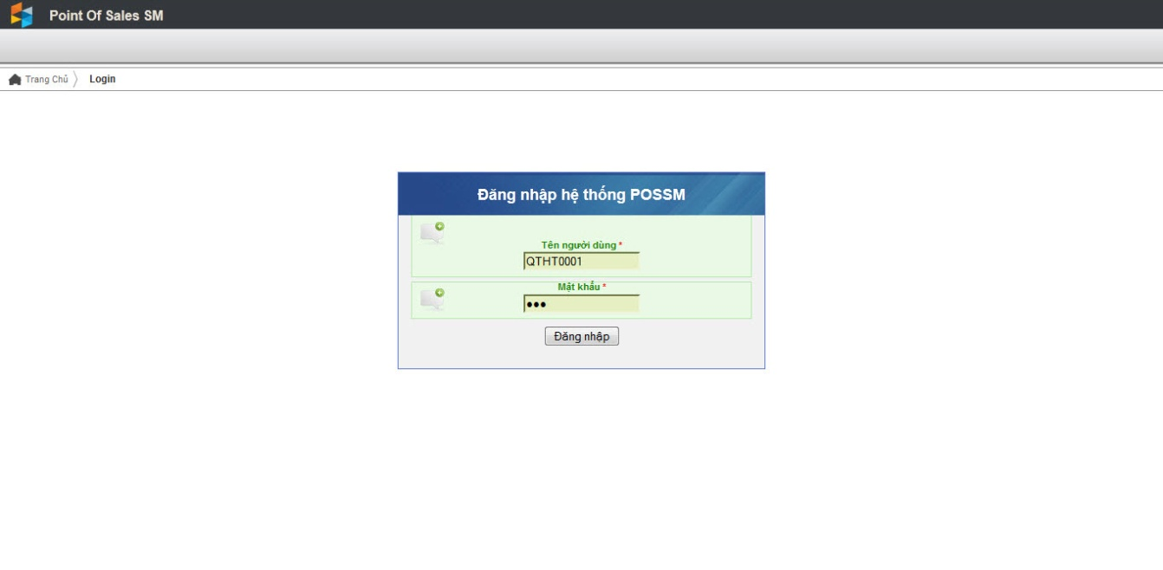

Giao diện trạng đăng nhập hệ thống

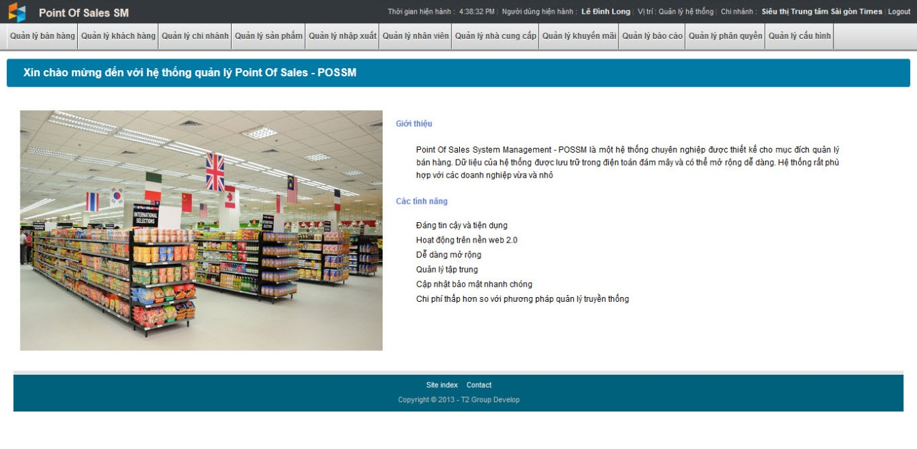

*Giao diện màn hình chính của hệ thống.*

3.2 Module Quản lý bán hàng

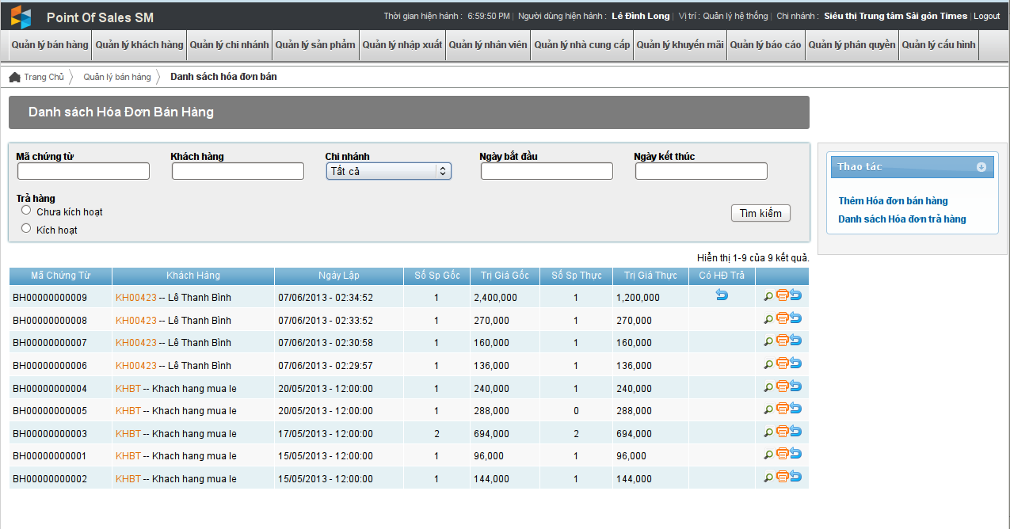

*Giao diện trang danh sách các hóa đơn bán hàng.*

Trang danh sách hóa đơn bán hàng cho phép hiển thị danh sách các hóa đơn bán hàng đã được tạo ra trên hệ thống chi nhánh của hệ thống.

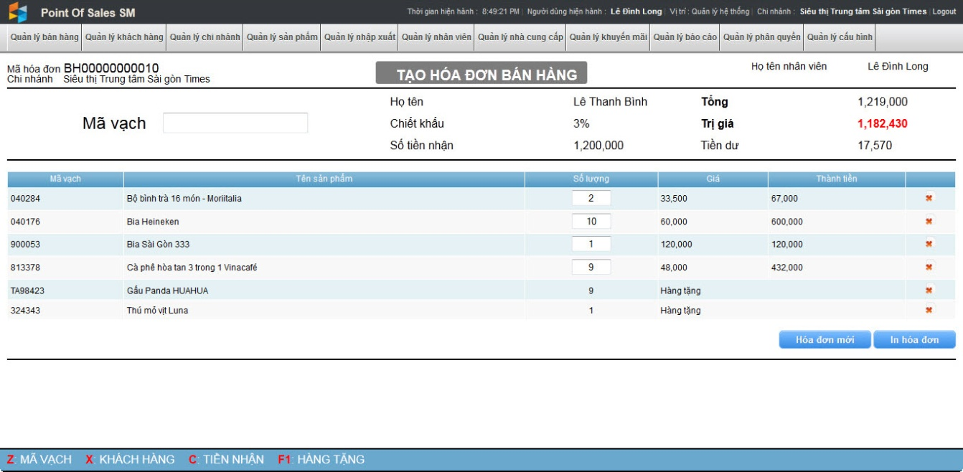

*Giao diện tạo hóa đơn bán hàng*

Giao diện cung cấp người dùng nhập thông tin sản phẩm trong hóa đơn bán hàng theo mã vạch. Thao tác nhập được thực hiện thông qua hệ thống phím tắt để đảm bảo nhanh chóng cho đối tượng người sử dụng là nhân viên bán hàng. Khách hàng khi mua hàng là các khách hàng đã có thông tin trong hệ thống khi hóa đơn được thanh toán thì sẽ cộng vào điểm tích lũy của khách hàng. Nếu khách hàng chưa có trong hệ thống thì khách hàng được tính là loại khách hàng lẻ thông thường và không được cộng điểm tích lũy.

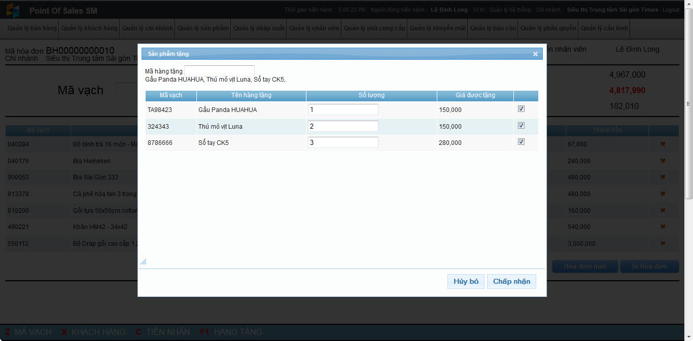

*Giao diện nhập hàng tặng vào hóa đơn bán hàng*

Giao diện cung cấp danh sách hàng tặng theo giá trị của hóa đơn để hỗ trợ nhân viên bán hàng có thể chọn một món hàng để tặng cho khách hàng theo giá trị của hóa đơn đó.

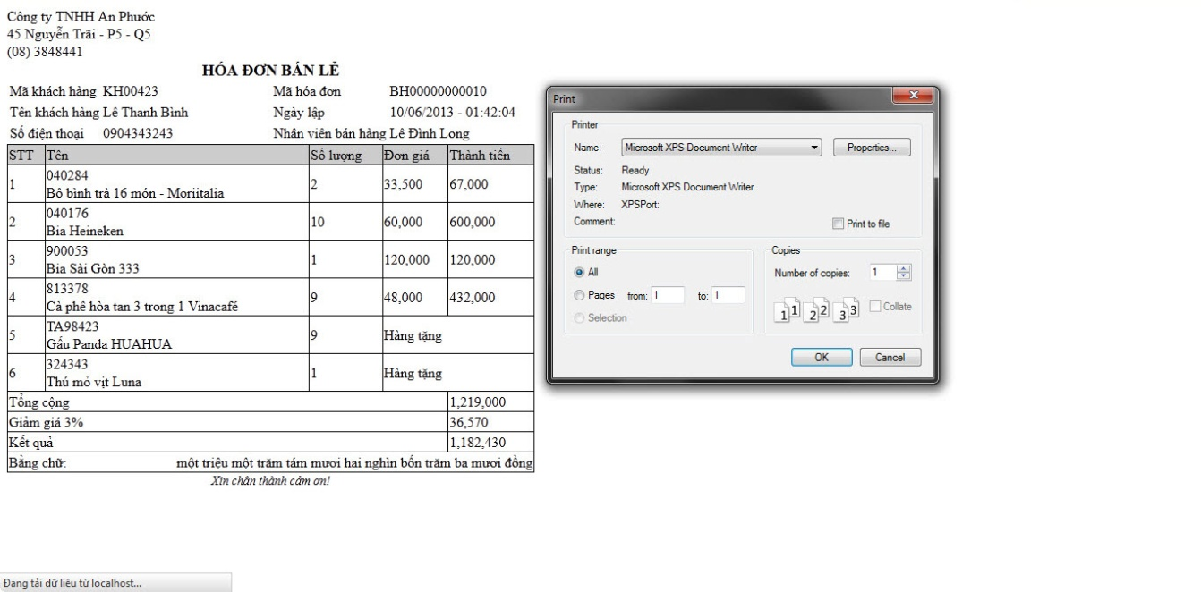

*Giao diện in hóa đơn bán hàng*

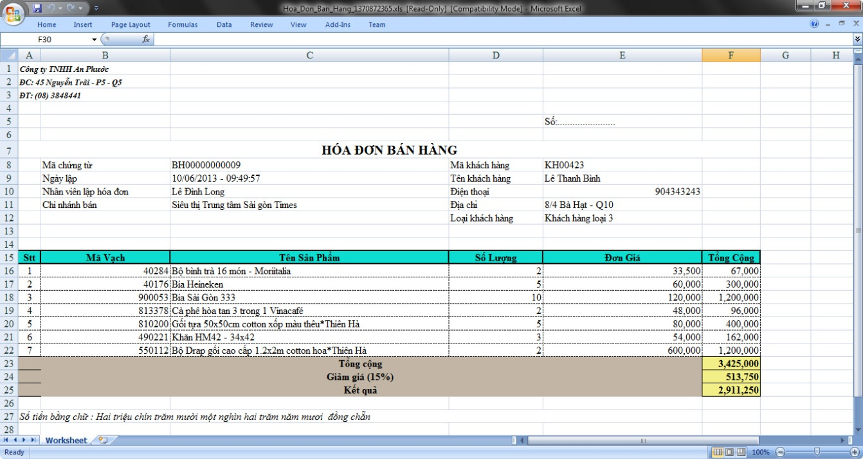

*Xuất hóa đơn bán hàng thành file excel*

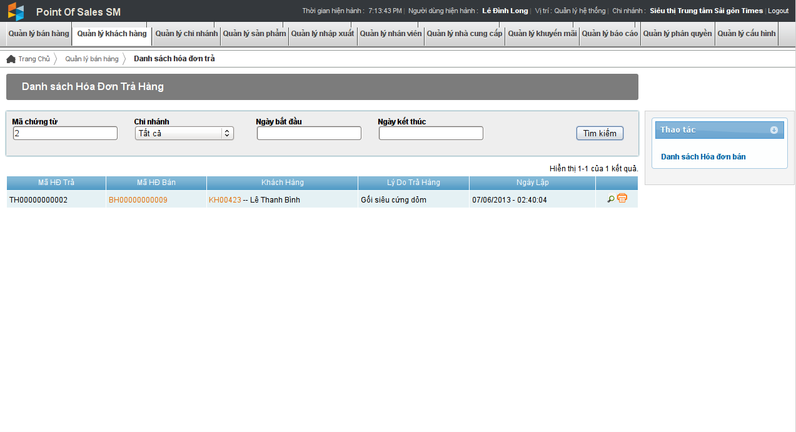

*Giao diện danh sách hóa đơn trả hàng*

Giao diện danh sách hóa đơn trả hàng trong hệ thống. Người dùng có thể lọc danhs sách hóa đơn theo điều kiện.

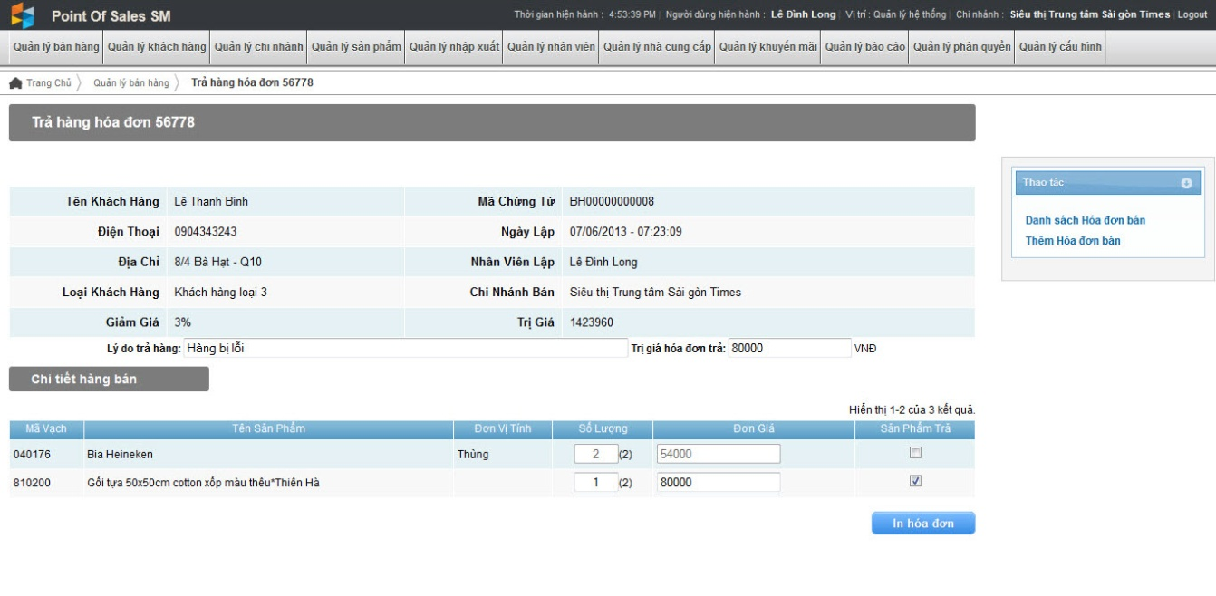

*Giao diện trả hàng*

Giao diện cung cấp thao tác trả lại sản phẩm cho siêu thị trong trường hợp sản phẩm có vấn đề về chất lượng.

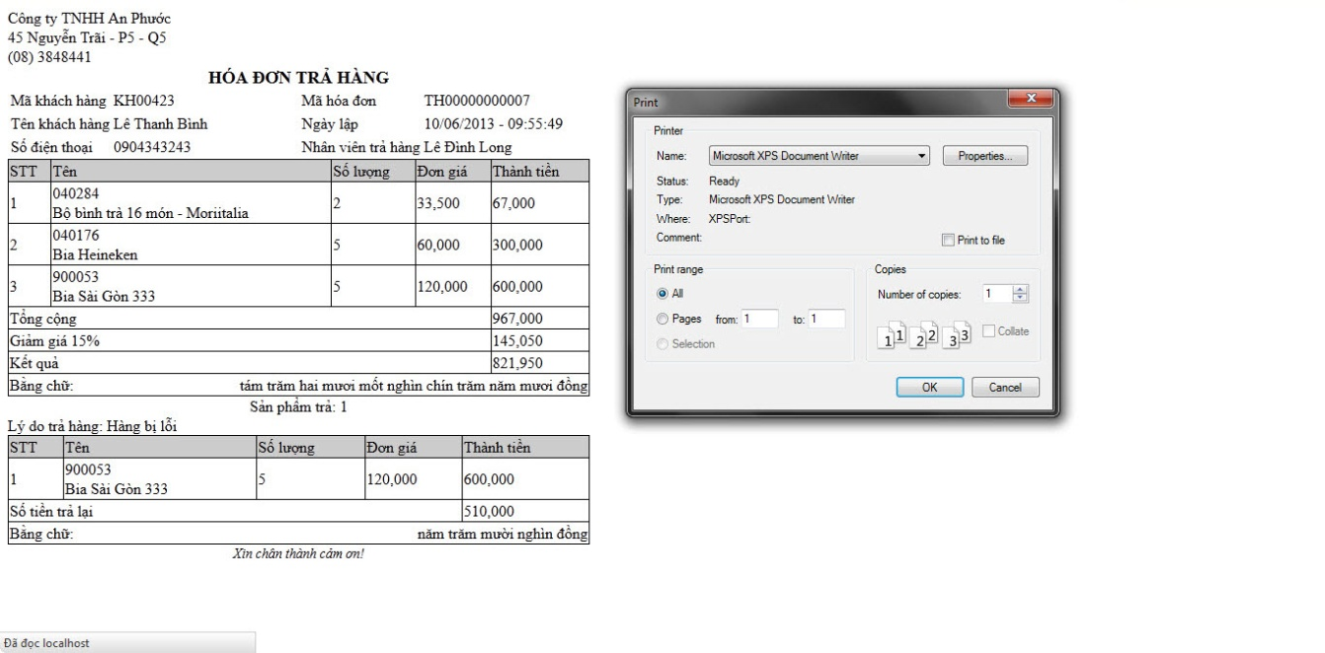

*Giao diện in hóa đơn trả hàng*

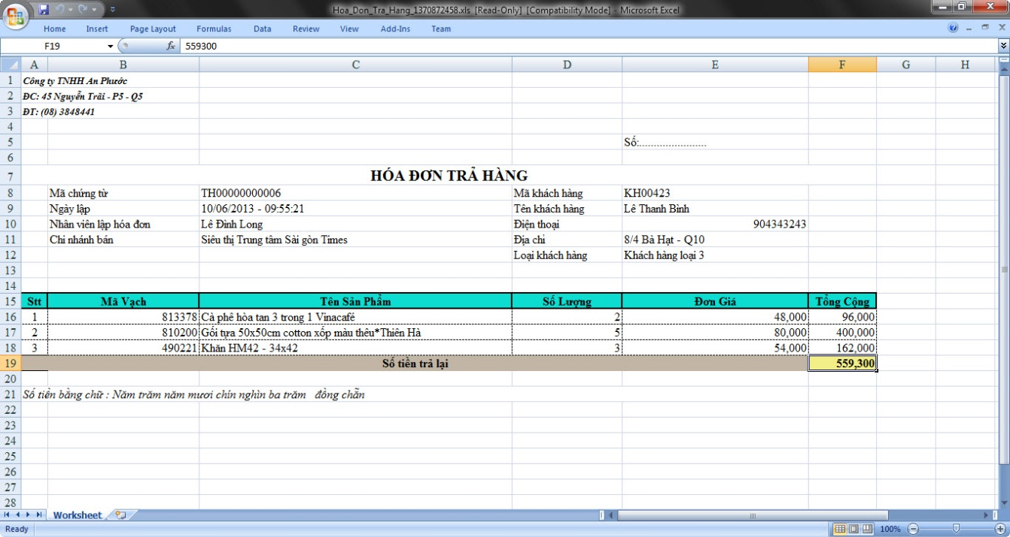

*Xuất hóa đơn trả hàng thành file excel*

* 1. Module Quản lý khách hàng

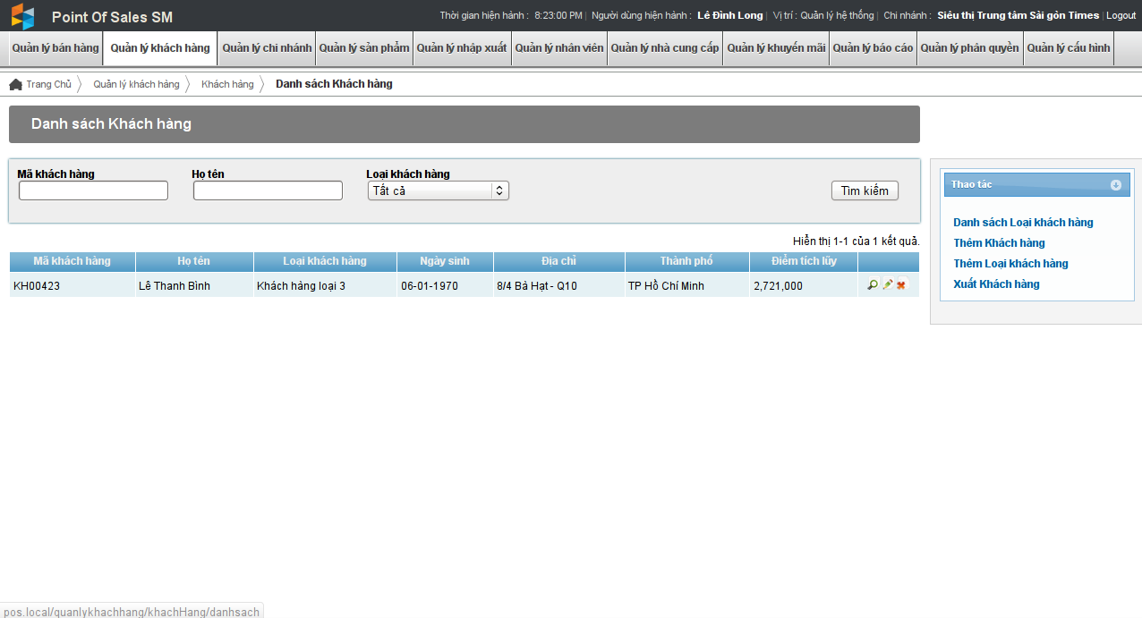

*Giao diện danh sách khách hàng*

Giao diện cung cấp danh sách khách hàng của hệ thống.

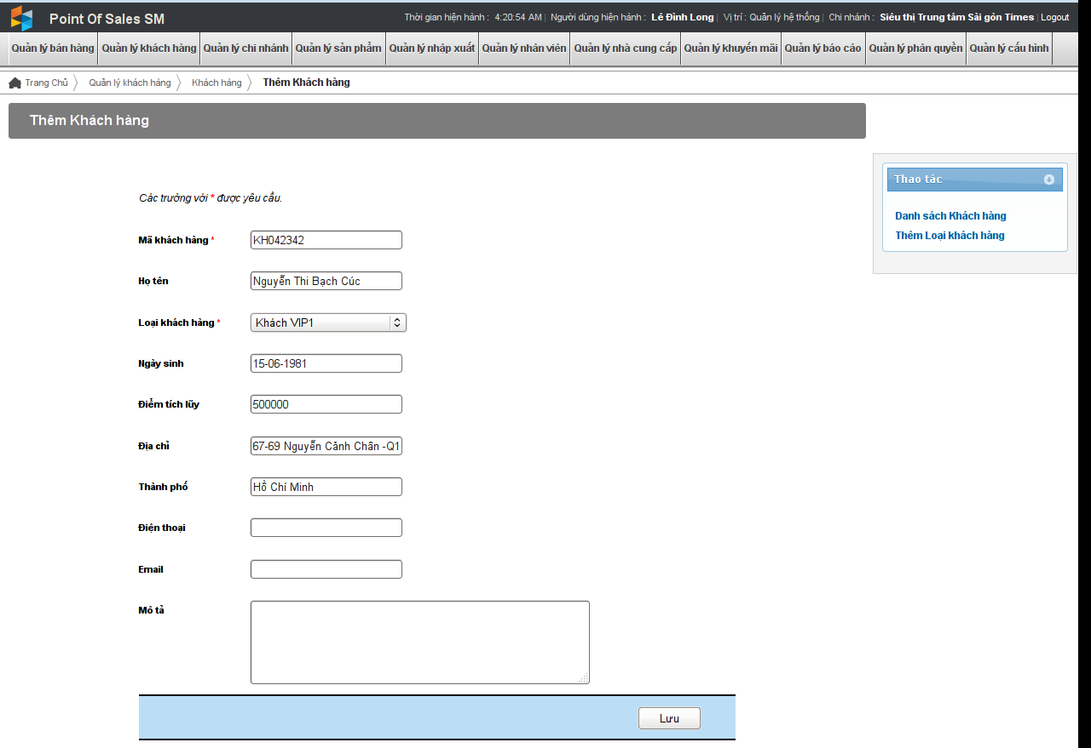

*Giao diện thêm mới khách hàng*

Giao diện cung cấp phương thức thêm mới thông tin khách hàng vào hệ thống.

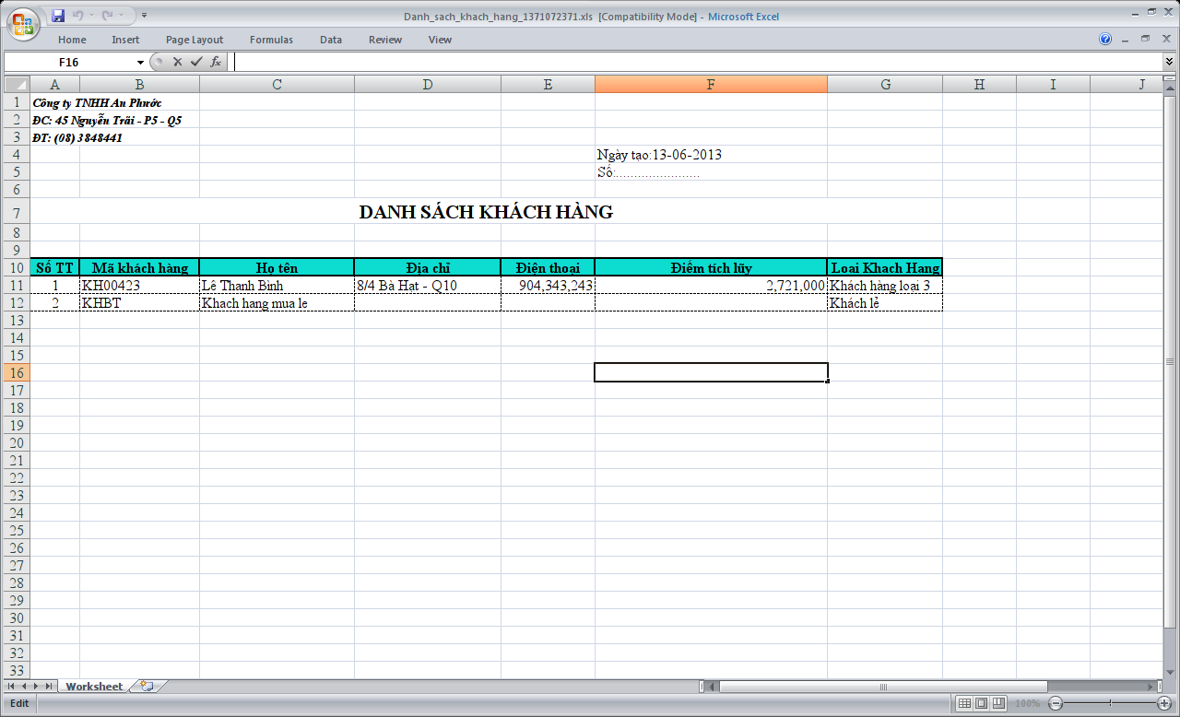

*Danh sách khách hàng xuất file excel*

* 1. Module Quản lý nhân viên

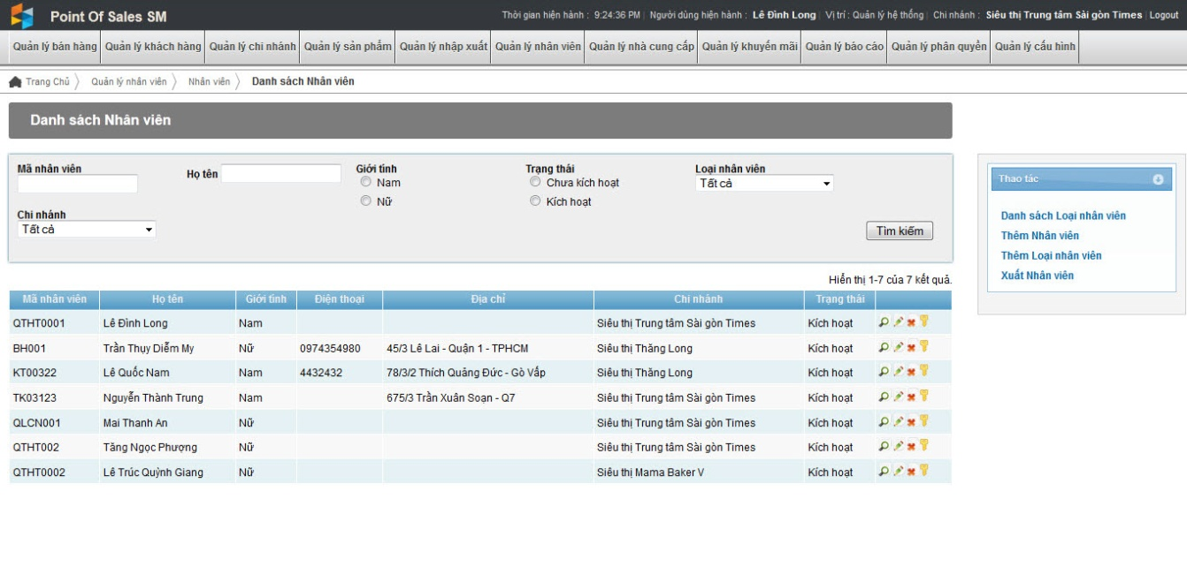

*Giao diện danh sách nhân viên*

Giao diện cung cấp danh sách nhân viên trên hệ thống. Tùy theo vai trò của người dùng thì có sự hiển thị khác nhau. Nếu người dùng là nhân viên quản lý ở chi nhánh thì danh sách chỉ hiển thị danh sách các nhân viên ở chi nhánh hiện hàng, nếu người dùng là nhân viên quản lý hệ thống có toàn quyền xem danh sách nhân viên trên khắp các chi nhánh.

­­

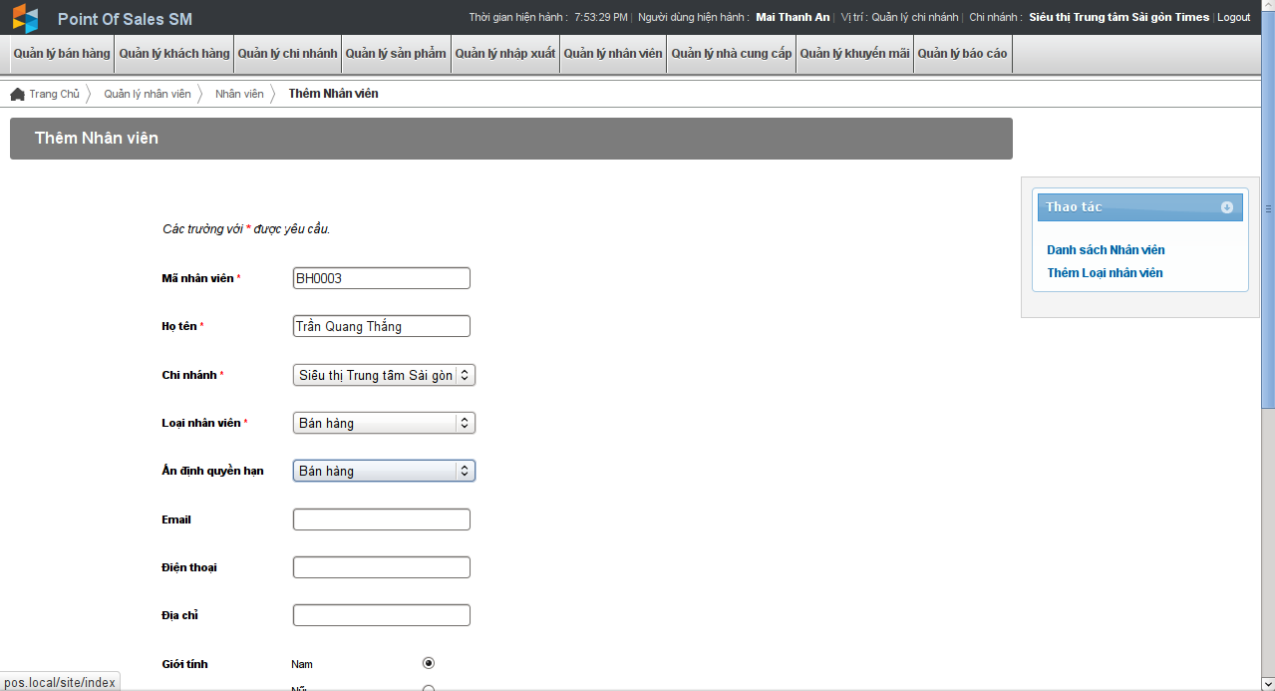

*Giao diện thêm mới nhân viên*

Giao diện cung cấp phương thức thêm mới nhân viên vào hệ thống đồng thời thiết lập quyền hạn cho nhân viên. Nếu người dùng ở quyền quản lý hệ thống được phép cấp quyền theo 4 mức : Quản lý hệ thống, Quản lý chi nhánh, Nhân viên bán hàng, Thủ kho. Nếu người dùng đang là quản lý chi nhánh người dùng chỉ được cấp 2 mức : Nhân viên bán hàng, Thủ kho.

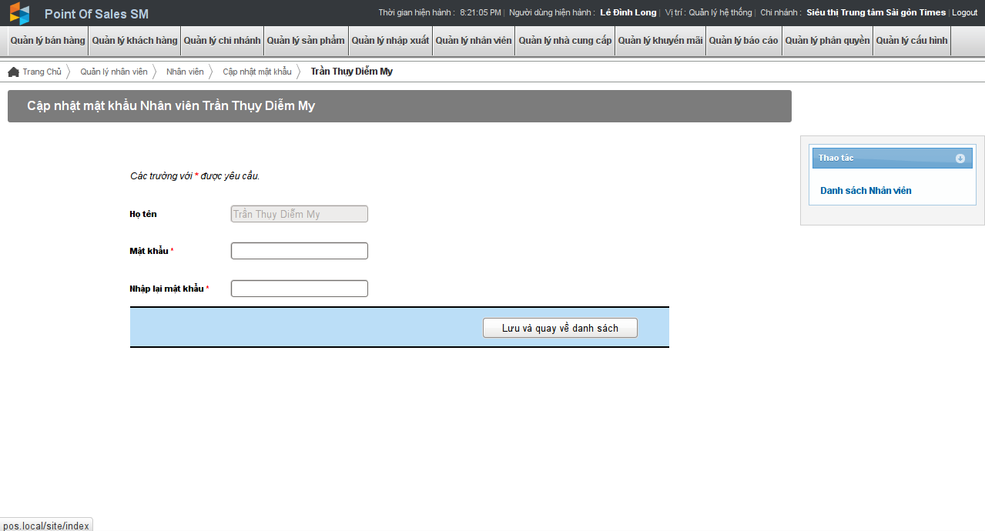

*Giao diện cập nhật mật khẩu*

Giao diện cung cấp phương thức cập nhật lại mật khẩu cho nhân viên trong trường hợp quên mật khẩu.

* 1. Module Quản lý chi nhánh:

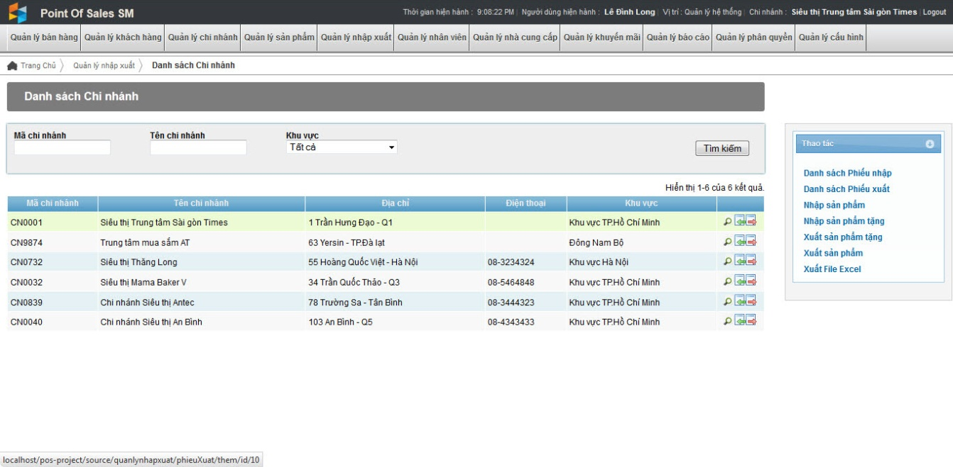

*Giao diện danh sách chi nhánh*

Giao diện cung cấp danh sách chi nhánh trong hệ thống.

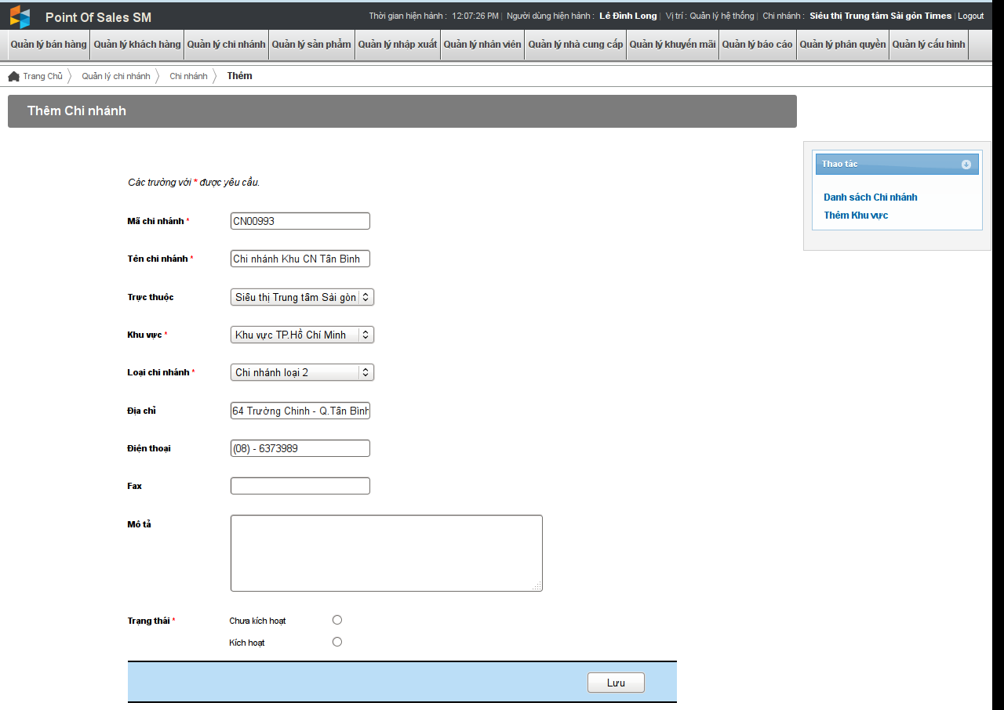

* 1. Module Quản lý sản phẩm

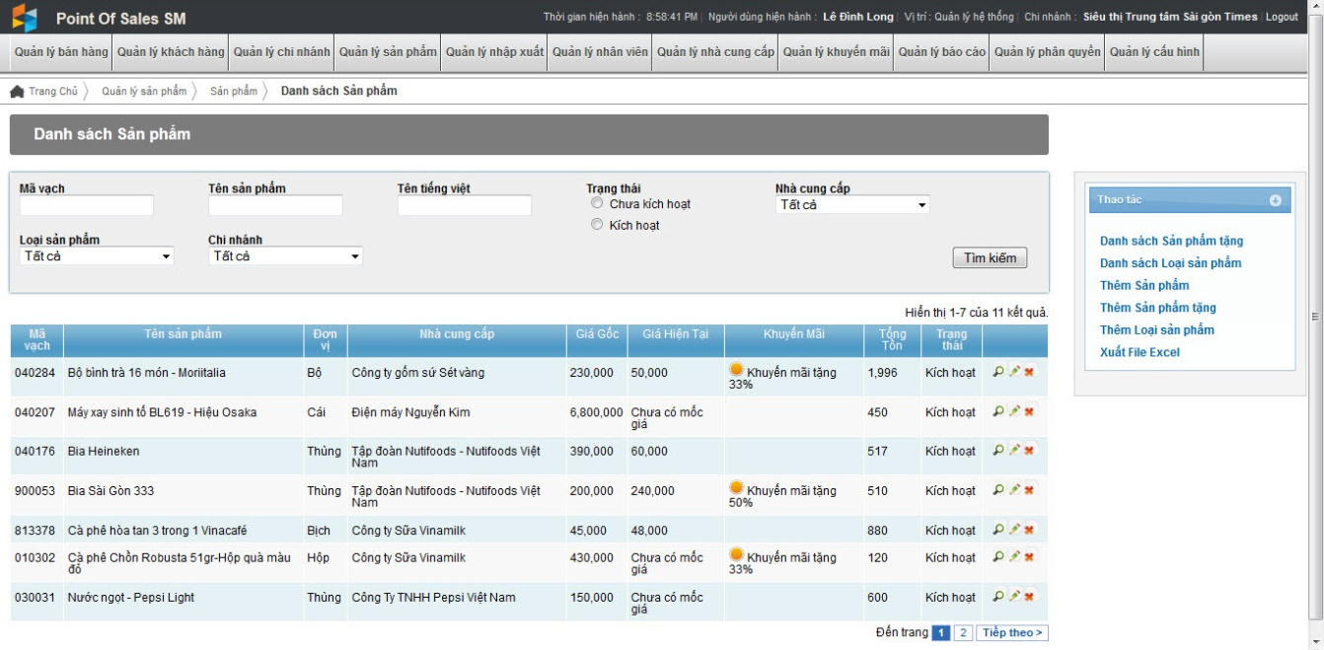

*Giao diện danh sách sản phẩm trong hệ thống*

Giao diện cung cấp danh sách sản phẩm trong hệ thống.

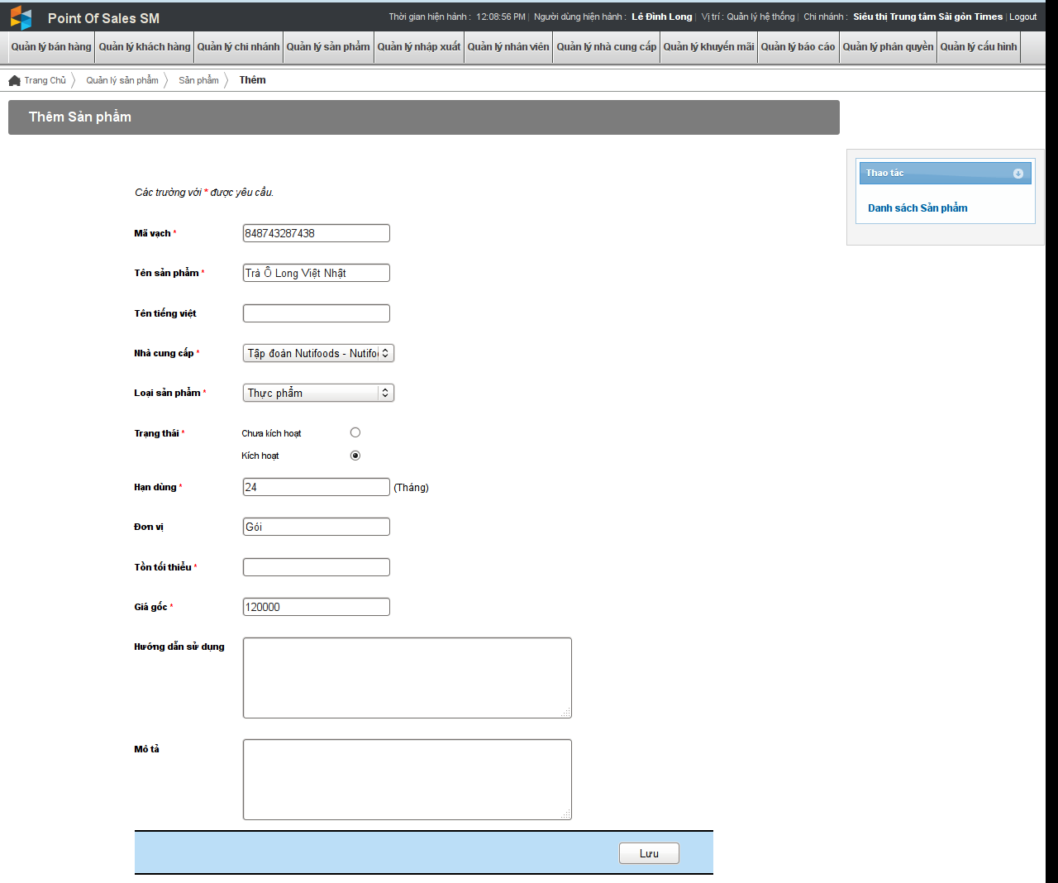

*Giao diện thêm mới sản phẩm*

Giao diện cung cấp phương thức thêm mới sản phẩm vào hệ thống.

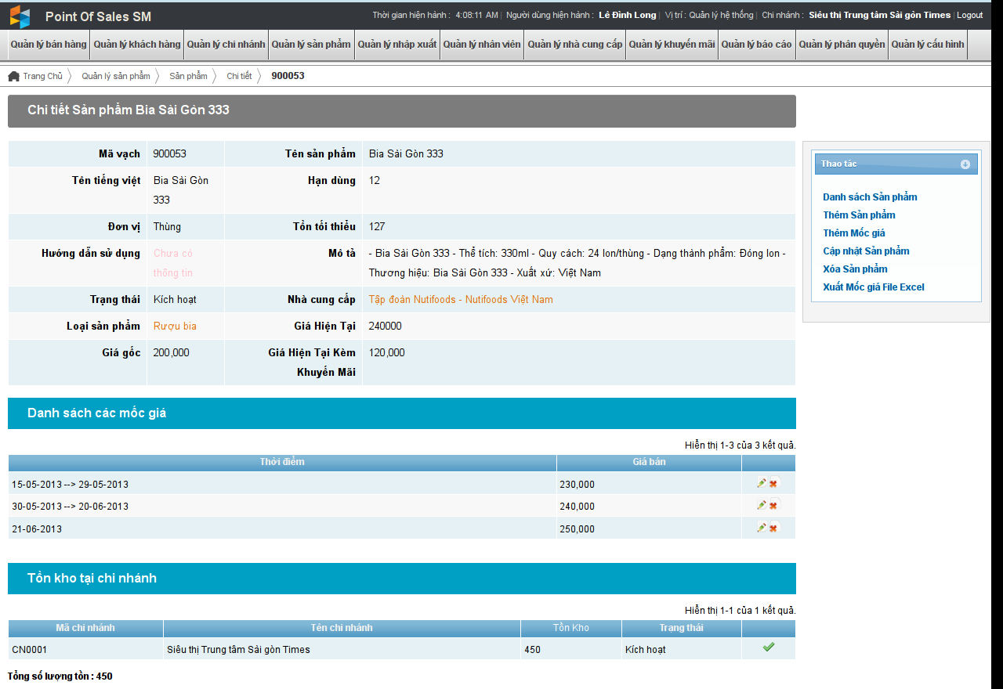

*Giao diện chi tiết sản phẩm*

Giao diện cung cấp thông tin chi tiết sản phẩm, thông tin mốc giá và số tồn trong các chi nhánh.

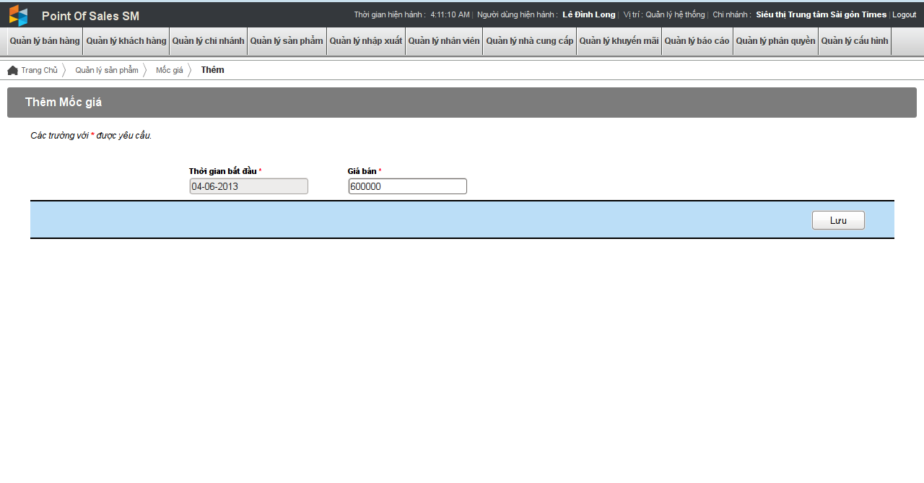

*Giao diện thêm mốc giá*

Giao diện cung cấp phương thức thêm giá của sản phẩm theo thời gian được định trước.

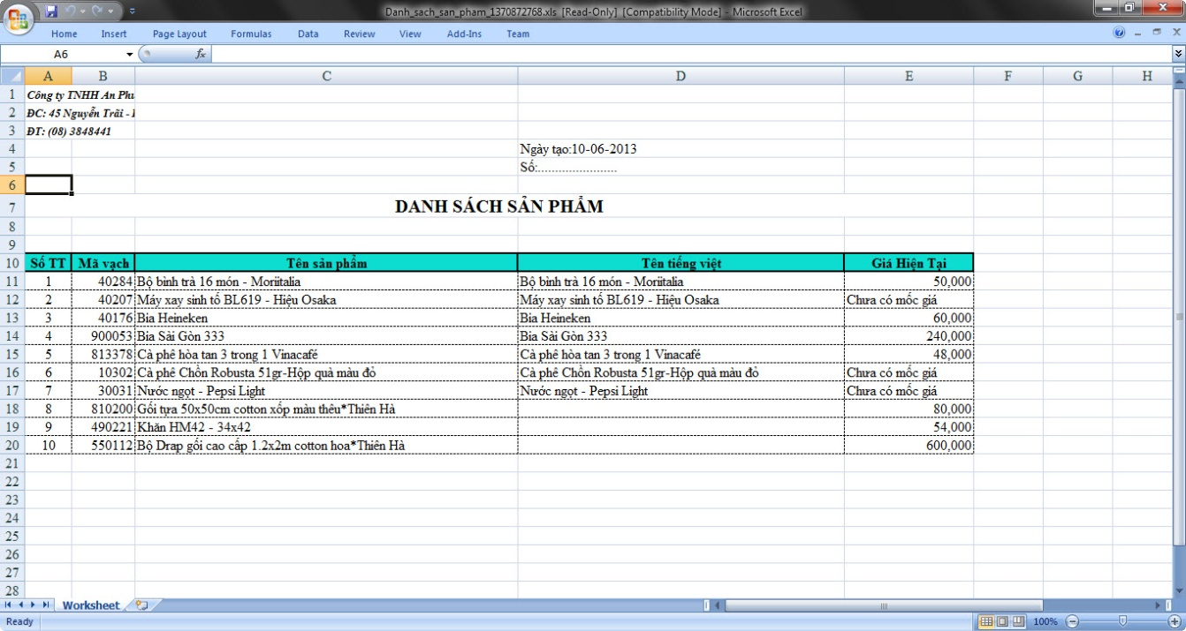

*Danh sách sản phẩm xuất file excel*

* 1. Module Quản lý nhập xuất

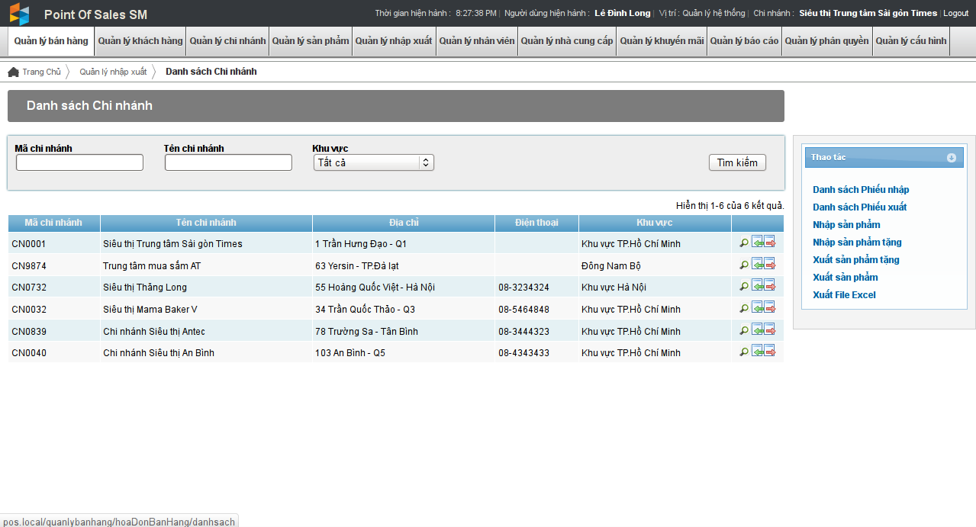

*Giao diện danh sách chi nhánh nhập xuất (Người dùng vai trò quản lý hệ thống)*

Giao diện cung cấp danh sách các chi nhánh cần xuất

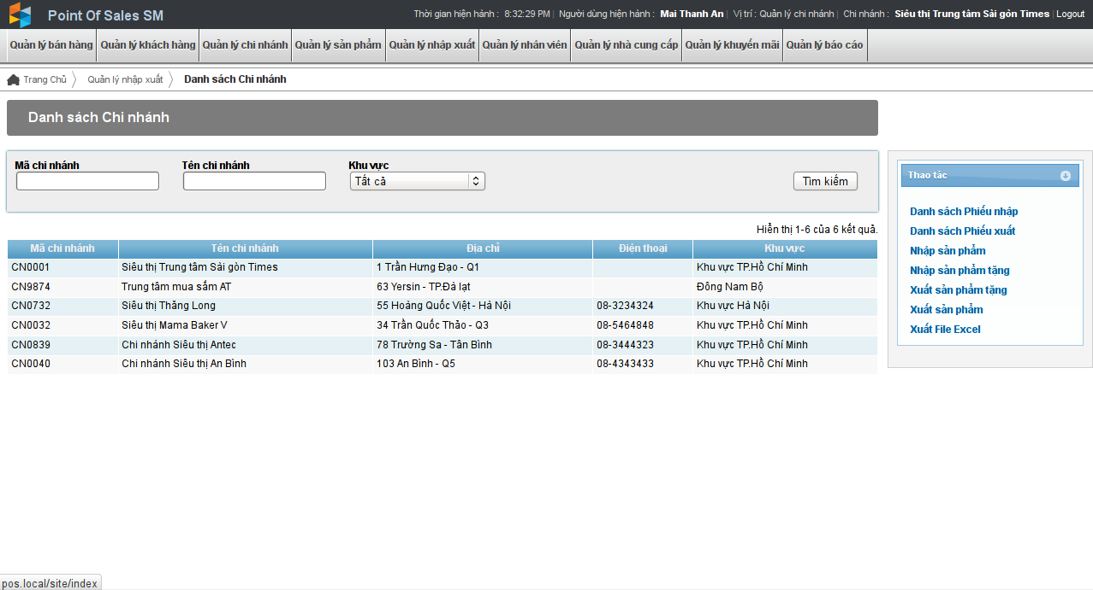

*Giao diện danh sách chi nhánh nhập xuất (Người dùng vai trò quản lý chi nhánh)*

Giao diện cung cấp cho người dùng danh sách chi nhánh để nhập xuất sản phẩm vào chi nhánh. Nếu người dùng là Quản lý hệ thống cho phép thực hiện nhập xuất ở nhiều chi nhánh. Nếu người dùng là Quản lý chi nhánh hoặc thủ kho thì chỉ cho phép thực hiện ở chi nhánh hiện hành.

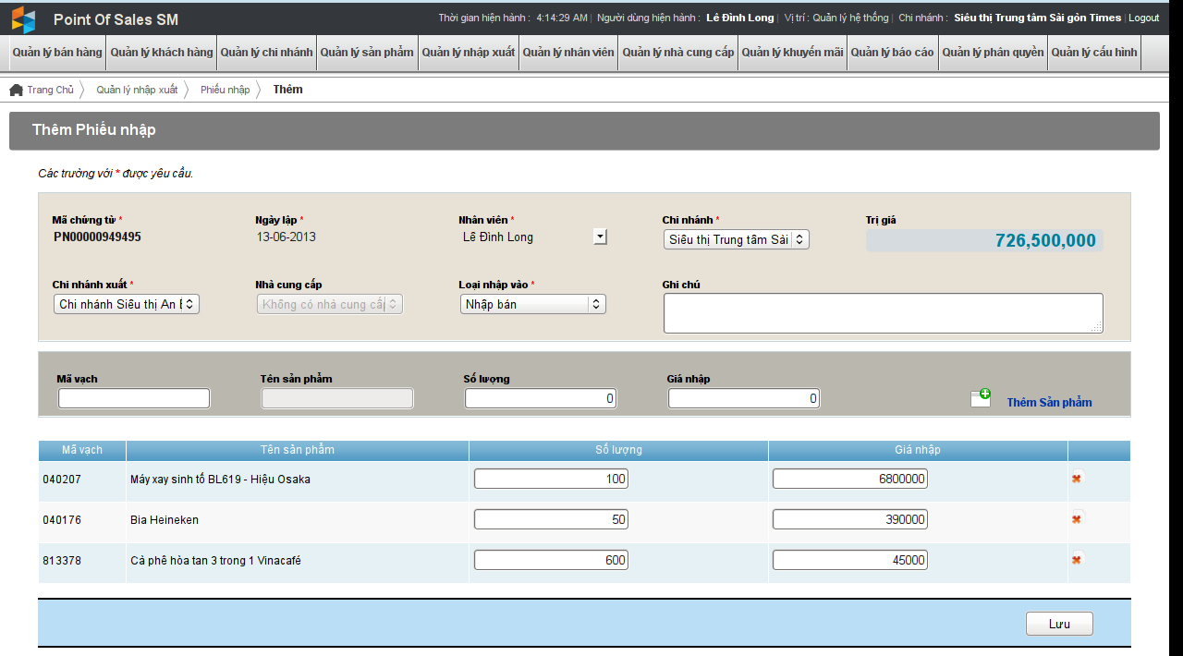

*Giao diện nhập sản phẩm*

Giado diện cung cấp phương thức nhập sản phẩm vào chi nhánh. Sản phẩm nhập từ 02 nguồn chính : nguồn bên ngoài (từ các nhà cung cấp) và nguồn bên trong (các chi nhánh bên trong hệ thống).

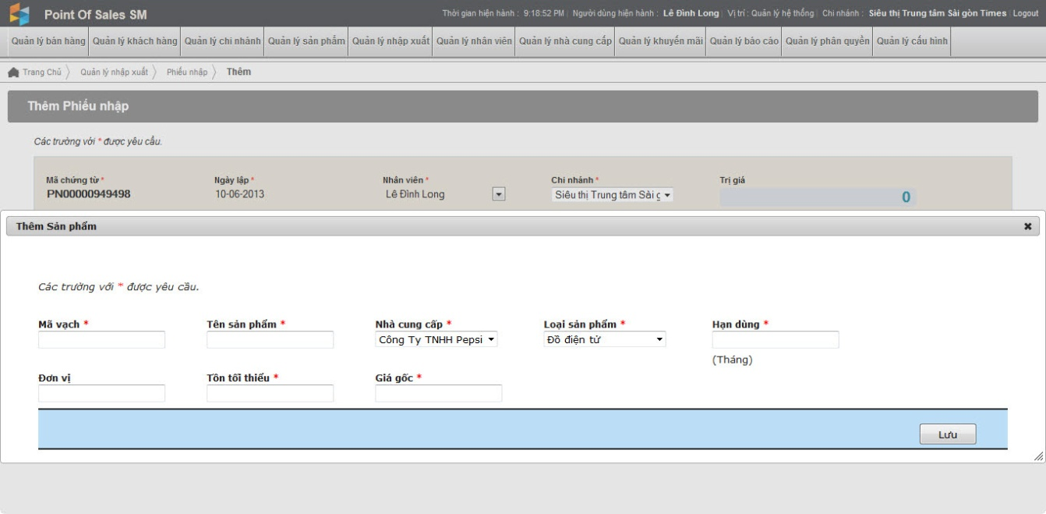

*Giao diện thêm mới nhanh sản phẩm*

Giao diện cung cấp phương thức tạo mới sản phẩm ngay bên trong Module quản lý nhập xuất để tăng tốc quá trình nhập mới sản phẩm.

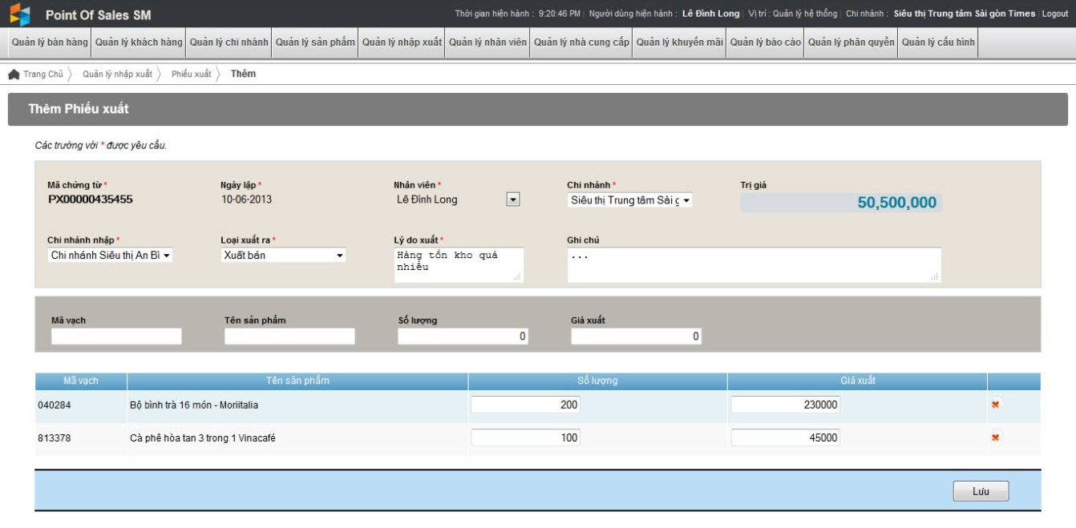

*Giao diện xuất sản phẩm*

Giao diện cung cấp phương thức xuất sản phẩm giữa các chi nhánh bên trong hệ thống với nhau. Sản phẩm được xuất được kiểm tra số lượng tồn nhằm đảm bảo số lượng tồn định mức tối thiểu.

* 1. Module Quản lý nhà cung cấp

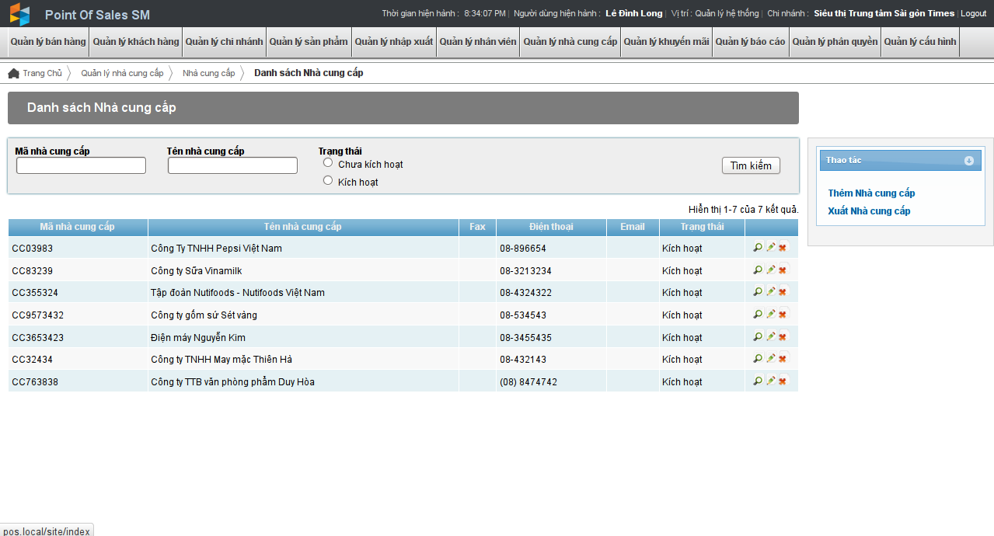

*Giao diện danh sách nhà cung cấp*

Giao diện cung cấp thông tin danh sách các nhà cung cấp sản phẩm của hệ thống.

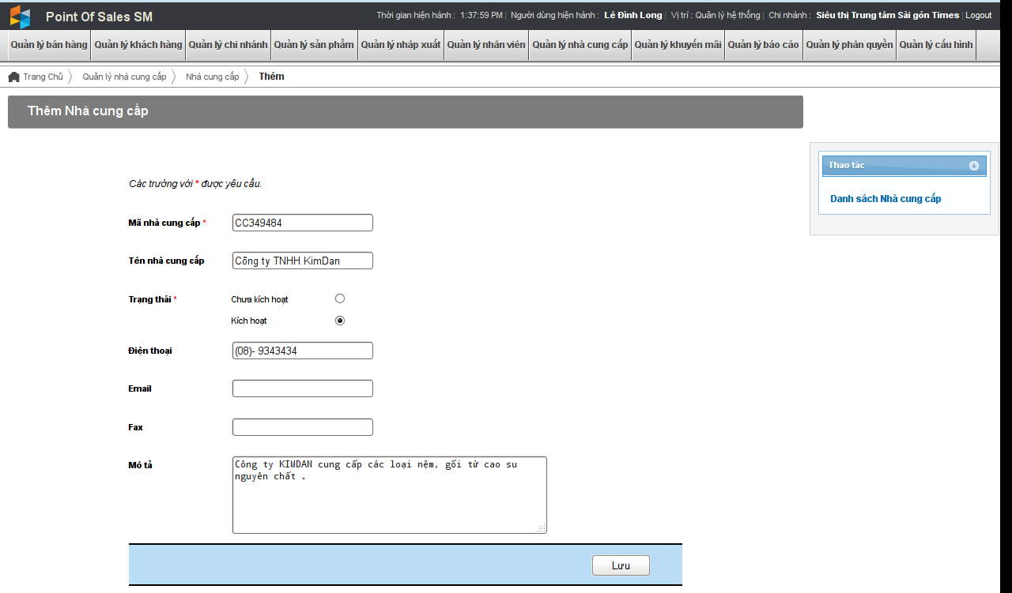

*Giao diện thêm mới nhà cung cấp*

Giao diện cung cấp phương thức thêm mới nhà cung cấp trong hệ thống.

* 1. Module Quản lý khuyến mãi

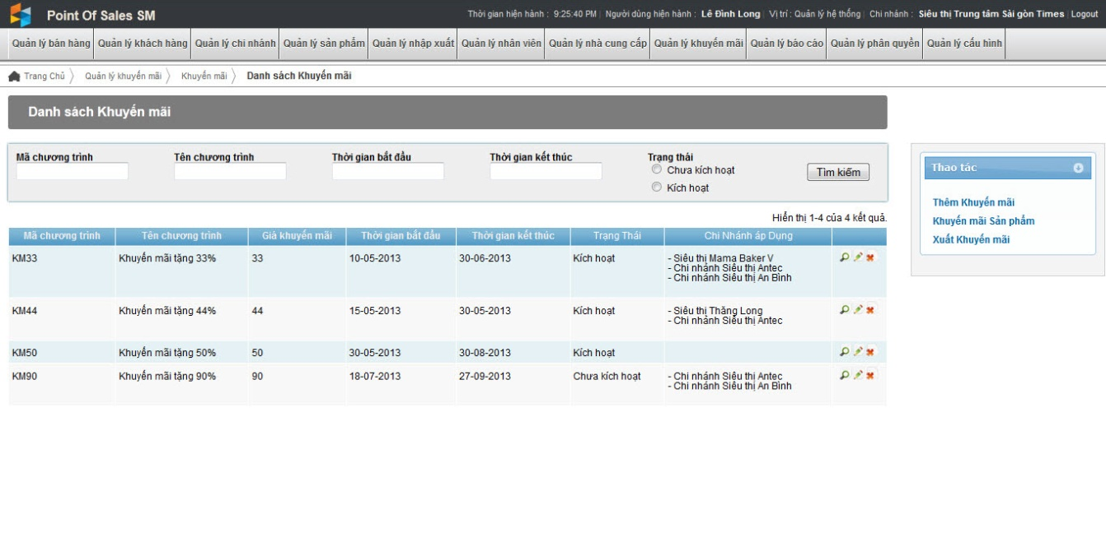

*Giao diện danh sách các chương trình khuyến mãi*

Giao diện cung cấp thong tin danh sách chương trình khuyến mãi trên hệ thống., thông tin chương trình khuyến mãi được áp dụng từng chi nhánh có trong hệ thống.

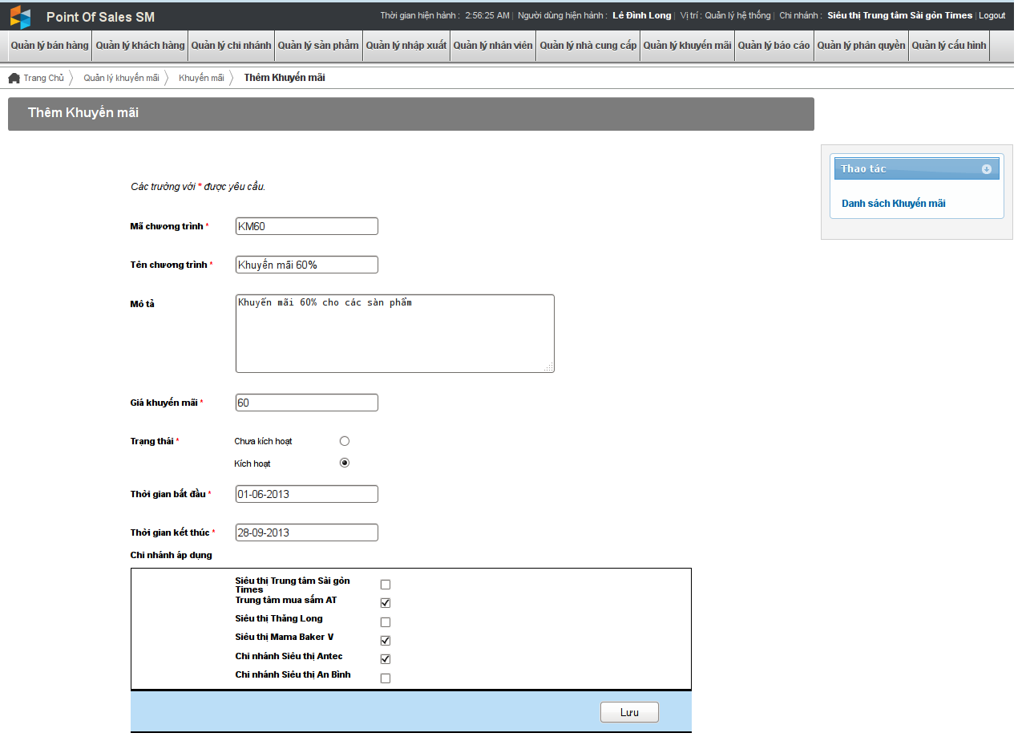

*Giao diện danh sách các chương trình khuyến mãi*

Giao diện hỗ trợ người dùng thêm chương trình khuyến mãi vào hệ thống và cho phép chọn chi nhánh áp dụng chương trình này.

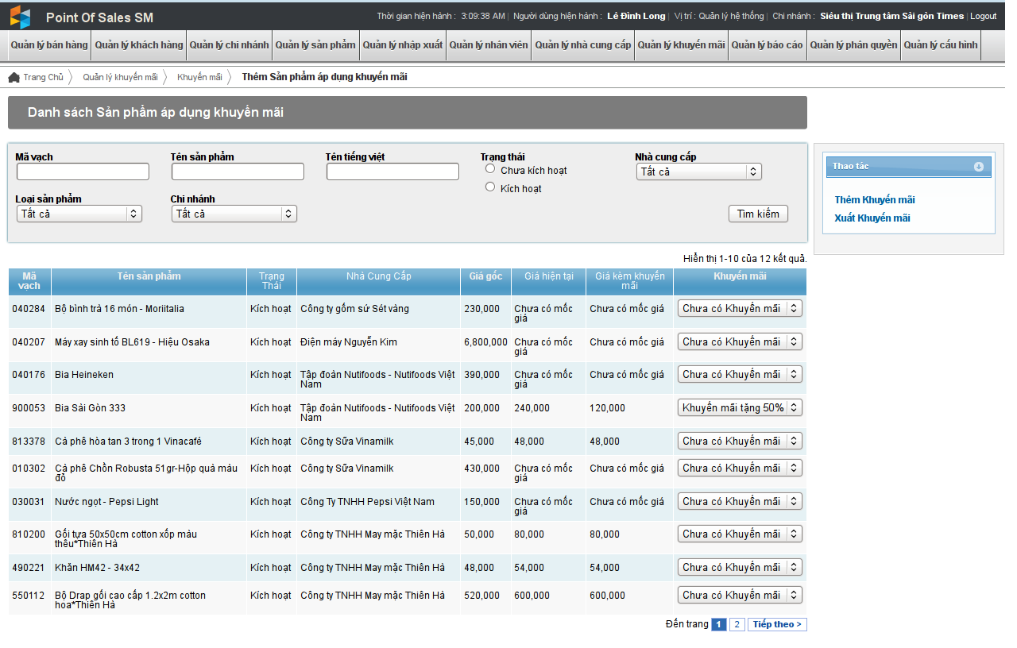

*Giao diện chọn chương trình khuyến mãi cho sản phẩm*

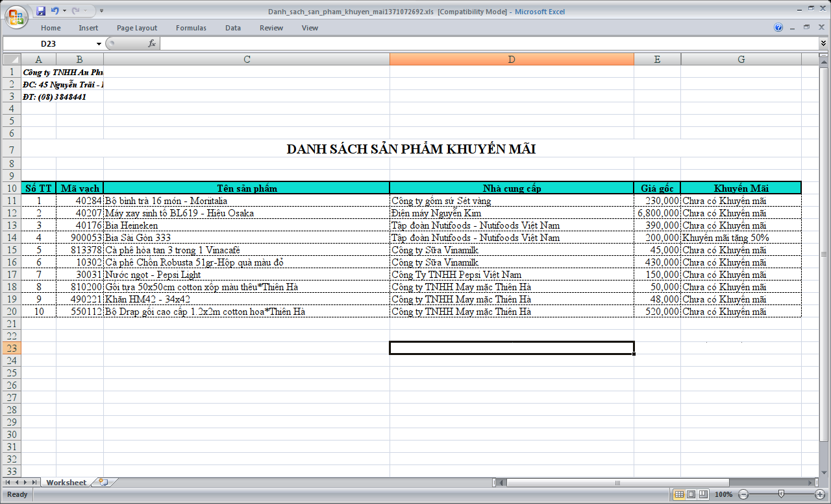

*Danh sách sản phẩm áp dụng khuyến mãi.*

* 1. Module Quản lý báo cáo

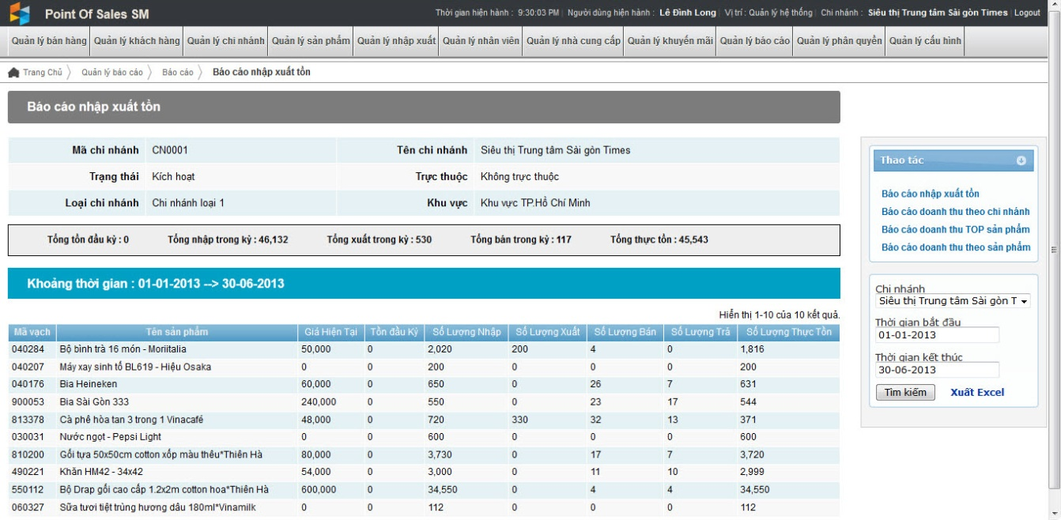

*Giao diện báo cáo tổng hợp nhập xuất tồn*

Giao diện cúng cấp phương thức để trích lọc báo cáo nhập xuất tồn của cả hệ thống hay từng chi nhánh theo thời điểm được xác định trước. Kết quả được xuất thành tập tin excel để lưu trữ.

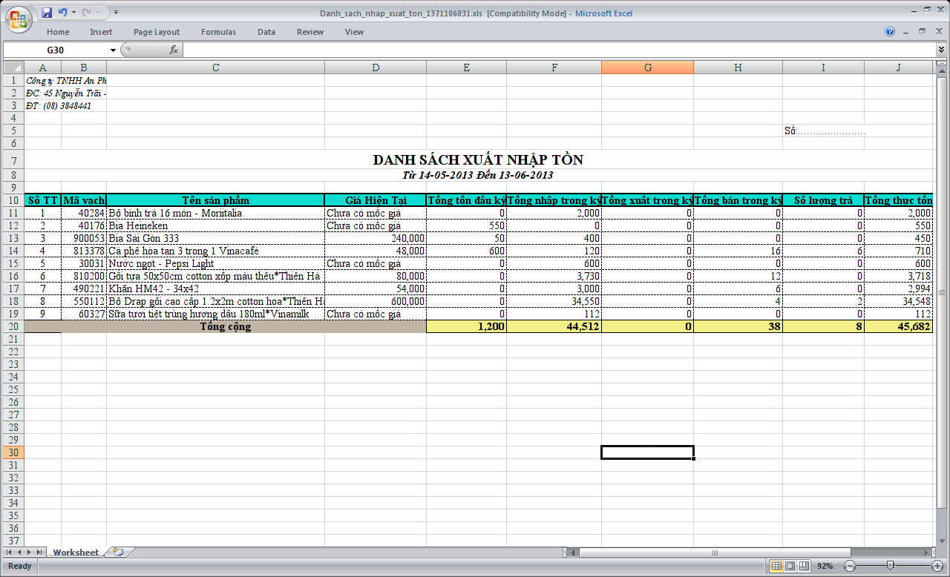

*Báo cáo nhập xuất tồn xuất thành file excel*

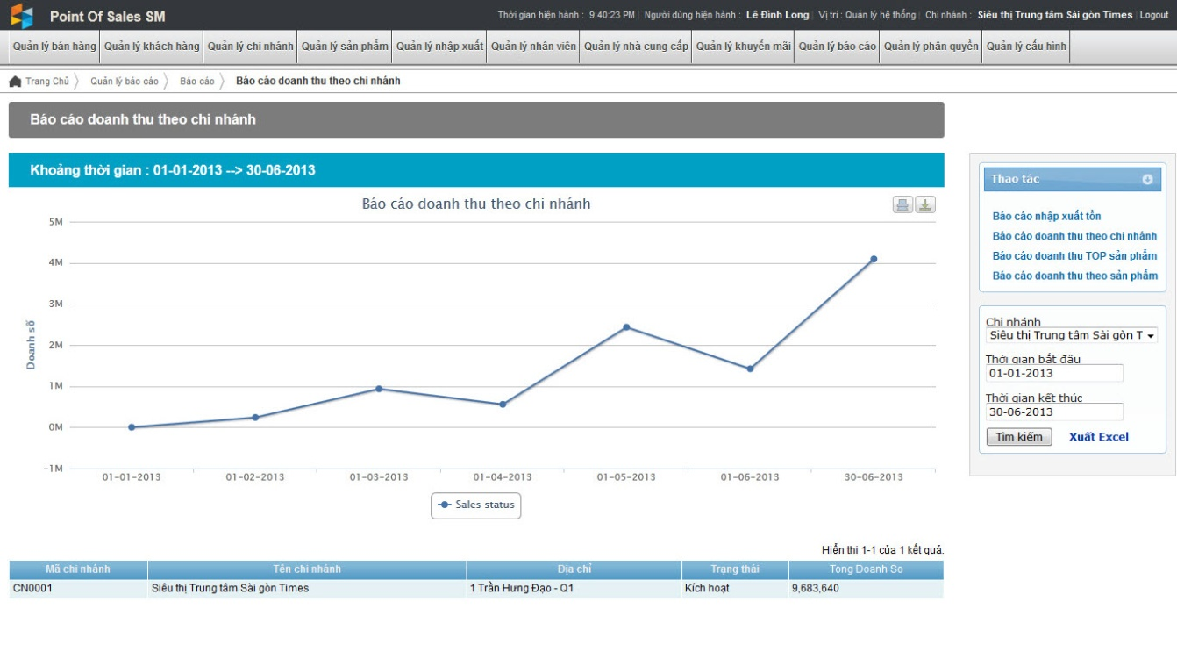

*Giao diện báo cáo doanh thu theo chi nhánh*

Giao diện cung cấp phương thức tạo trích lọc báo cáo doanh thu theo từng chi nhánh và trên phạm vi hệ thống. Kết quả được hiển thị bằng đồ thị đường theo từng thời điểm và có thể xuất thành file excel.

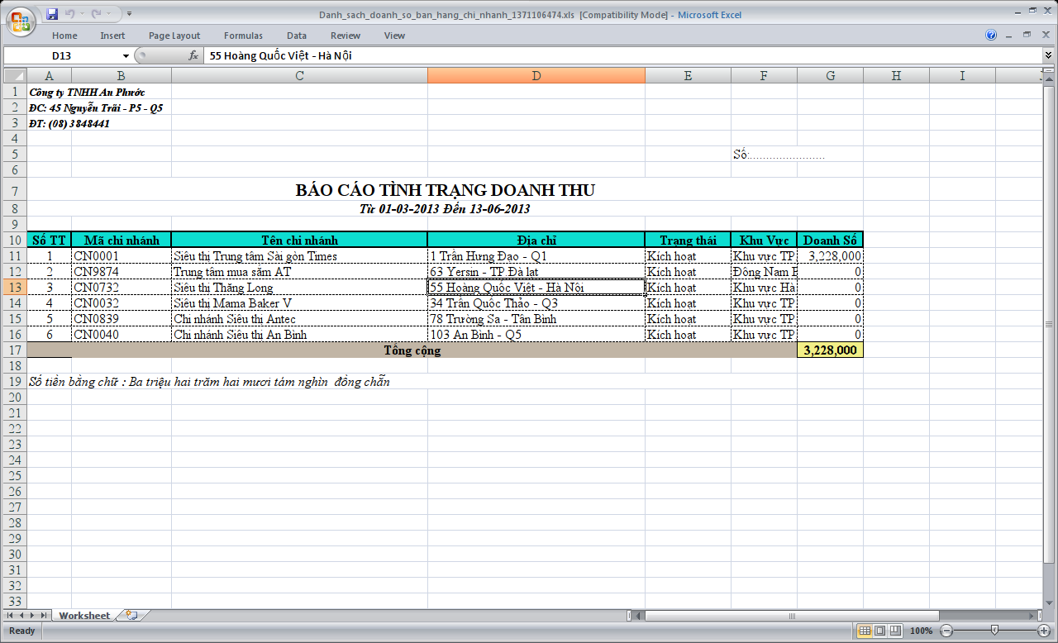

*Báo cáo tình trạng doanh thu xuất thành file excel*

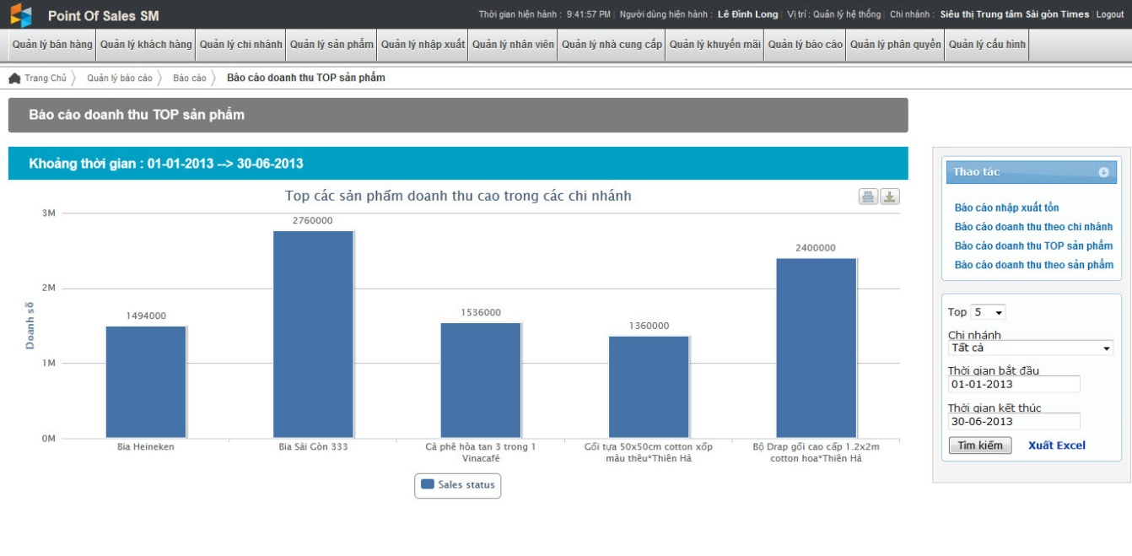

*Giao diện báo cáo doanh thu trong top*

Giao diện cung cấp phương thức tạo trích lọc báo cáo doanh thu top sản phẩm theo từng chi nhánh và trên phạm vi hệ thống. Kết quả được hiển thị bằng đồ thị cột theo từng thời điểm và có thể xuất thành file excel.

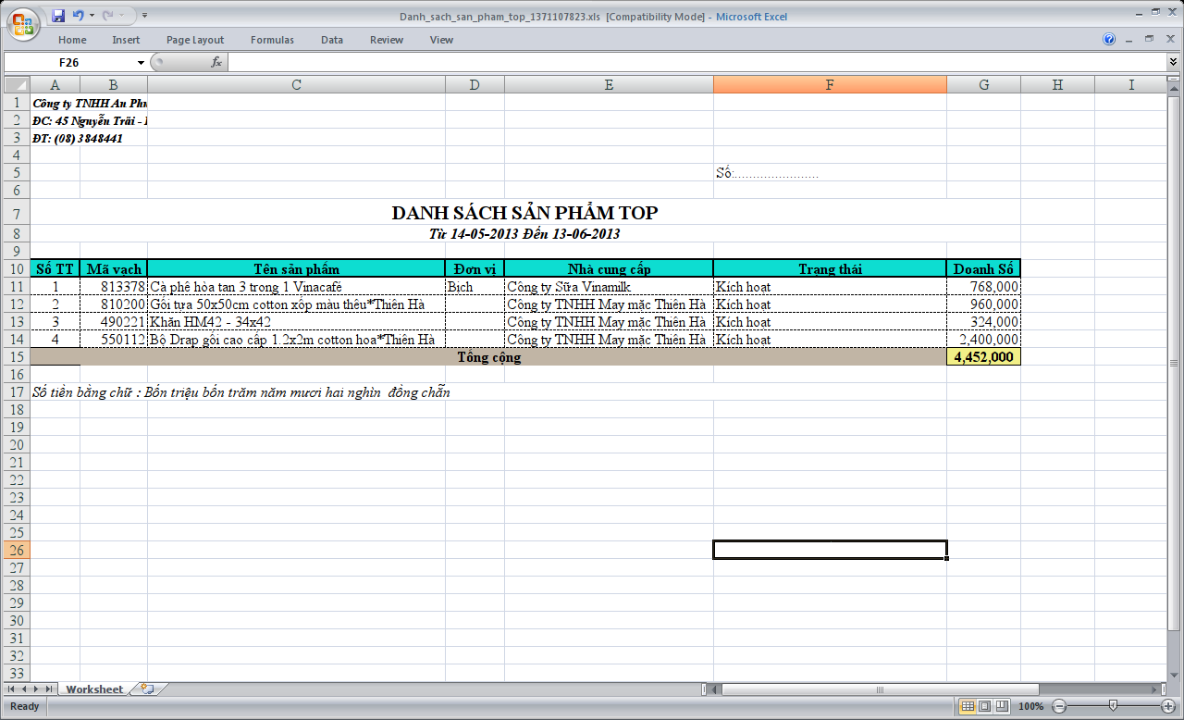

*Báo cáo doanh thu sản phẩm trong top xuất file excel*

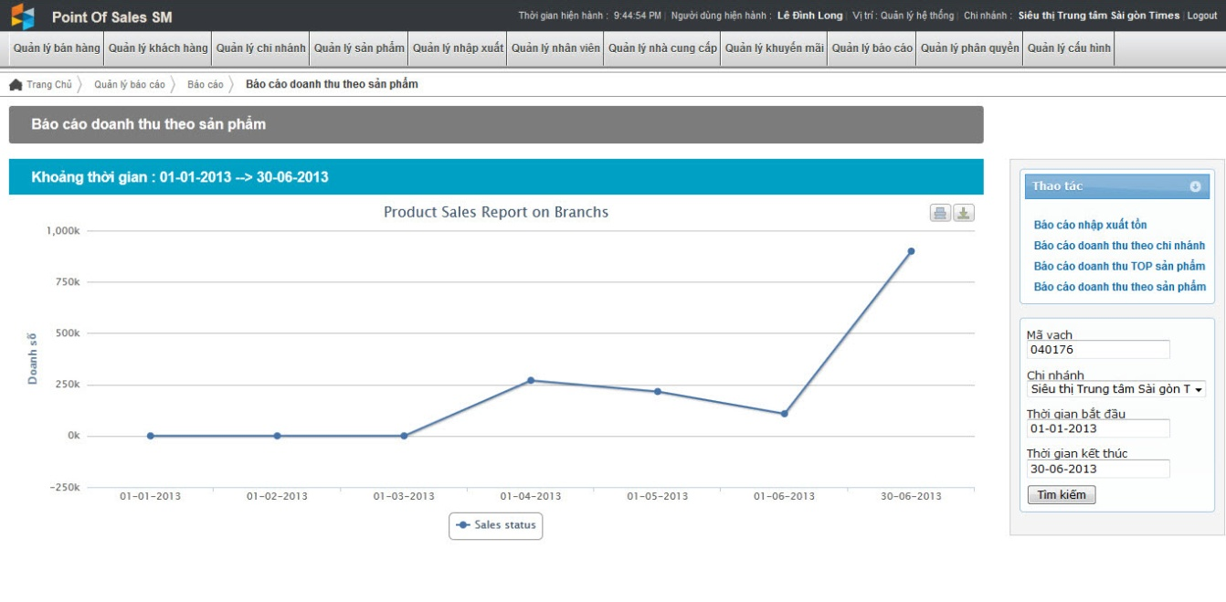

*Giao diện báo cáo doanh thu theo sản phẩm*

Giao diện cung cấp phương thức tạo trích lọc báo cáo doanh thu theo mã sản phẩm theo từng chi nhánh và trên phạm vi hệ thống. Kết quả được hiển thị bằng đồ thị đường theo từng thời điểm.

* 1. Module Quản lý phân quyền

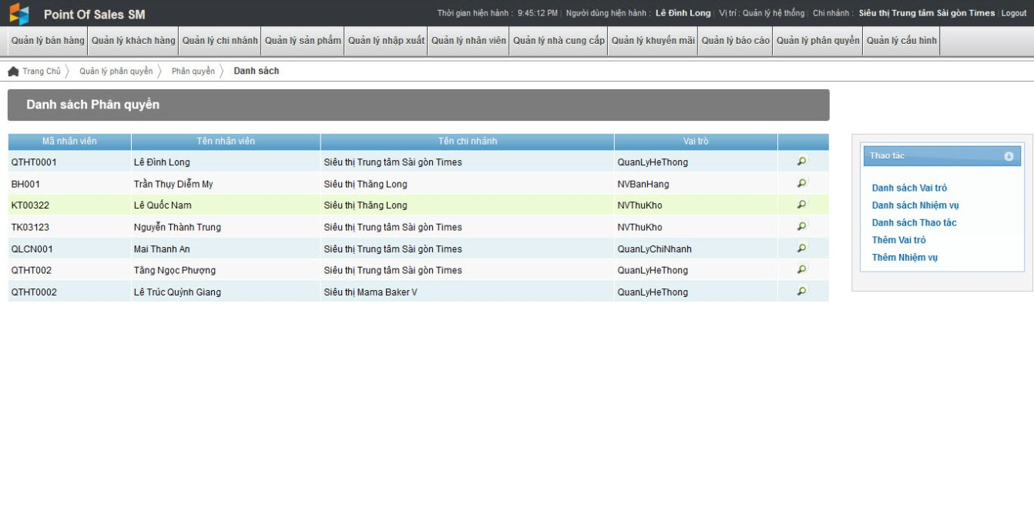

*Giao diện danh sách phân quyền cho nhân viên trong hệ thống*

Giao diện cung cấp danh sách nhân viên được phân quyền trong hệ thống. Quản lý hệ thống có thể hiệu chỉnh quyền hạn của từng nhân viên.

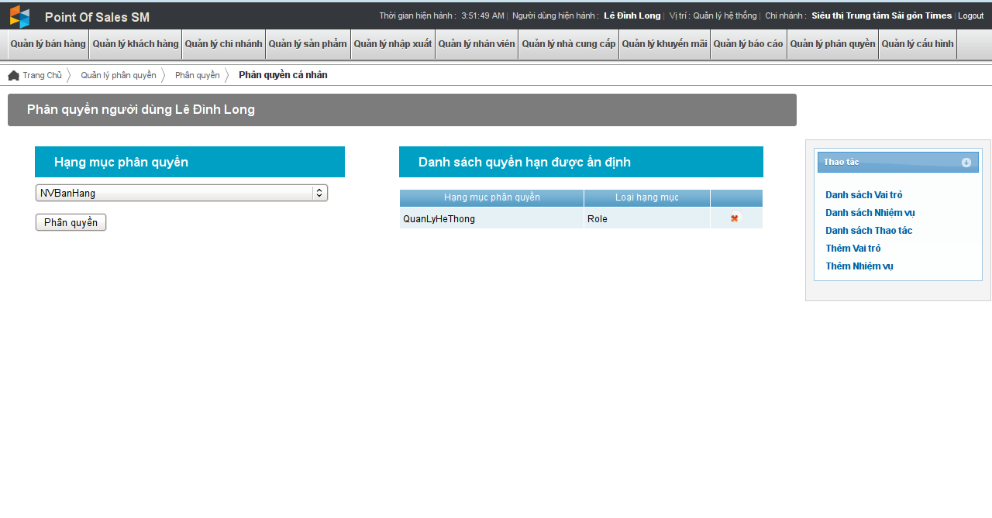

*Giao diện phân quyền cá nhân*

Giao diện cung cấp phương thức phân quyền cho từng nhân viên. Quản lý hệ thống có thể chọn các vai trò, nhiệm vụ, thao tác từ danh sách để thêm vào cho nhân viên. Khi cần hủy bỏ quyền hạn có thể xóa các quyền hạn của nhân viên (ngoại trừ quyền Quản lý hệ thống không thể xóa).

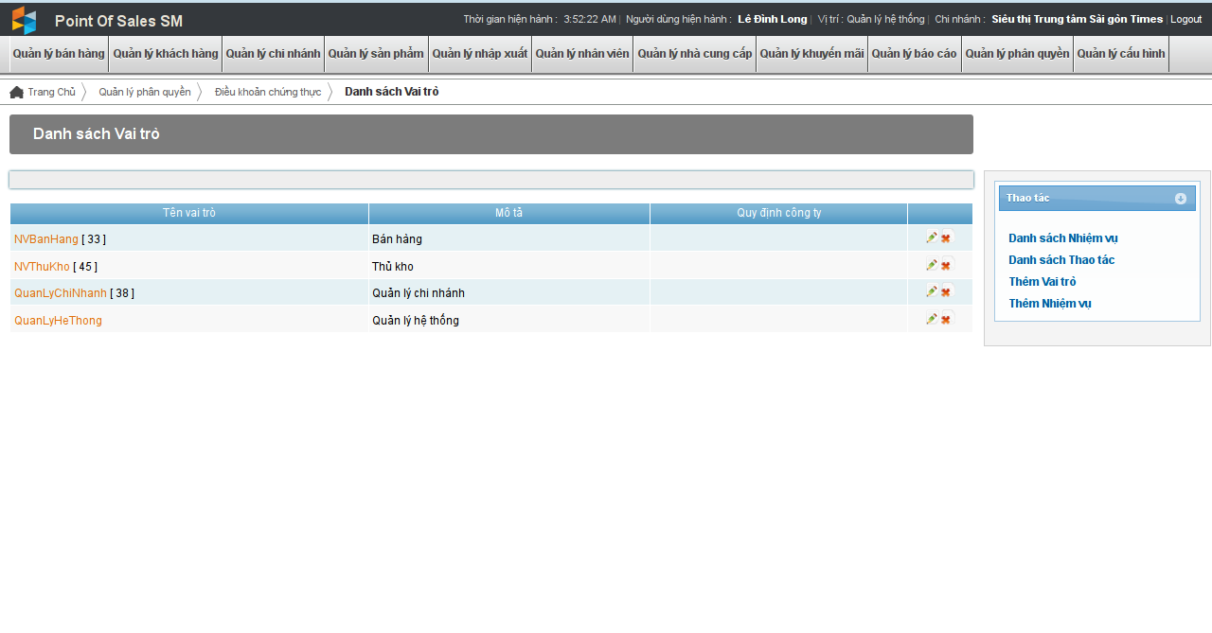

*Giao diện danh sách các vai trò*

Giao diện cung cấp danh sách các vai trò trong hệ thống. Quản lý hệ thống có thể tùy chỉnh vai trò (tăng các thao tác, nhiệm vụ của vai trò hoặc kế thừa vai trò khác).

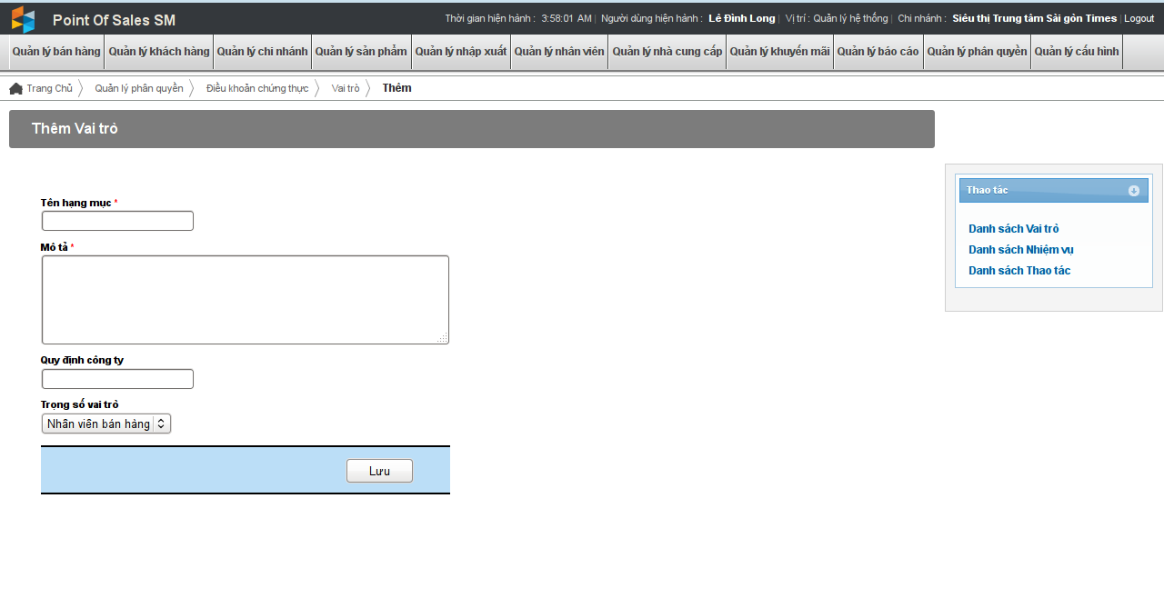

*Giao diện thêm mới vai trò*

Giao diện cung cấp phương thức thêm mới một vai trò vào hệ thống và nhập xác định trọng số của vai trò để xác định mức độ mạnh yếu của vai trò.

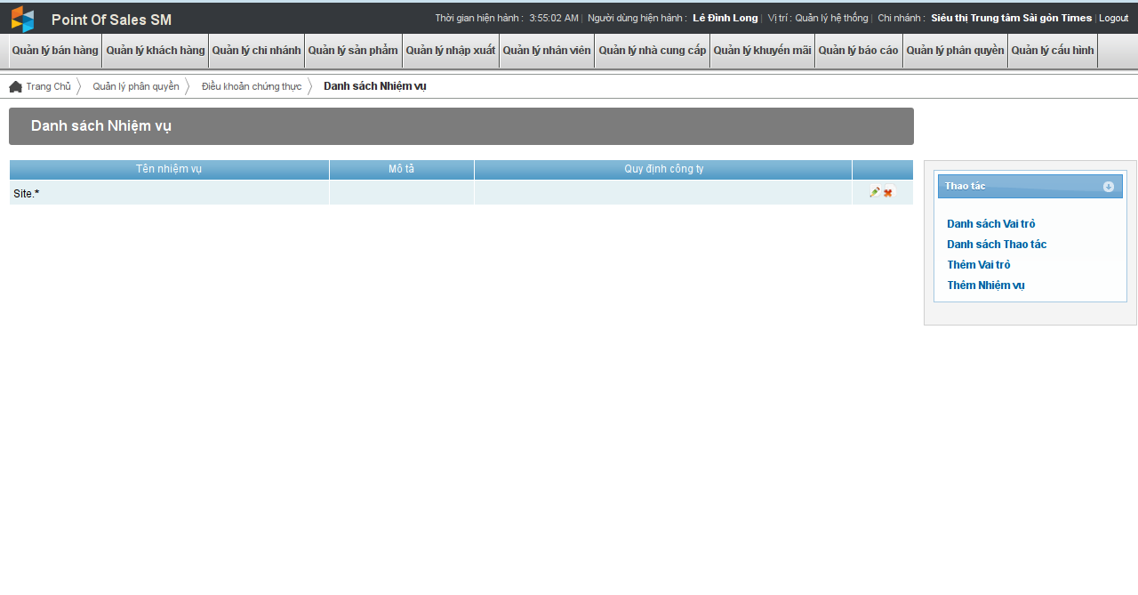

*Giao diện danh sách nhiệm vụ*

Giao diện cung cấp các nhiệm vụ cho hệ thống. Các nhiệm vụ này được định nghĩa để phục vụ cho các yêu cầu đặc thù cho một số loại người dùng tùy theo quy định của từng hệ thống.

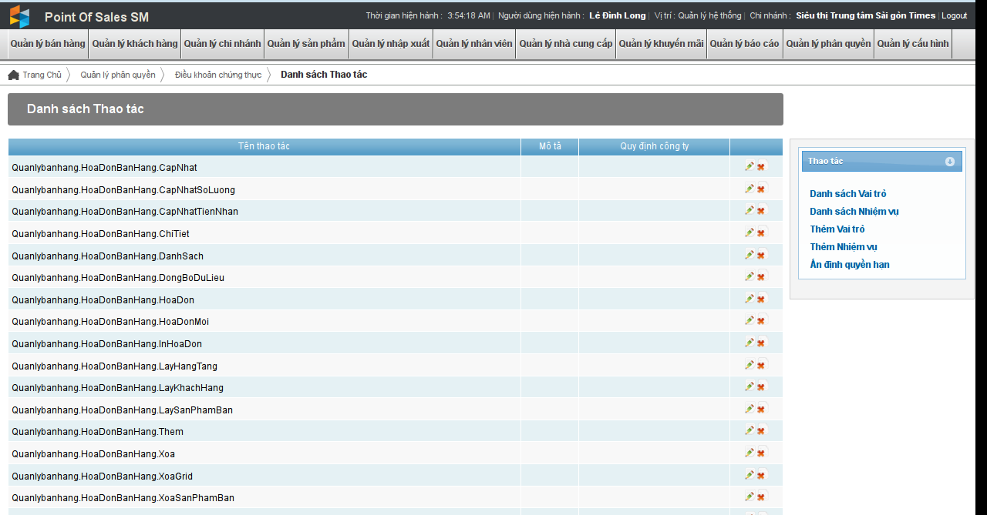

*Giao diện danh sách thao tác*

Giao diện cung cấp danh sách các thao tác trong hệ thống. Các thao tác là những thao tác được dùng để gán cho các vai trò và nhiệm vụ.

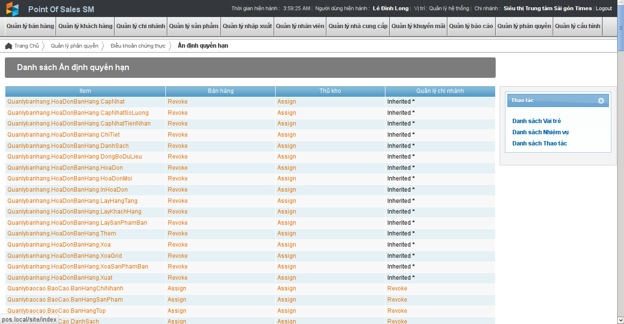

*Giao diện ấn định quyền hạn*

Giao diện cung cấp phương thức gán các thao tác vào các vai trò có trong hệ thống.

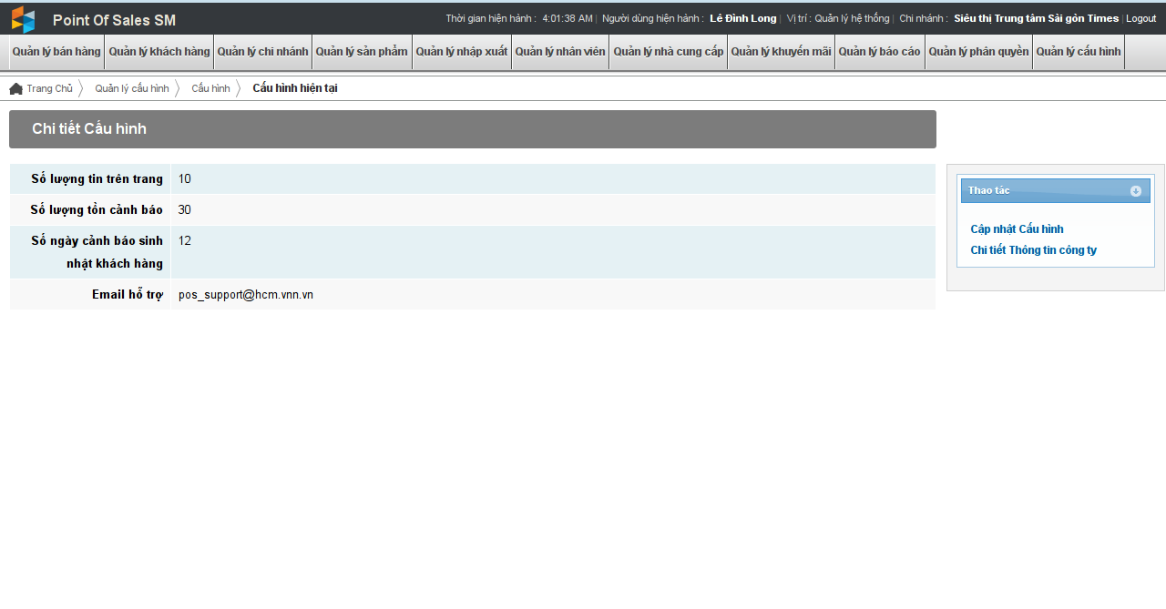

*Giao diện chi tiết cấu hình*

Giao diện cung cấp thông tin cấu hình trong hệ thống. Quản lý hệ thống có thể chỉnh sửa để phù hợp.

* 1. Module Quản lý cấu hình

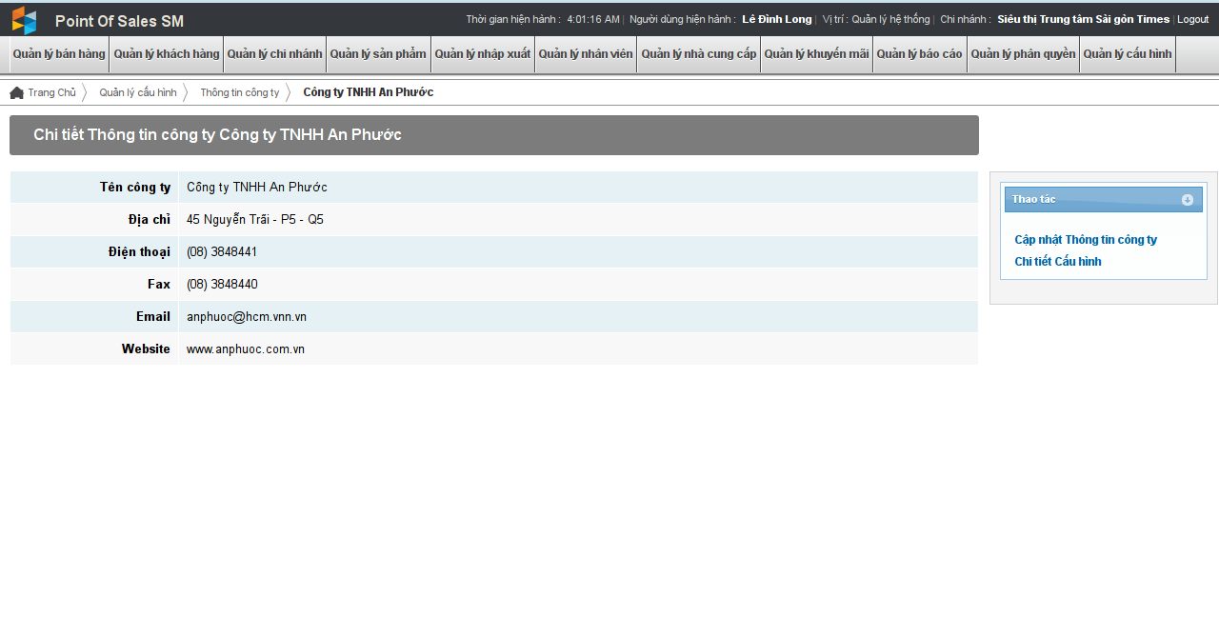

*Giao diện chi tiết thông tin công ty*

Giao diện cung cấp thông tin công ty (thông tin này được dùng để điền vào các phiếu, hóa đơn khi xuất hoặc in ấn). Quản lý hệ thống có thể chỉnh sửa để đảm bảo chính xác thông tin công ty.

**CHƯƠNG 5 :**

**KẾT LUẬN**

* 1. Kết luận

Mảng đề tài Point Of Sales là một mảng đề tài mở, có tính ứng dụng cao và được phát triển trên nhiều nền tảng, thiết bị phần cứng. Trong quá trình phân tích và hiện thực ứng dụng thì chúng em có đạt được một số kết quả với những đánh giá như sau:

* 1. Đánh giá ứng dụng
     1. Ưu điểm

Đảm bảo đầy đủ tính năng trong phạm vi sử dụng của phân hệ bán hàng.

Giao diện thiết kế thân thiện với người sử dụng.

Hệ thống vận hành nhanh, ổn định.

* + 1. Khuyết điểm

Chưa hỗ trợ nhập dữ liệu lô từ file excel, backup dữ liệu.

Hệ thống phân quyền phức tạp, chưa được đơn giản hóa.

* 1. Phương hướng phát triển

Dựa trên các kết quả đã đạt được trong luận văn có thể mở rộng và phát triển để hoàn thiện hơn như sau:

Khắc phục các khuyết điểm của hệ thống.

Tích hợp sâu công nghệ Ajax vào từng chức năng hơn nữa nhằm giảm thời gian thực thi và tăng tính sống động cho ứng dụng.

Thêm chức năng : Kế toán và công nợ, Công nhật và lương của nhân viên, Quản lý lô sản phẩm.

Tích hợp dịch vụ CRM hoạt động trên các thiết bị di động cho phép người Quản lý hệ thống, chi nhánh có thể theo dõi tình hình kinh doanh của hệ thống mọi nơi.

**TÀI LIỆU THAM KHẢO**

**Tiếng Việt**

[1] Nguyễn Viết Cương, Hồ Tường Vinh, 2005, Phân Tích Thiết Kế Hệ Thống Hướng Đối Tượng Sử Dụng UML.

[2] Trần Minh Triết, Chương 5 – Thiết Kế Dữ Liệu Lưu Trữ.

**Tiếng Anh**

[3]Alexander Makarov, 2011, Yii 1.1 Application Development Cookbook.

[4] David Sawyer McFarland, 2012, JavaScript & jQuery: The Missing Manual, Second Edition.

[5] Yii Software, 2008, The Definitive Guide to Yii.

[6] Jeffrey Winesett, 2012, Web Application Development with Yii and PHP.